
UNIVERSITE ASSANE SECK DE ZIGUINCHOR

UFR DES SCIENCES ET TECHNOLOGIES

DEPARTEMENT DE GEOGRAPHIE
MASTER : ESPACES SOCIETES ET DEVELOPPEMENT
SPECIALITE : ENVIRONNEMENT ET DEVELOPPEMENT
MEMOIRE DE MASTER
THEME

SALINISATION DES RIZIERES DE LA VALLEE DE BIRKAMA (MOYENNE CASAMANCE): IMPACTS ENVIRONNEMENTAUX ET SOCIO-ECONOMIQUES

Présenté et soutenu par Sous la direction de
Eric Sévarin KAMONY Dr Aïdara Chérif Amadou Lamine FALL,
Maître-Assistant (UASZ)
Membres du jury :
Nom et prénom (s) Grade Qualité Etablissement
SY Oumar Maître de Conférences Président UASZ
FALL Aidara Chérif Amadou Lamine Maître Assistant rapporteur UASZ
SENE Adourahmane Mbade Maître-Assistant Membre UASZ
DIEYE El Hadji Balla Maître-Assistant Membre UASZ
Année Universitaire : 2015/2016

DEDICACES
Je dédie ce mémoire à :
- Mon très cher grand père Dominique BANDIAKY qui nous a quitté en 2016 et qui n’a jamais ménagé aucun effort pour notre éducation et notre réussite.
- A toutes ses épouses, en particulier Mme Elisabeth BAMPOKY, qui l’ont toujours soutenu dans cette mission
- A ma mère Néné Irène BANDIAKY et à mon Père Maxime KAMONY, qui nous a quitté en 2015
- A ma tante Florence BARAYE, mon oncle Bernard KAMONY et à mes frères et sœurs, parents et amis.
REMERCIEMENTS
Nous manifestons notre profonde gratitude à notre directeur de mémoire Dr Aidara Chérif Amadou Lamine FALL. Monsieur, votre disponibilité, votre sens de l’écoute, votre clairvoyance, votre coopération ainsi que votre rigueur scientifique ont fini de me convaincre que nous pouvons toujours mieux faire. Trouvez à travers ces quelques lignes, qui n’expriment pas la totalité de notre grande humanité, l’expression de notre grande reconnaissance.
Ma profonde gratitude à Pr Oumar SY, Maître de Conférences à l'Université Assane Seck de Ziguinchor, pour avoir accepté de présider ce jury, malgré ses charges pédagogiques et administratives.
Mes remerciements vont aussi à l’endroit de:
- Dr Abdourahmane Mbade SENE, Maître-Assistant à l'Université Assane Seck de Ziguinchor, pour avoir accepté de juger le présent travail,
- Dr El Hadji Balla DIEYE, Maitre-Assistant à l’Université Assane Seck de Ziguinchor, pour avoir accepté de juger le présent travail.
Nous tenons également à exprimer nos vifs remerciements à tout le corps enseignant de l'UASZ, plus particulièrement celui du département de Géographie: Dr Tidiane SANE, Dr Ibrahima MBAYE, Dr Oumar SALL, Dr Alvares Gualdino Foufoué BENGA, Dr Cheikh FAYE, qui s’est toujours investis pour nous donner un enseignement de qualité. Je n’oublie pas les Enseignants vacataires qui ont largement contribué à notre formation.
Nous tenons aussi à remercier Monsieur DIALLO le directeur du PADERCA à Ziguinchor qui nous a facilité l’accès à leur salle de documentation et aussi à toutes les autres structures et instituts qui nous ont aussi soutenus dans la documentation.
Nos remerciements s’adressent aussi à tous nos camarades promotionnaires du Master Espaces Sociétés et Développement avec qui nous avons partagé de bons moments ainsi que les documents et les outils de traitement tout au long de la recherche. Nous ne pouvons terminer sans adresser nos vifs remerciements à toutes personnes que nous avons adressées le questionnaire pour leur disponibilité et leur sens d’écoute. A toute la famille, et à tous les amis. A ceux qui nous ont permis de mener ce travail à terme et que nous n’avons pas pu citer, j’exprime ma profonde gratitude.

RESUME

Ce travail de recherche porte sur le processus de salinisation des terres de la vallée de Birkama en moyenne Casamance située au sud du Sénégal. Il étudie le processus de salinisation des terres de la vallée de Birkama ainsi que ses impacts environnementaux et socio-économiques ainsi que les stratégies développées par les ONG et la population locale. L’approche méthodologique se base sur une analyse du processus de salinisation et sur l’indentification des impacts.

La Birkama est l’une des vallées du département de Goudomp. Zone de riziculture par excellence, elle polarise huit villages dont trois seulement sont habités aujourd’hui à cause du conflit Casamançais.

La riziculture a longtemps été l’activité principale de la population de la vallée de Birkama. Cependant, depuis les années 1970 cette activité fait face à de nombreuses contraintes telles que la salinisation et la baisse de fertilité des terres rizicoles. Cette salinisation liée à des facteurs naturels et anthropiques a des conséquences aussi bien sur l’environnement physique (baisse de fertilité des sols) que sur l’activité socio-économique (insécurité alimentaire, pauvreté, exode rural des jeunes).

Les actions entreprises jusque-là dans la zone par les populations locales, l’Etat et les partenaires au développement, pour stopper le phénomène de salinisation des rizières se sont soldées par des échecs ou ont eu des impacts limités dans le temps. La recherche de stratégies plus durables de récupération et de mise en valeurs des terres rizicoles salées de la vallée de Birkama doit constituer aujourd’hui une priorité pour tous les acteurs intervenant dans la zone.
MOTS CLES : Processus, Salinisation, Rizière, Vallée, Birkama, Impact, Moyenne-Casamance

ABSTRACT
The severe drought of the seventies is responsible of soil degradation in the region of middle Casamance, particularly in the valley of Birkama, Goudomp. The important rainfall decrease results in hyper-salinization of soils and rice-field areas.
To carry out this research topic, our methodology focused on three (3) main axes: the documentary research, data collection (qualitative and quantitative data) and data treatment.
The main finding of this study remains that the salinization of rice-field areas in the valley of Birkama is linked to natural factors (rainfall decline, marine intrusion, capillary rise of saline groundwater, etc.) combined with human factors (abandonment of traditional agricultural practices). They induce socio-economic and environmental problems, mainly the continuous decrease of soil fertility and rice field productivity and lead to the impoverishment of farmers, and rural exodus of young people.
Several soil management strategies have been applied by local farmers supported by the Senegalese government and NGO to overcome salinization process in the valley of Birkama. But these actions, rather contribute to increase the degradation of rice fields.
The future sustainability of the valley of Birkama and the locality of Goudomp at large is linked to the successful restoration and management of soils and rice-field areas.
KEYWORDS: Process, Salinization, Rice fields, Valley, Impact

SOMMAIRE
LISTE DES SIGLES ET ABREVIATIONS vii
INTRODUCTION GENERALE 1
PREMIERE PARTIE : PRESENTATION DE LA ZONE D’ETUDE 17
CHAPITRE I: LE MILIEU PHYSIQUE 21
CHAPITRE II : LES ASPECTS HUMAINS 34
DEXIEME PARTIE : PROCESSUS DE SALINISATION DES RIZIERES DANS LA VALLEE DE BIRKAMA: CONSEQUENCES ENVIRONNEMENTALES ET SOCIO-ECONOMIQUES 44
CHAPITRE I: PROCESSUS ET CAUSES DE LA SALINISATION DES RIZIERES DANS LA VALLEE DE BIRKAMA 45
CHAPITRE II : IMPACTS ENVIRONNEMENTAUX ET SOCIO-ECONOMIQUES DE LA SALINISATION DES RIZIERES DE LA VALLEE DE BIRKAMA 58
TROISIEME PARTIE : LES STRATEGIESNDE LUTTE CONTRE LA SALINISATION DES TERRES 64
CHAPITRE I : LES STRATEGIES DE VULGARISATION DE LA RIZICULTURE ET DE LUTTE CONTRE LA SALINISATION 65
CHAPITRE II : CONTRAINTES RENCONTREES DANS LA LUTTE CONTRE LA SALINISATION DES RIZIERES DE LA VALLEE DE BIRKAMA ET PROPOSOTIONS DE SOLUTIONS 74
CONCLUSION GENERALE 81
REFERENCES BIBLIOGRAPHIQUES 85
WEBOGRAPHIE 88
ANNEXES 89

LISTE DES SIGLES ET ABREVIATIONS

ADIS : Association pour le Développement Intégré/ Sénégal
ADRAO : Association pour le Développement de la Riziculture en Afrique de l’Ouest
ANCAR : Agence Nationale de Conseil Agricole et Rural
ANACIM : Agence Nationale de l’Aviation Civile et de la Météorologie
ANSD : Agence Nationale de la Statistique et de la Démographie
CFA : Communauté Financière Africaine
CIVGE : Comité Inter-Villageois de Gestion
CP : Coefficients Pluviométriques
CR : Communauté Rurale
CT : Continental Terminal
CV : Coefficient de variation
CVGE : Comité Villageois de Gestion
DRDR : Direction Régionale du Développement Rural
EM : Ecart Moyen
FAO : Organisation des Nation Unies pour l’Alimentation et l’Agriculture
FIT : Front Intertropical
JICA : Agence Japonaise de Coopération
GPS : Global Positioning System
IGN : Institut Géographique National
INP : Institut National de Pédologie
IRD : Institut de Recherche pour le Développement
ISO : Organisation Internationale de Normalisation
ISRA : Institut Sénégalais de Recherches Agricoles
IV : Intervalle de Variation
LADA : Land Degradation Assessment in Drylands
MAC : Mission Agricole Chinoise
NEPAD : Nouveau Partenariat pour le Développement de l’Afrique
NERICA : Nouveau Riz pour l’Afrique
OGM : Organisation Génétiquement Modifié)
ONG : Organisation Non Gouvernementale
PADERCA : Programme d’Appui au Développement Rural en Casamance
PAM : Programme Alimentaire Mondial
PAPSEN : Programme d’Accueil au Programme national d’investissement de l’agriculture du Sénégal
PIC : Plan d’Investissement Communal
PROGES : Projet de Gestion de l’Eau dans la zone Sud
PRS : Projet Rizicole de Sédhiou
RN6 : Route Nationale N°6
SOMIVAC : Société de Mise en Valeur de la Casamance
UASZ : Université Assane SECK de Ziguinchor
UCAD : Université Cheikh Anta DIOP Dakar
USAID : Agence des Etats Unis pour le Développement International

INTRODUCTION GENERALE

La sécheresse qui a affecté les régions tropicales est marquée par une extension géographique, une persistance et une sévérité remarquables. L’Afrique de l’Ouest a été particulièrement touchée et les conséquences de cette sécheresse y sont dramatiques, notamment dans la zone sahélienne. Ayant commencé dès 1965 dans certaines régions; cette sécheresse devient sensible à partir de 1968 au Sénégal. A partir de 1970, elle s’aggrave et s’étend à la Haute-Volta et à la République Centrafricaine même, mais de façon beaucoup plus atténuée, à la zone équatoriale humide. Le point culminant est atteint en 1972 et en 1973, les précipitations systématiquement déficitaires ayant une fréquence d’apparition souvent voisine de la valeur centenaire dans les régions du Sahel et plus au sud dans les régions tropicales humides. Bien que les pluies soient redevenues proches des normales en 1975, les effets de la sécheresse sont loin d’avoir disparu, SIRCOULON (1976). Cette baisse de la pluviométrie a fini par accentuer le processus de dégradation des terres rizicoles remettant en question l’autosuffisance alimentaire dans le monde rural.
Du fait de sa position à cheval entre la zone sahélienne au nord et la zone soudanienne au sud, le Sénégal subit les conséquences de cette baisse des quantités pluviométriques. Ainsi, du Nord (zone sahélienne) au Sud (zone soudanienne) du pays, le phénomène est ressenti dans toutes les localités à vocation agricole, en particulier dans les zones rurales. Cette sécheresse se manifeste par une baisse pluviométrique, une augmentation des températures suivie d’une forte évaporation, avec comme corollaires, une exposition des terres agricoles et des ressources végétales aux aléas climatiques d’une part et d’autre part l’amenuisement des écoulements des grands cours d’eau, DIATTA (2008).
La baisse pluviométrique entraine une invasion des zones de culture par des eaux salées provenant des cours d’eau dont le niveau a considérablement baissé par rapport à celui de la mer, et par conséquent, ils sont dorénavant alimentés par les eaux salées de la mer; c’est le cas du fleuve Casamance. Ainsi, au Sénégal, la salinisation des sols touche pratiquement toutes les régions côtières, en particulier les bassins des fleuves Casamance, Gambie, Sine Saloum et le Delta du fleuve Sénégal. Près d’un million d’hectares seraient ainsi affectés par la salinisation et l’acidification, PEREIRA–BARRETO (1985). Et selon LADA (2009) «Au Sénégal, la dégradation des sols par salinisation affecte plus de 1,700 millions d’hectares de terre».
Ces impacts (baisse de la pluie, dégradation et abandon des terres) contribuent de façon directe ou indirecte à la dégradation des conditions de vie des populations rurales, accentuant du coup la pauvreté dans les zones rurales notamment dans la vallée du fleuve Casamance et plus précisément dans la vallée de Birkama, où l’état de l’environnement physique et même humain dépend en grande partie de la quantité de la pluviométrie mais également de la générosité des autres paramètres du climat dont les fluctuations actuelles ont eu des effets néfastes sur les ressources et ont favorisé la déstabilisation des systèmes de production.
Les déficits récurrents de la pluviométrie conjugués à la perturbation des autres paramètres du climat (température, évaporation etc.) ont provoqué une salinisation progressive qui à son tour a entrainé une dégradation physico-chimique des terres des rizières de la vallée de Birkama. Cette salinisation des terres serait naturellement due à la proximité des rizières avec le fleuve Casamance, ce qui entrainerait d’une part une fréquente intrusion des eaux salées, qui envahissent les deux marigots (marigot de Goudomp et marigot de Birkama), et d’autre part aux mauvaises pratiques agricoles et à une forte pression sur la ressource sol.
L’intérêt que suscite la problématique de la salinisation des terres rizicoles dans un contexte de baisse pluviométrique et de changements climatiques, justifie le choix de notre thème de recherche qui porte sur: la salinisation des terres de la vallée de Birkama, (moyenne Casamance): impacts environnementaux et socio-économiques.
Le choix de la vallée de Birkama s’explique par ses importantes potentialités naturelles et humaines. Cette vallée se trouve dans la région administrative de Sédhiou précisément dans le département de Goudomp, en moyenne Casamance. Elle se caractérise par la disponibilité de ressources naturelles propices à la production céréalière (mil, maïs et surtout riz). En outre, cette zone se particularise au plan humain par le fait qu'elle abrite une population composée de plusieurs ethnies (manding, balante, manjack, mankagne, etc.) qui ont fondé leur civilisation sur les activités agricoles. Cette population pratique l'agriculture pluviale seulement en association avec l'élevage. Cela veut dire que la performance des systèmes de production locaux est fortement dépendante des fluctuations de la pluviométrie.
Le travail s'articule autour de trois parties :
- la première partie est consacrée à la présentation de la zone d'étude, pour permettre de la localiser et d'en saisir les spécificités ;
- la deuxième partie porte sur l'analyse du processus de salinisation des terres à travers ses causes et impacts aussi bien sur l’environnement que sur l’activité socio-économique ;
- la troisième partie porte sur les stratégies mises en place par l’Etat, les ONG et la population locale pour stopper ou réduire le phénomène de salinisation des rizières dans la vallée de Birkama, mais aussi les problèmes rencontrés et les propositions de solutions.

I. Problématique

I.1. Contexte et justification
Parmi les cataclysmes climatiques qui ont affecté notre Planète au cours de ces dernières décennies, la sécheresse qui a frappé les deux bandes tropicales ceinturant le globe de 1968 à 1973 tient une place prépondérante. La gravité des ravages occasionnés et les bouleversements socio-économiques qui en ont résulté dans certains pays. La zone de l’Afrique francophone au sud du Sahara la plus directement atteinte par la raréfaction des pluies, comprend d’ouest en est, les pays suivants: la Mauritanie en totalité, le quasi intégralité du Sénégal…, SIRCOULON (1976).
Les zones rurales du sud du Sénégal ne sont pas épargnées par ce phénomène. Elles subissent ainsi depuis quelques décennies des contraintes de développement de nature diverse et variée. C’est le cas de la vallée de Birkama. Selon le constat fait lors de notre visite exploratoire, certaines de ces contraintes sont d’ordre environnementales: variation du climat, végétation dégradée, salinisation des terres en aval de la vallée; tandis que d’autres sont d’ordre socio-économiques: augmentation la population, taille relativement faible des exploitations agricoles, usage de l’engrais chimique, faible niveau de vie des populations, absence de crédit agricole, de matériel agricole moderne selon.
Ce phénomène (baisse de la pluviométrie) qui ne cesse de progresser remonterait aux années 1920, suite aux épisodes de sécheresse, LE BORGNE (1988). Ainsi, la péjoration des conditions climatiques observée à partir des années 1960 dans la zone au sud du Sahara avec une diminution de la pluviométrie, la faiblesse des crues des cours d’eau accompagnée d’une forte remontée du biseau salé à l’intérieur des bas-fonds ont eu comme conséquence majeure: la dégradation de la végétation, la sur-salure et l’acidification des sols, SADIO (1991).
Zones de concentration des écoulements de surface, les bas-fonds ont vite attiré l'attention des acteurs au développement dans le cadre de leurs recherches de solutions à la crise post-sécheresse du monde rural. Il a été question d'orientations et de stratégies permettant une bonne maîtrise et une gestion rationnelle des terres fertiles disponibles. La valorisation des potentialités en eaux et en terres de la vallée de Birkama a ainsi été initiée dès 1968 et les premières actions menées par la Mission Agricole Chinoise (M.A.C) ont porté sur la riziculture inondée. L'objectif visé à travers cette mission était l'augmentation de la productivité agricole par la maîtrise de l'eau (petite irrigation, aménagement de diguettes anti-sel...); par l'introduction de nouvelles techniques culturales (motoculture, culture attelée) et de variétés améliorées. Mais l'espoir suscité par ce projet n'a été que de courte durée. Car si l'objectif de l'amélioration des rendements a été atteint, il ne s'est pas inscrit dans la continuité, MANGA (2003). En 1994, fut mise en œuvre, sous la houlette des ONG et des projets tels que le PROGES, une politique d'aménagement des bas-fonds rizicoles de Casamance dont celui de la vallée de Birkama, axée notamment sur la construction de petits ouvrages à coût relativement modique, PADERCA (2012). L'objectif était d'empêcher les intrusions des eaux salées et permettre la récupération progressive des terres salées. Cette politique a vu l'adhésion totale des villageois qui ont participé physiquement et financièrement aux travaux.
En dépit de ces diverses interventions, la vallée de Birkama, aux potentialités naturelles immenses, a vu la quasi-totalité de ses activités ralenties, voire arrêtées dans certaines zones par cause de manque de moyens et de politiques agricoles soutenues. Les moyens d’actions ont été réduits, une partie des populations se trouve déplacée, les terres continuent à se saliniser et les villages, jadis prospères, se paupérisent. La partie sud de la vallée connait un début d’ensablement par défaut de valorisation qui s’explique par le déplacement de la population à cause du conflit Casamançais et suite au tarissement de la partie amont du marigot de Goudomp, ADIS (2015). Ces raisons compromettent les propos de, PELISSIER (1966) qui avait depuis longtemps considéré la Casamance comme le «grenier du Sénégal» en raison de l’importance de la production agricole en général, et rizicole en particulier, due à la forte pluviométrie et à la fertilité des terres de culture. La riziculture qui était l’activité dominante dans cette région (vallée de Birkama) et permettait aux populations d’atteindre leur autosuffisance alimentaire, est désormais confrontée au phénomène de salinisation qui réduit les terres cultivables. La salinisation de cette partie de la vallée aurait aujourd’hui entrainé une dégradation de plusieurs rizières et de la végétation surtout de la mangrove située entre le fleuve Casamance et les périmètres rizicoles, de même que la végétation des rizières (palmeraie). Elle aurait a entrainé une baisse de fertilité des terres de culture. Cela se traduit au niveau socio-économique par une chute de la production et par conséquent un déficit alimentaire. Cette situation a contraint beaucoup de cultivateurs à pratiquer d’autres activités comme la pêche, l’agriculture de plateau, l’exploitation du bois et le commerce des noix d’anacarde.

I.2. Questions de recherche
Notre problématique de recherche s’articule autour d’une seule question permettant de mieux clarifier les objectifs fixés.
I.2.1. Question générale
Quels sont les facteurs explicatifs, les impacts et les stratégies de lutte contre la salinisation des rizières de la vallée de Birkama?

I.2.2. Questions spécifiques
- Quels en sont les facteurs responsables du processus de la salinisation des rizières de la vallée de Birkama ?
- Quels sont les impacts environnementaux et socio-économiques de la salinisation des rizières dans la vallée de Birkama ?
- Quelles sont les stratégies développées par les ONG et par les populations locales pour la récupération des terres salées ? Ces stratégies sont-elles efficaces ?

I.3. Objectifs de recherche
Dans le souci d’apporter des réponses à la question qui s’articule autour du processus de la salinisation, et de ses impacts sur la riziculture, un objectif général et trois objectifs spécifiques ont été fixés.

I.3.1 Objectif général
L’objectif général de notre travail est d’étudier le processus de salinisation des rizières ainsi que ses impacts dans la vallée de Birkama.
I.3.2. Objectifs spécifiques :
- Indiquer les facteurs responsables de la salinisation des rizières dans la vallée de Birkama.
- Identifier les impacts environnementaux et socio-économiques de la salinisation des rizières dans la vallée de Birkama.
- Evaluer les stratégies développées par les ONG et par les populations locales pour récupérer les terres salées et les problèmes rencontrés ainsi que les solutions proposées.

I.4. Hypothèses
Pour cette étude, une hypothèse générale et trois hypothèses spécifiques ont été formulées.

I.4.1. Hypothèse générale
La salinisation des rizières de la vallée de Birkama est causée par des facteurs naturels et anthropiques et a des impacts aussi bien environnementaux que socio-économiques.

I.4.2. Hypothèses spécifiques
- La baisse de la pluviométrie, la proximité des rizières par rapport au fleuve Casamance et les mauvaises pratiques agricoles sont les principaux facteurs responsables de la salinisation des rizières dans la vallée de Birkama.
- La salinisation des rizières a des conséquences néfastes sur l’environnement et sur l’activité socio-économique dans la vallée de Birkama.
- Les stratégies développées par les populations locales pour la récupération des rizières salées sont peu efficaces et peu durables.

II. Cadre conceptuel et méthodologique
Pour une bonne compréhension de notre thème de recherche, la définition d’un certain nombre de concepts utilisés s’avère indispensable. Etant donné que ces termes comportent souvent de petites nuances difficiles à cerner, une discussion conceptuelle s’impose pour éclairer, préciser et justifier le contenu accordé à ces concepts.

II.1. Cadre Conceptuel

II.1.1. Salinisation
La salinisation est un terme générique caractérisant une augmentation progressive de la concentration des sels dans les sols sous l’influence d’apport d’eau d’irrigation salée, de l’aridité du climat ou de conditions hydrologiques particulières (lessivage insuffisant, proximité de la nappe...), APPELO et POSTMA (1993) cités par MARLET et JOB (2006).
Le mot « salinisation » évoque immanquablement les bords de mer. Certes, le sel peut être véhiculé sur la terre par les embruns (jusqu’à 750 kg par ha en une seule année); certes, la mer peut envahir la terre par forte marée (côtés basses) et saler les terres; certes au niveau des côtes sableuses, l’eau de mer s’infiltre et peut créer une nappe salée qui détermine des milieux particuliers réservés aux halophytes (plantes adaptées au sel), LEGROS (2007). Nous disons que c’est un processus d’accumulation des sels solubles à la surface ou en dessous de la surface des sols, à des niveaux nuisibles pour la croissance des plantes et/ou des sols, la salinisation détruite la qualité du sol en le rendant relativement improductif. Elle est essentiellement fonction de l’évaporation d’eau laissant sur place les sels qui étaient dissous dans l’eau, de l’ascendance capillaire des eaux souterraines salines ou de l’irrigation avec des eaux salées, DACOSTA (1989). Ce phénomène est aujourd’hui accentué dans les rizières par le déficit pluviométrique et les mauvaises pratiques agricoles. Selon notre compréhension la salinisation est la contamination des sols par le sel et a des origines sont aussi bien naturelles qu’anthropiques. Elle retentit la fertilité des sols, entraîne leur dégradation pouvant aboutir à leur abandon.

II.1.2. Rizière
Le dictionnaire «38 Dictionnaires et Recueils de Correspondances» (2008) définit la «rizière» comme étant un terrain humide et marécageux dans lequel on cultive du riz. Une «rizière» est une parcelle ou un ensemble de parcelles réservées à la culture du riz ou riziculture, et dans laquelle on inonde la culture.
On a tendance à faire l'amalgame entre la riziculture et la culture en terrasse, mais d'une part la riziculture ne se fait pas nécessairement en terrasse, et d'autre part la riziculture peut se faire en terrasse comme en Malaisie où les terrasses sont situées sur des terres précédemment occupées par des forêts tropicales humides Encarta édition (2009). Derrière le mot «rizière» se cache ainsi une grande diversité de milieux. Les rizières diffèrent par la façon dont l'eau est gérée, par leur profondeur, leur altitude et les méthodes de cultures. On peut trouver des rizières dans de nombreux pays. Nous avons aussi noté que les rizières se forment également naturellement près des rivières ou des marais.

II.1.3. Vallée
Selon le dictionnaire Larousse, «la vallée est un espace resserré entre deux ou plusieurs montagnes, un bassin drainé par un cours d’eau. La vallée est un vaste espace, un ensemble de rizières souvent inondées surtout pendant l’hivernage par les eaux d’un ou de plusieurs cours d’eau qui la drainent. C’est un espace par excellence réservé à la riziculture ou aux cultures maraichères pendant la saison hivernale, c'est-à-dire en hiver boréal».
Encarta junior (édition, 2009) définit la vallée comme «une forme de relief creusée par un cours d'eau et limitée par des versants qui s'inclinent l'un vers l'autre. Elle est profonde, étroite, en forme de V (gorge) dans les régions élevées (montagnes, hauts plateaux) et, quand elle est entaillée dans des roches résistantes. Elle présente des versants évasés, un fond large et plat (lit majeur couvert d'alluvions) lorsqu'elle est parcourue par une rivière importante ou un fleuve. Cette vallée alluviale est façonnée dans des bas plateaux ou des plaines et des roches peu résistantes. Elle comprend parfois des terrasses fluviales, plans alluviaux étagés qui témoignent des étapes de l'enfoncement du lit fluvial et du creusement de la vallée. Une vallée est vive lorsque son point bas est occupé par un cours d'eau permanent ; elle est sèche si l'écoulement a cessé faute d'alimentation en eau ou lorsque toutes les eaux s'infiltrent dans le lit mineur ; elle est morte si la rivière l'a abandonnée au profit d'un autre tracé. Une vallée façonnée par un glacier est une vallée glaciaire ou auge glaciaire ; elle a la forme d'un U».

II.1.4. Impact
Le mot impact est un emprunt au latin impactum, supin de impingere « frapper contre », « jeter contre », dérivé de pangere « enfoncer », qui se rattache à une racine indoeuropéenne « enfoncer, fixer », REY (2006). Le mot a le sens de « effet », « influence » d’un phénomène sur une chose ou sur un corps.
Selon le dictionnaire Encyclopédie édition (2002), le mot «impact» vient du latin «impactus», du participe passé de «impigue», signifiant «heurté». D'un point de vue strictement écologique, les impacts sont décrits comme des déviations de dynamiques naturelles d'évolution aboutissant à des modifications de l'état théorique d'écosystème.
Un impact sur l’environnement peut se définir comme l’effet, pendant un temps donné et sur un espace défini, d’une activité humaine sur une composante de l’environnement pris dans le sens large du terme (c’est-à-dire englobant les aspects biophysiques et humains), en comparaison de la situation probable advenant de la non-réalisation du projet, WATHERN (1988). La réalisation du projet va donc entraîner une modification, c'est-à-dire une perturbation du système par rapport à l'état initial. L'impact sur le volet environnemental désigne aussi l'ensemble des modifications qualitatives, quantitatives et fonctionnelles de l’environnement (négatives ou positives) engendrées par un projet, un processus, un procédé, un ou des organismes et un ou des produits, de sa conception à sa "fin de vie". On peut distinguer plusieurs types d’impacts :
Impact direct: exprime une relation de cause à effet entre une composante du projet et un élément de l’environnement.
Impact indirect: découle d’un impact direct et lui succède dans une chaîne de conséquences.
Impact cumulatif: résultat d’une combinaison d’impacts générés par un même projet ou par plusieurs projets dans le temps (passé, présent ou à venir) et dans l’espace.
Impact résiduel: impact subsistant après l'application d’une mesure d'atténuation.
Dans le cadre de ce travail, «impact» désigne les effets de la salinisation sur le milieu, c'est-à-dire sur les terres de culture notamment les rizières, mais aussi sur les modes de vie des populations, c'est-à-dire sur l’activité socio-économique de la zone d’étude. Dans ce contexte, parler d’impact revient à parler des conséquences de la salinisation dans la vallée de Birkama.

II.2. Méthodologie
La méthodologie mise en œuvre pour mener à bien cette étude nous a permis d’acquérir toute l’information dont nous avions besoin pour la rédaction de notre mémoire. Elle comprend trois étapes:
- la recherche documentaire qui nous a amené à nous rendre dans les structures de documentation afin d’obtenir des informations en rapport avec notre thème,
- la collecte des données qui a consisté en une visite exploratoire suivie des enquêtes de terrain (questionnaires et guides d’entretien), mais aussi des prélèvements d’échantillons de sol;
- le traitement de données qui a permis le dépouillement des données des enquêtes de terrain, l’analyse des échantillons de sol prélevés dans la vallée et la réalisation des cartes.
Signalons cependant que les informations recueillies à partir de nos enquêtes de terrain n’ont pas de date précise car près de 90% de la population enquêtée n’est pas instruite. Aussi, les personnes âgées qui détenaient des informations avec des dates précises ne sont plus de ce monde et les documents ne sont plus trouvables. Cette même contrainte fait que nous avons eu du mal à quantifier les données concernant la production rizicole car les récoltes sont consommées au fur et à mesure que les produits sont cueillis.

II.2.1. La recherche documentaire
La recherche documentaire constitue la première phase d’une investigation scientifique. Elle consiste à recenser les écrits et travaux relatifs à la thématique de recherche. Elle a donc permis une exploitation de divers types de documents et travaux concernant les aspects géologiques, géomorphologiques, pédologiques, hydrologiques et agro-climatologiques de notre zone d’étude et de la Casamance de manière générale. Ainsi, notre documentation s’est surtout appuyée sur des ouvrages généraux, des mémoires et thèses, des articles et des rapports. La consultation de ces travaux a été faite à la Bibliothèque de l’Université Cheikh Anta Diop de Dakar (UCAD), celle de l’Université Assane Seck de Ziguinchor, au niveau de la salle de documentation du Programme d’Appui au Développement Rural en Casamance (PADERCA)… La recherche documentaire a été également menée au niveau de divers services et institutions comme: l’Agence Nationale de l’Aviation Civile et de la Météorologie du Sénégal (ANACIM) pour ce qui concerne les données pluviométriques, l’Institut National de Pédologie (INP, Délégation du Fouladou-Pakao, région de Sédhiou), l’Agence Nationale de Conseil Agricole et Rural (ANCAR) de Ziguinchor, l’Agence Nationale de la Statistique et de la Démographie (ANSD) de Sédhiou, l’Institut Sénégalais de Recherches Agricoles (ISRA) de Djibélor, la Direction Régionale du Développement Rural (DRDR) de Sédhiou, le centre de documentation de ENDA Tiers-Monde de Ziguinchor, la station synoptique de Ziguinchor. A Goudomp, la documentation a surtout porté sur les archives du poste pluviométrique et les données sur l’agriculture fournies par le service départemental de l’agriculture (à ce niveau, les données sont très générales et limitées à l’échelle départemental). Un certain nombre de documents de la Mairie comme le Plan d’Investissement Communal (PIC) de Goudomp, ont également été consultés. Nous avons aussi exploité la documentation d’une association locale du nom d’ADIS (Association pour le développement intégré/ Sénégal) partenaire de PADERCA dans la zone.
II.2.2. La collecte des données
Cette partie comprend la visite exploratoire, les enquêtes de terrain, le prélèvement des échantillons de sol et la prise de points GPS.
II.2.2.1. La visite exploratoire
Elle nous a permis de recueillir les impressions des populations sur le phénomène dans la zone. Par la même occasion, elle nous a permis de constater la dynamique de la salinisation dans la vallée et de faire la pré-enquête
II.2.2.2. Enquêtes de terrain
Dans l’optique d’avoir des données quantitatives et des données qualitatives, nous avons réalisé des enquêtes de terrains dans les trois villages qui exploitent la vallée. Pour cela, nous avons réalisé un questionnaire que nous avons adressé à la population de ses trois localités que sont le village de Birkama, le village de Bacounding et la commune de Goudomp. La couche des femmes a été ciblée pour le questionnaire car ce sont elles qui sont toujours dans les rizières.
Pour mener à bien ces enquêtes et respecter les normes scientifiques nous avons fait un échantillonnage par quota. Pour ce faire, nous avons d’abord cherché le nombre total de ménages qui interviennent dans la vallée vu que toute la population des trois localités n’est pas agricole. Ensuite le nombre de ménages qui interviennent dans la vallée pour chaque localité a été estimé. Ainsi, nous avons obtenu 229 ménages pour Birkama, 105 ménages pour Bacounding et 74 ménages pour Goudomp. Ce qui a donné un total de 408 ménages (enquête de terrain 2016). Vu qu’il n’y a que trois localités, nous avons choisi de réaliser 100 questionnaires. Pour connaître le nombre de questionnaires pour chaque village, nous avons pris le nombre de ménages de chaque localité que nous avons divisé par le nombre total de ménages et multiplié par 100. Le nombre de questionnaires appliqués par village est indiqué dans le tableau ci-dessous.
Tableau 1 : Nombre de ménages enquêtés par localité
Ménages | Ménages total de chaque localité | Ménages enquêtés dans chaque localité
Birkama | 229 | 50
Nacounding | 105 | 35
Goudomp | 74 | 15
Ainsi, pour le village de Birkama nous avons interrogé 50 ménages, pour Bacounding, 35 ménages et pour Goudomp 15 ménages. Cela nous a permis d’interroger au minimum un riziculteur ou une rizicultrice par ménage.
II.2.2.3. Le guide d’entretien
Pour diversifier les réponses et obtenir des données qualitatives, nous avons réalisé des guides d’entretiens adressés aux chefs de village, aux agents de la mairie et aux responsables des services que nous avons fréquentés comme le service des eaux et forêts, le service de l’agriculture, le PADERCA et ADIS, afin de recueillir leurs avis sur la question de la salinité mais aussi sur leur mode d’intervention dans le cadre de la lutte contre la salinité des terres dans la vallée de Birkama. L’objectif visé ici était de voir comment ces structures perçoivent le phénomène de la salinisation et surtout les stratégies qu’elles ont développées pour lutter contre ce phénomène et récupérer les parcelles abandonnées. Cela nous a servi d’occasion pour évaluer le degré d’implication des services étatiques dans la question de salinisation des terres dans la vallée de Birkama, mais aussi de voir l’importance que les ONG accordent à la riziculture au niveau local.
II.2.24. Les prélèvements d’échantillons de sol et la prise de points GPS
Cette partie a consisté en un prélèvement d’échantillons de sol pour l’analyse des taux de salinité (conductivité électrique) et d’acidité (pH). Ainsi, nous avons réalisé six profils de 50 cm de profondeur, comprenant deux horizons de 25 cm, ce qui fait un total de 12 échantillons. Pour chaque village, deux profils ont été creusés, un en amont et un autre en aval afin de voir la variation des paramètres ciblés, de l’amont vers l’aval de la vallée.

Pour mesurer la profondeur de chaque profil, nous avons utilisé un décamètre (photo 1).
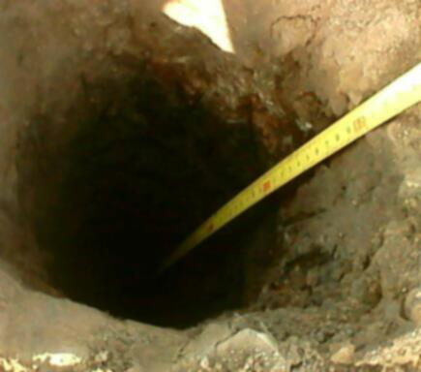
Photo 1 : Profil creusé à Goudomp pour le prélèvement des échantillons de sol (Kamony, 2016)
Les prises des points GPS nous ont permis de délimiter notre zone d’étude et de repérer l’emplacement des profils, mais aussi de réajuster les images que nous avons acquises sur google Earth.
I.2.3. Le traitement de données
Il se résume au dépouillement des résultats des travaux de terrain, et leur traitement informatique avec les logiciels Word, Excel, Sphinx, ArcGis et les outils du laboratoire pour les analyses du pH et de la conductivité électrique. Ces logiciels ont permis et facilité la saisie, le calcul, et la réalisation des tableaux statistiques et des cartes.
Ainsi, nous avons utilisé Excel pour la confection des tableaux statistiques et des graphiques, Sphinx pour le dépouillement des données des enquêtes et des guides d’entretiens et Arc GIS pour la cartographie de la zone d’étude, le géoréférencement et la numérisation des images. Nous avons enfin utilisé les instruments d’analyses du laboratoire de physique pour mesurer le pH, la conductivité électrique et la salinité des sols. Une balance électrique a également été utilisée pour peser la quantité de sol à analyser et un bécher pour mesurer la quantité d’eau nécessaire pour les analyses (photos 2 et 3).
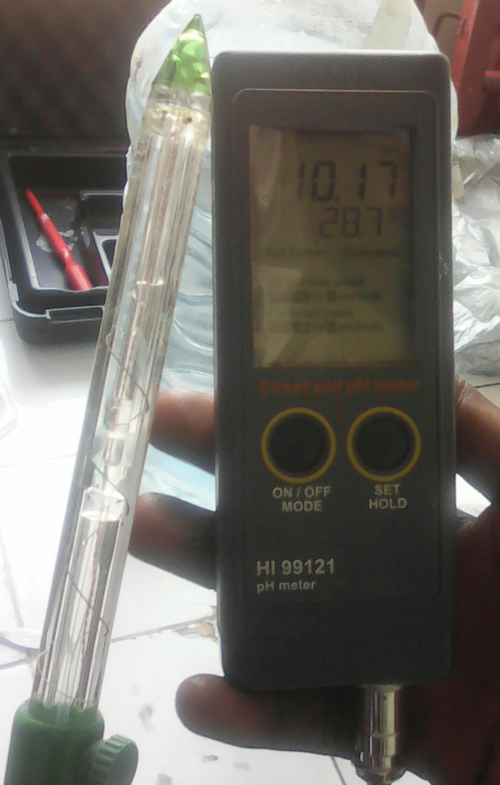
Photo 2: pH mètre HI 9912 (Kamony, 2016)
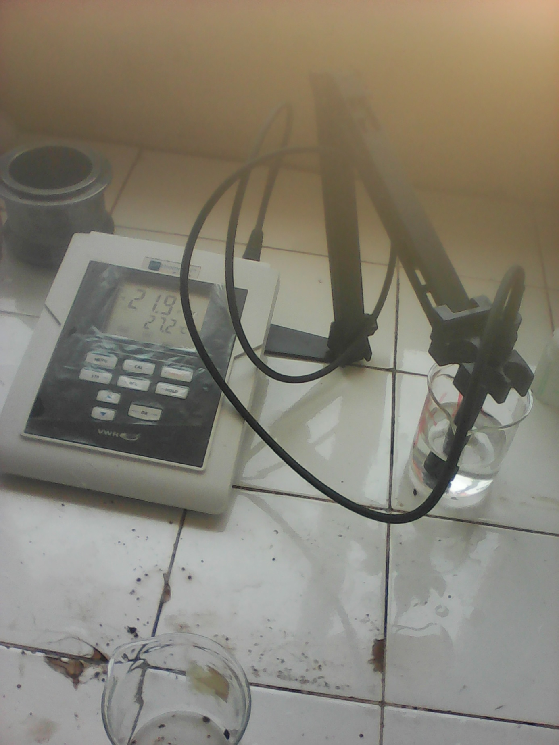
Photo 3 : Conductimètre (CE) (Kamony, 2016)
L’analyse des échantillons de sol

Les analyses du pH, de la conductivité électrique (CE) et de la salinité ont été réalisées suivant le protocole de Schlichting et al. (1995).
Pour déterminer le pH et la conductivité électrique, nous avons utilisé un conductimètre de type PhénoménaltmCO3000L et un pH-mètre de type phénoménaltmpH1000H. Ces analyses ont été effectuées au laboratoire du département de Physique de l’UASZ.

La Conductivité électrique et la salinité.
Matériel
• Un conductimètre
• Trois béchers gradués en ml: les deux béchers sont réservés aux deux échantillons et l’autre bécher à la mesure (bécher de mesure);
• Une spatule pour mélanger, diluer la solution eau et sol;
• Eau distillée pour les mesures et le rinçage des béchers et de l’électrode du conductimètre avant et après la mesure;
• Eau minérale pour le rinçage des béchers et de l’électrode du conductimètre;
• Balance pour le dosage des échantillons de sols.
Préparation et analyse
Pour chaque échantillon de sol, nous avons adopté un ratio de 1/5, à savoir 20g de sol dilués
dans100ml d’eau distillée. Après mélange, la solution a été laissée au repos et la conductivité électrique a estimée après 30mn de décantation. Ce procédé a été répété deux fois pour chaque échantillon de sol pour s’assurer de la fiabilité des résultats obtenus.
Le pH
Matériel
• Un pH-mètre;
• Trois béchers gradués en ml: les deux béchers sont réservés aux deux échantillons et l’autre bécher à la mesure (bécher de mesure);
• Une spatule pour mélanger, diluer la solution eau et sol;
• Eau distillée pour les mesures;
• Eau minérale pour le rinçage des bécher;
• Balance pour le dosage des échantillons de sols.
Préparation et analyse
Pour chaque échantillon de sol, un ratio de 1/2,5 a été utilisé. Ainsi, nous avons prélevé 10g de sol que nous avons dilués dans un bécher de 50ml d’eau distillée. Le mélange a été laissé au repos pour décantation, et la mesure du pH à été effectuée après 20 mn.
Ce procédé a été répété deux fois pour chaque échantillon de sol pour s’assurer de la fiabilité des résultats obtenus.
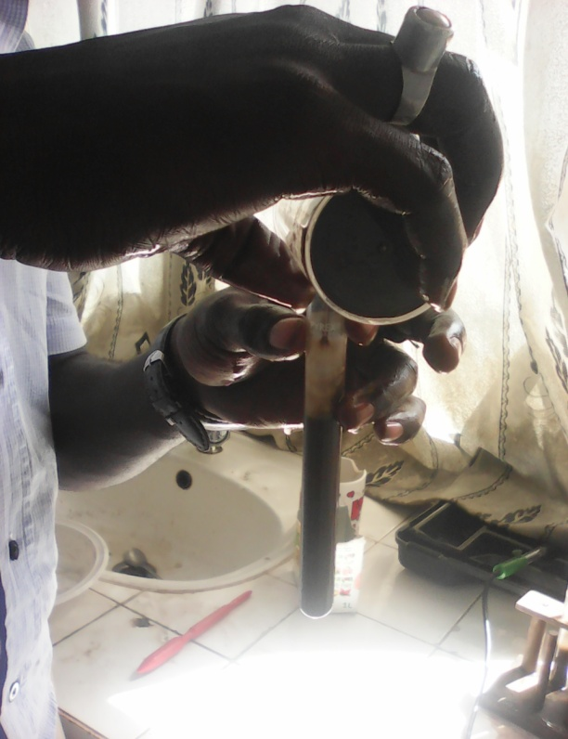
Photo 4 : Décantation et mesure du pH dans une solution de sol et d’eau distillée (Kamony, 2016)
Pour ce qui concerne l’analyse de la conductivité électrique, le protocole adopté est le suivant: sur chaque échantillon de sol, nous avons réalisé trois essais. Comme matériel, nous avons utilisé:
- Quatre béchers : les trois béchers sont réservés aux trois échantillons (bécher de mesure).
- Spatule pour mélanger, diluer la solution. Ainsi pour le dosage, nous avons mélangé 20g de sol avec 100 ml d’eau distillée. Après avoir laissé au repos pendant 5 minutes, nous avons transvasé la solution dans le bécher dit de mesure. Ensuite nous avons placé la sonde dans la solution et relevé les différentes valeurs de la CE. Pour chaque échantillon de sol, trois mesures ont été réalisées (photo 5)
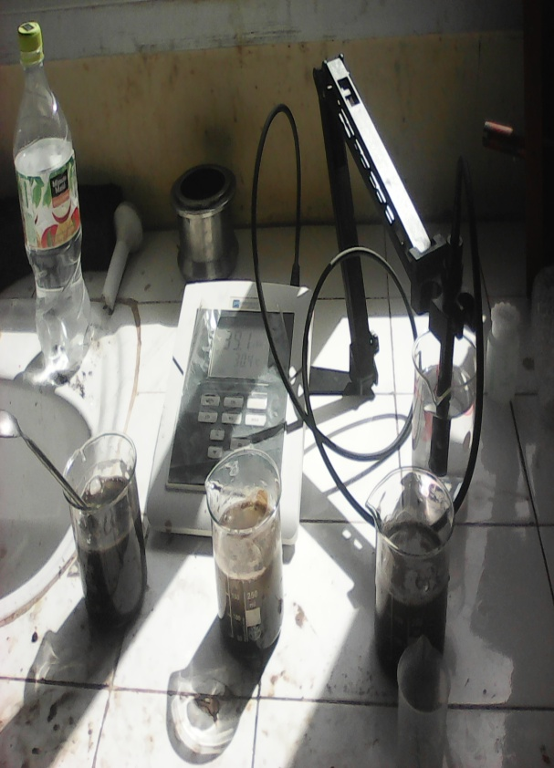
Photo 5 : Décantation et mesure de CE dans une solution de sol et d’eau distillée (Kamony, 2016)

PREMIERE PARTIE : PRESENTATION DE LA ZONE D’ETUDE

La Région de Sédhiou est composée de trois départements: Bounkiling au nord, Sédhiou au centre et Goudomp au sud. Ce dernier est le département abritant notre zone d’étude, la vallée de Birkama. Dans cette partie Sud de la moyenne Casamance, les cultures de plateau sont bien développées, de même que la traction animale. Elle est séparée du reste de la région de Sédhiou par le fleuve Casamance. L'ethnie Balante y est dominante et de très fortes relations parentales et commerciales existent avec la Guinée Bissau. Le commerce des produits forestiers non ligneux joue un rôle important dans le fonctionnement de l'exploitation agricole, PAPSEN (2013). Ce département compte au total 25 vallées qui se situent tout au long du fleuve Casamance dont celle de Birkama, PAPSEN (2013). Elle est située à environ 53 kilomètres à l'est de Ziguinchor sur la rive gauche du fleuve Casamance. Elle est l’une des vallées rizicoles du département de Goudomp et s'étend entre 12° 27' et 12° 35' de latitude nord et 15°50' et 15° 55' de longitude ouest, précisément entre la commune de Goudomp et celle de Djibanar (figure 1).
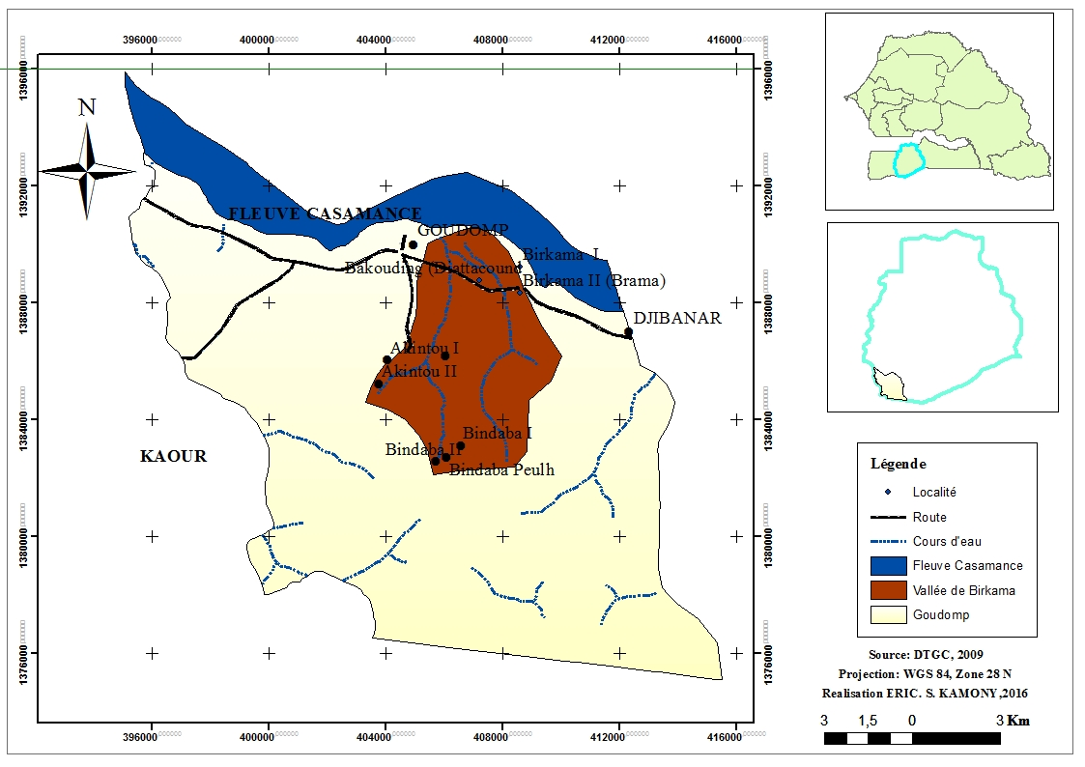
Figure 1 : Carte de situation de la vallée de Birkama
La vallée de Birkama est drainée par deux embranchements, le marigot de Goudomp et celui de Birkama, qui se rejoignent en aval dans une zone de convergence renfermant en son sein un îlot de savane arborée avant de se jeter dans le fleuve Casamance ADIS (2015). A l'exutoire, dans la partie septentrionale de la vallée, est aménagé un barrage anti-sel par le PROGES en 1994 à la demande de la population locale. Elle est composée d'une dizaine de villages peuplés en majorité de Balantes, Mandingues, Mandjaques ou Mancagnes. Les principaux villages sont, d'amont en aval: Bindaba 1, Bindaba 2, Akintou Mancagne I et II, Diouniki (qui ne sont plus habités à cause du conflit casamançais), Bacounding, Birkama et Goudomp dont la population s’est massifiée avec l’arrivée de plusieurs déplacés du conflit. Il convient de noter que Goudomp et Birkama qui constituent la partie nord de la vallée abritent la quasi-totalité des terres de bas-fonds sous forme de tenure marquée par la prévalence du droit coutumier sur celui Domaine National, ENQUETE (2015).
L'activité économique est essentiellement dominée par l'agriculture (riz, arachide, mil, maraichage, arboriculture...) et la pèche. Le contexte physique offre des opportunités énormes. En effet, les bas-fonds de Goudomp, de Bacounding et de Birkama, avec les avantages liés à leur situation topographique basse, la fertilité des sols, la pluviométrie relativement importante et régulière ces dernières années, la présence d'une vieille tradition rizicole des populations, ont toujours été des zones naturellement favorables à la riziculture, ENQUETE (2015). Aujourd’hui, cette vallée est occupée de la manière suivante (figure 2).

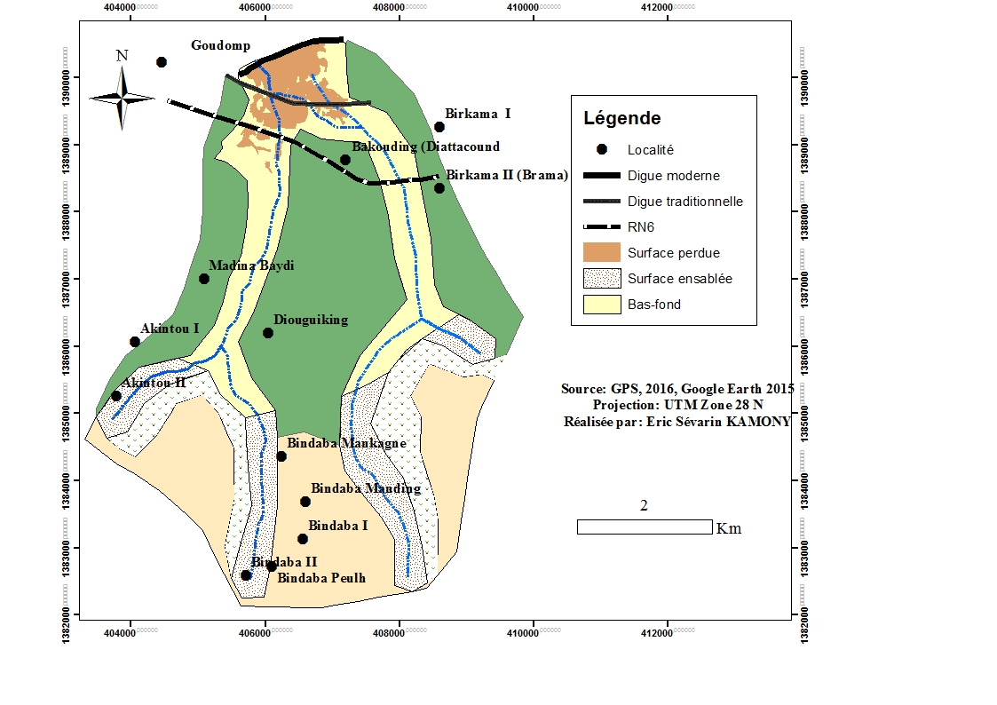
Figure 2 : Carte d’occupation du sol de la vallée de Birkama

CHAPITRE I : LE MILIEU PHYSIQUE
Le cadre physique de la région naturelle de la Casamance a fait l'objet de plusieurs travaux de recherche. Les résultats de ces études portant sur des domaines aussi variés que la géologie, la géomorphologie, la biogéographie et la pédologie ont largement contribué à une meilleure connaissance de cette région à vocation agricole.
Avec des sols riches sur un relief à faible pente, de l'eau disponible en surface et en profondeur pendant la saison pluvieuse, le périmètre cultural de la vallée de Birkama offre toutes les opportunités pour un développement agricole.

Le relief et les sols

I.1. Le relief
Le relief de la Moyenne Casamance est caractérisé par trois unités de paysage:
- Les plateaux;
- Les terres basses (vallées);
- Les terres de transition entre les plateaux et les terres basses (pentes et terrasses)
La base des versants se caractérise par une hydromorphologie de plus en plus marquée en descendant dans le bas-fond. Même l’évolution pédologique suit la géomorphologie des unités de paysage, PAPSEN (2013).
Les pentes les plus fortes sont inférieures à 5%. La faiblesse de cette pente entraîne, d'une part, un ralentissement de la dynamique fluviale avec comme conséquence un alluvionnement au sein du lit des marigots de Goudomp et de Birkama; d'autre part, elle facilite la remontée des biseaux salés à l'intérieur des terres rizicoles suivant le cours des marigots, MANGA (2003). Cette monotonie du relief facilite sa mise en culture qui se fait avec un outillage traditionnel (le « fanting ») La faiblesse des pentes amoindrit également l'érosion par ruissellement, favorise l’ensablement surtout du centre vers le sud de la vallée, et la perméabilité des sols favorise l'infiltration qui alimente l'écoulement souterrain.

I.2. Les sols
Le bassin versant de la Casamance fait partie intégrante de l'ensemble sédimentaire sénégalo-mauritanien dont il représente la partie méridiona1e, DACOSTA (1989). Ce bassin dont 1a mise en place a commencé au Jurassique a la structure d'un bassin de marge passive, TESSIER (1952). Mais au cours de l'histoire géologique, la Casamance, de par sa position et son environnement, a connu une évolution souvent singulière. Ainsi d’une région à l’autre, on note une légère différence selon les structures du sol. En effet, la géomorphologie des sols est à relier à leur fonctionnement hydrique Rapport INP, Fouladou-Pakao (2015). La nature des sols dans la région est principalement influencée par la topographie, l’hydrologie et l’intrusion marine. Le paysage est caractérisé par des étendus de plateaux creusés par des vallées peu profondes. Ainsi, la région de Sédhiou est constituée de cinq (5) types de sols, NIP (2015):

I.2.1. Les sols ferralitiques
Localisés sur les plateaux en position de crête ou de début de pente. Ils sont caractérisés par une texture grossière en surface. Gamme de couleur brun, jaune ou rouge vif, leur structure est fortement nuancée (grenue à grumeleuse). Ce sont des sols bien drainés et profonds (plus de 1m de profondeur). Ils sont utilisés pour la culture pluviale (arachide, mil, sorgho…) et sont sujets à l’érosion hydrique et éolienne et aux feux de brousse, Rapport INP Fouladou-Pakao (2015).

I.2.2. Les sols ferrugineux tropicaux lessivés
Situés entre les sols ferralitiques des sommets des plateaux et ceux du domaine alluvial, sur d’importantes surfaces. Ils ont une texture sablo-limoneuse ou limono-sableuse dans les 25 premiers cm, et limono-argileuse ou argilo-limoneuse en profondeur. Gamme de couleur beige avec des taches d’oxydation et /ou de concrétion en profondeur, leur structure est grenue ou grumeleuse en surface, polyédrique, sub-angulaire en profondeur. Ils sont utilisés pour les cultures pluviales de céréales. En saison sèche, leurs horizons de surface sont souvent soumis à l’érosion éolienne. En hivernage, ils sont engorgés et mal drainés, Rapport INP, Fouladou-Pakao (2015).

I.2.3. Les sols peu évolués d’apport colluvio-alluvial
Ils se retrouvent en aval des sols ferrugineux tropicaux lessivés à partir des dépôts sableux localisés en têtes des vallées ou sur les levées internes, les terrasses supérieures des vallées. Leur texture est essentiellement sableuse sur tout le profil. Leur structure est floconneuse en surface et particulaire en profondeur. Ils sont pauvres en matière organique, assez profonds et très filtrants. Sur ces sols sont pratiquées la riziculture et la polyculture maraichère. Ils sont particulièrement susceptibles à l’érosion, Rapport INP, Fouladou-Pakao (2015).

I.2.4. Les sols hydromorphes à pseudogleys
Systématiquement localisés sur les parties basses (bas-fonds, terrasses inférieures etc.) où leur formation et leur évolution sont fortement influencées par l’excès d’eau. Leur texture est dominée par la fraction argileuse (toutefois, des variations limono-sableuses sont notées). Le pH y est très acide et le niveau de fertilité faible. Ce sont des sols exclusivement réservés à la riziculture pluviale associée à la nappe phréatique peu profonde ou à celle des bas-fonds inondés. Ils sont susceptibles à la salinisation et la chlorose ferrique, Rapport INP, Fouladou-Pakao (2015).

I.2.5. Les sols para-sulfatés acides localisés
En aval des sols hydromorphes (à pseudogleys de surface et / ou à gleys de profondeur). La texture de ces sols est dominée par la fraction argileuse avec la présence en profondeur d’un horizon de couleur marron avec un pH très acide, d’où leur acidité naturelle, leur structure généralement polyédrique en surface et prismatique peu nette en profondeur. Ce sont des sols où se pratique également une riziculture pluviale, sur des micro-parcelles endiguées et labourées à plat. Ces sols subissent en permanence l’intrusion de l’eau salée, la salinité y est donc permanente, Rapport INP, Fouladou-Pakao (2015).

L’hydrographie

II.1. L’hydrologie de surface
Les bas-fonds de Goudomp, de Bacounding et de Birkama sont caractérisés par une importante réserve hydrique, ce qui favorise le développement de la riziculture. Mais ce potentiel est sous exploité, MAC (1973). Ainsi, notre étude sera axée sur ces bas-fonds (zones d’écoulement des eaux de surface) et sur le potentiel hydrique souterrain.
Le réseau hydrographique de la vallée de Birkama est lâche et se réduit aux deux drains principaux: le marigot de Goudomp et le marigot de Birkama (photo 6).
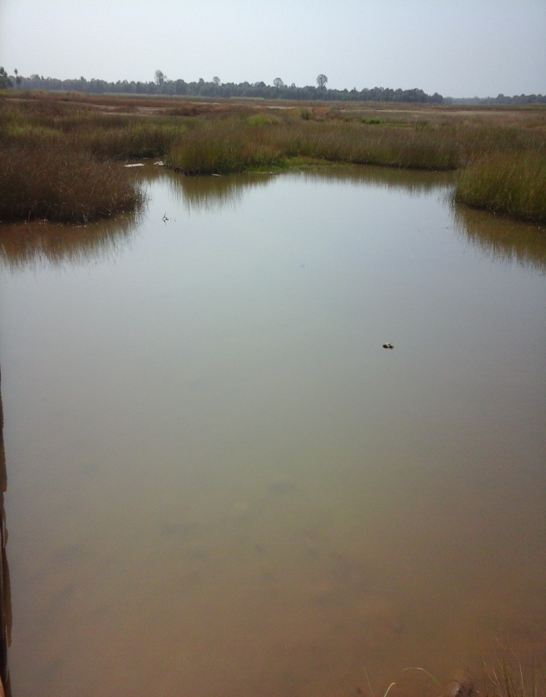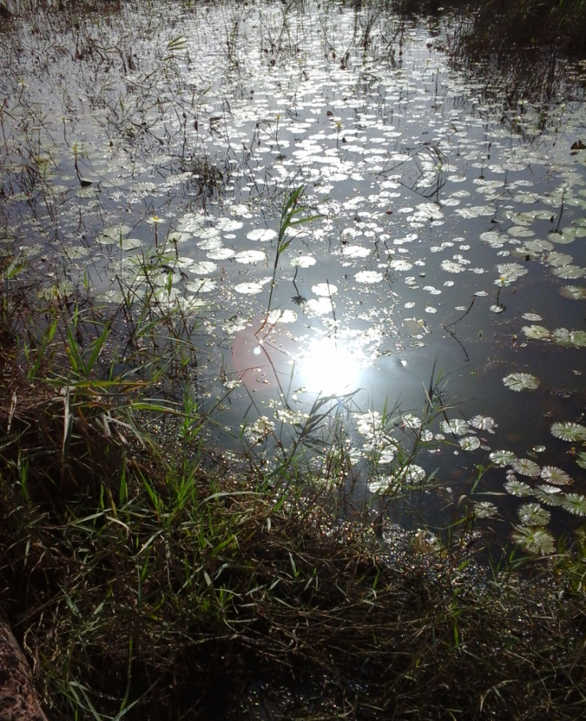
Photos 6 : Les marigots de Birkama (à gauche) et de Goudomp (à droite) au mois de Janvier (Kamony, 2016)
Il est nettement enfoncé avec de vastes lits majeurs, découpés par une multitude de diguettes de rizières. Le lit mineur relativement petit, peu creusés dans le lit majeur dont une bonne partie vers le sud est maintenant sans écoulement à cause de la baisse de la pluviométrie et surtout aux températures très élevées pendant la saison sèche. Aujourd’hui, ces deux embranchements sont peu visibles sur les lieux surtout en saison sèche, VISITE EXPLORATOIRE (2015). C'est un réseau radial formé d'un talweg principal issu de la convergence dans son bief aval de formateurs d'importance similaire, les points de confluence étant répartis sur les deux rives. Avec la faiblesse de la pente, la vitesse de l'eau dans le réseau et particulièrement dans les cours principaux n'est pas suffisante pour entretenir un tracé net du lit dont la forme se dégrade d'amont en aval pour aboutir à un cheminement parfois difficile à identifier. Le marigot de Goudomp reçoit sur sa gauche deux affluents, celui de Birkama en reçoit un sur sa rive gauche qui collecte les eaux de ruissellement de la partie haute de la vallée. A quelques mètres de l'exutoire, les deux marigots se joignent par un autre petit embranchement qui les relie et se jette dans le fleuve Casamance, PRESIDENT DU CVG DE BACOUNDING (2015).
Le régime des rivières suit celui des précipitations (régime pluviale). Il correspond à une seule saison des pluies qui survient durant l'hivernage. L'écoulement, temporaire en amont et à peine prenne en aval, se fait du sud vers le nord. En effet, en amont de la vallée, la trace des deux marigots est maintenant invisible dans une bonne partie des rizières. Au début de la saison des pluies jusqu'en février, les réserves fournissent encore un peu d'eau, mais ensuite elles se tarissent avec néanmoins des sous- écoulements dans les alluvions ; en aval par contre la présence du barrage maintient les eaux durant toute l'année. L'aménagement de la digue freine (dans une moindre mesure) la remontée des eaux salée du fleuve à l'intérieur des rizières et permet le maintien de l'eau durant la saison sèche. Cette eau peut constituer un atout potentiel pour une agriculture irriguée, ENQUETES (2015)

II.2. L’Hydrogéologie
Les potentialités hydriques du sous-sol ont été mises en évidence par quelques sondages pétroliers et de nombreux forages et piézomètres réalisés dans certains bassins casamançais (dont ceux de Goudomp, Bacounding et Birkama) lors des grandes campagnes d'étude des différents projets initiés dans la région, MANGA (2003).
Les ressources en eau souterraine intéressent trois systèmes aquifères correspondant aux principales formations géologiques de la région: le Continental Terminal, l'Oligo-Miocène et le Maastrichtien.

II.2.2.1. Le Continental Terminal
L'aquifère superficiel du Continental Terminal est mis en évidence à travers les multiples puits réalisés à Goudomp, Birkama et Bacoundi. En effet, la nappe phréatique se trouve à quelques décimètres du sol aux abords des marigots et a une vingtaine de mètres de profondeur sous les plateaux, KRUSER (1980). Selon la population, cette nappe est captée dans toutes les localités par des puits traditionnels et joue un rôle très important dans l'hydraulique villageoise. L'épaisseur de la nappe du « C.T », fonction de son mode de dépôt, est très variable dans les localités ceinturant la vallée (Goudomp, Bacounding et Birkama). Le niveau statique se trouvant vers plus de 10m sous les plateaux et vers 0m au niveau des bas- fonds et de nos jours à quelques centimètres, PASEN (2013).
L'étude des variations piézométriques a montré que la nappe d'eau superficielle suit un cycle d'évolution saisonnière qui se traduit par une remontée pendant la saison des pluies et une baisse au cours de la saison sèche. La hausse du niveau piézométrique est significative d'une recharge pluviale: elle est rapide et substantielle sous les terrasses mais devient différée et peu marquée sous les plateaux, MALOU (1992). Ces eaux sont abondamment utilisées dans le maraichage.

II.2.2.2. La nappe de l'Oligo- Miocène
Les études réalisées à travers le forage de Bacounding et de Birkama ont montré l'importance de cet aquifère dans la vallée. Les formations de cette nappe sont essentiellement sableuses et sablo-argileuses. La géométrie de l'aquifère, liée au mode de dépôt des sables et aux accidents tectoniques, est irrégulière. La limite inférieure des formations Oligo-Miocènes est déterminée par le toit de l'Eocène. Cet aquifère se présente sous la forme d'un ou de plusieurs niveaux superposés de sables, MALOU, (1992).

II.2.2.3. La nappe du Maastrichtien
Les formations du Maastrichtien sont constituées de faciès détritique littoral. Il s'agit de sables de granulométrie variable alternant avec des passages argileux. La formation générale du toit de l'aquifère est très simple. Sa limite supérieure est déterminée par le mur des formations marneuses et calcaires du Paléocène- Eocène moyen. Sous le niveau de la mer, le toit descend par gradins successifs d'est en ouest. Son épaisseur est variable, LEPRIOL (1983).

Le climat
La Casamance, qui englobe notre zone d'étude (la vallée de Birkama), présente un climat de type tropical sec, avec une année climatique qui est divisée en deux saisons principales par le critère pluviométrique: la saison des pluies (ou hivernage) débute dans cette partie du pays vers la fin du mois de Mai et prend fin en général au mois d’Octobre. Elle est marquée par la prédominance de la mousson alors que la saison sèche, qui va de novembre à mi-mai, est dominée par le souffle des alizés (maritime et continental). Atlas du Sénégal (2007).
Les périmètres rizicoles de Goudomp, de Bacounding et de Birkama sont situés entre 12°27' et 12°35', leur position en latitude et leur relative proximité avec l'océan Atlantique leur font bénéficier d'un climat particulier du type de celui de la zone sud soudanienne qui reçoit de plein fouet en été les vents marins du sud-ouest (mousson). Cette position imprime à la zone une légère atténuation des températures liée à l'influence de l'alizé maritime continentalisé. La température se caractérise dans cette zone par une saison de basse température atteignant les 16º C les mois de novembre, décembre, janvier jusqu’en février; et une autre, chaude, envoisinant les 39°C durant les périodes de mai, à octobre, MANG (2003).

III.1. La pluviométrie
Les données pluviométriques que nous avons utilisées, pour notre étude, ont été recueillies au niveau de la Direction de la Météorologie Nationale (DMN). Pour une étude des cinq dernières décennies (1961 à 2012), quatre postes pluviométriques ont été pris en comptes y compris celui de Goudomp qui est plus récent car étant plus proches de la zone et permettant ainsi d’avoir des résultats qui traduisent la réalité du terrain: il s'agit du poste pluviométrique de Diattacounda, celui de Sédhiou et de Goudomp. Le poste de Diattacounda est ciblé à cause de son ancienneté par rapport à celui de la zone d'étude (Goudomp) qui n’est mise en place qu’en 1998.

II.1.1. Variabilité interannuelle
Les précipitations dans la vallée de Birkama sont principalement liées aux flux de mousson (en hivernage) mais aussi l’incursion d'air polaire qui provoque dés fois en saison sèche de faibles pluies (pluies de « heug »). Dans cette partie du sud du pays, la pluie y a connu une évolution en dents de scie depuis les années 60. Une étude diachronique de cette évolution sur les cinq dernières décennies nous a permis de suivre la variabilité de la pluviométrie de cette zone et la mettre en corrélation avec le processus de la salinisation des rizières.
En effet pour analyser la variabilité des précipitations annuelles, nous avons fait recours à des méthodes répandues telles que l’utilisation de la méthode des écarts à la moyenne et aux normales. Cela nous permet de déceler la variabilité des pluies dans le temps. Le coefficient de variation et l'indice de variation nous sont aussi utiles pour ce suivi afin de mettre en corrélation les effets de cette variation sur la qualité des sols (la salinisation).
La méthode des écarts moyens permet d'évaluer les excédents ou les déficits d'une année quelconque par rapport à la moyenne (la normale 1971-2000). Sa formule est la suivante :
E.M (%) = (^{Pi - Pm}) x 100
E.M (%) = Ecart Moyen relatif en pourcentage
Pi = Pluie moyenne d'une année en mm
Pm= moyenne des pluies de la série en mm
Le coefficient de variation (C.V) est un paramètre de dispersion des précipitations. C'est le rapport entre l'écart- type divisé par la moyenne. Elle donne la dispersion des valeurs autour de la moyenne. Quant à l'intervalle de variation (I .V), c'est la différence entre la précipitation maximale et la précipitation minimale annuelle de la série.
Les quantités de pluies enregistrées annuellement pendant les cinq décennies de notre série varient en moyenne entre 1000 et 1200 mm Les totaux annuels pluviométriques connaissent une grande variabilité. Ceci est une des caractéristiques des zones sahéliennes où l'essentiel de la pluviométrie est apportée par les lignes de grains dont la fréquence est très variable d'une année à l'autre. Cette variabilité interannuelle est confirmée par l'intervalle de variation (I .V = 956) pour la station de Sédhiou (qui est différente de cette de Diattacounda qui est de (IV= 888) et le coefficient de variation inter annuel (C.V = 0,3).
Un constat fait sur les cumuls annuels permet de noter ce fait : durant les cinq décennies de la série, la station de Sédhiou a enregistré son plus faible total annuel de pluie en 2002 (686 mm) et en 1983(711,3mm) L'année la plus humide (1965) avec 1642 mm présente un intervalle de variation de (956 mm). L'hivernage a eu une durée normale (6 mois) et le maximum est intervenu en août avec 705,5mm. Sur les cinquante-deux (52) années d'observations soit cinq (5) décennies selon les relevées directes du poste, trente et une (31) années ont des précipitations inférieur à la moyenne donc sont déficitaires soit 62%. Contrairement à Sédhiou, le poste de Diattacounda a enregistré sa plus faible totale annuel en 1980 (668 mm), l’année la plus humide est 1999 avec (1556 mm) présentant un intervalle de variation (IV= 888 mm). Ainsi, pour toute la série, par rapport à la normale 1971/2000, 48,1% des années sont déficitaires avec des cumules annuelles inférieurs à 1128,9 mm et 51,9% des années excédentaires autrement dit, supérieur à la moyenne normale. Cette variabilité sera bien montrée sur ce graphique les variations annuelles des pluies par rapport à la normale 1971/2000 (figure 3).

III.1.2. Variation annuelle des pluies de Diattacounda de 1960 à 2012 par rapport à la normale 1960 /2012
Nous considérons comme année déficitaire toute pluviométrie inférieure à la normale et comme année excédentaire, toute pluviométrie supérieure à la normale. L’analyse des données recueillies du poste pluviométrique de Diattacounda traduit la situation de la variation annuelle des pluies en moyenne Casamance et plus particulièrement dans la vallée de Birkama (figure 3).

Figure 3 : Variation annuelle des pluies de 1960 à 2012 par rapport à la normale 1960 /2012
Un regard global de ce graphique nous permet de distinguer plusieurs tendances ou périodes. La première période va de 1960 à 1967, elle compte huit (08) années et n’est composée que des années excédentaires avec l’année 1967 qui a l’excédent le plus important de 426,1mm.
La deuxième période va de 1968 à 1974 soit une durée de sept (7) années. Elle est composée de cinq (5) années déficitaires que sont l’année 1969, 1971, 1973, 1974, et 1975 ces années ont tous un très faible déficit c’est-à-dire entre 0 et 20% et deux années excédentaire qui sont l’année 1969 et 1971 avec toutes les deux un très faible excédant.
La troisième période va de l’année 1975 à l’année 1981 et compte aussi sept (7) années avec quatre qui sont excédentaire : 1975, 1976, 1978 et 1981. Parmi ces excédants, l’année 81 a l’excédent le plus élevé. Les années déficitaires de cette période sont au nombre de trois : l’année 1977, 1978 et 1980 qui est l’année qui a le déficit le plus élevé de cette période soit -40,1% c’est-à-dire un déficit moyen.
La quatrième période va de 1982 à 1985 soit quatre (4) années. Cette période est complètement déficitaire avec un déficit compris entre 0 et 20% soit très faible. L’année 1982 à un déficit de-5%, 1983 à -8,8%, 1984 a-6,8% et 1985 a l’excédent la plus élevé soit 18,6%.
La cinquième période va de 1986 à 1989, elle compte aussi quatre (4) années qui sont toutes excédentaires. L’année 1986 et 1989 ont un très faible excédent soit respectivement 10,3% et 9,6%. Les années 87 et 88 ont un faible excédent soit 25,8% pour 1987 et 24,3% pour 1988
La sixième période va de 1990 à 2007, elle est la période la plus long de la série. Elle compte 18 années, les années déficitaire sont au nombre de 10 soit l’année 1990, 1991, 1992, 1993, 1995, 1997, 2000, 2001, 2002 et 2007 avec tantôt un très faible déficit pour certaines années et un faible déficit pour d’autre. Les années excédentaires sont : 1994, 1996, 1998, 1999, 2003, 2004, 2005 et 2006. Elles ont des années qui ont un très faible excédent comme 1996 avec 0,4% et 1998 avec 4% et des années qui des excédents moyens telques 1999 avec 37,8% et l’année 2003 avec un excédent moyen de 34,1%.
La septième et dernière période va de 2008 à 2012. Elle compte cinq (5) années avec quatre (4) qui sont excédentaires et une qui est déficitaire. Celles excédentaires sont 2008 avec 15,2%, 2009 avec 9,1%, 2010 avec 15,3% toutes les autres ont un très faible excédent et 2012 avec 27,8% soit un faible excédent. 2011 est l’année déficitaire avec un très faible déficit de 14,9%.
Une analyse globale de ce graphique nous a permis de noter que la pluie dans cette zone a une variation interannuelle très pesante. Cependant la variabilité des quantités d’une décennie à l’autre est relativement faible. Les années déficitaires sont au totale 23 et celles excédentaires sont 27. Nous signalons que la qualité actuelle des sols de cette vallée est imputable à cette variabilité constatée et les années déficitaires corrèlent relativement avec les périodes où la salinisation est devenue une réalité dans la zone (figure 4).

Figure 4 : Variation décennale des pluies de 1961 à 2012
Durant ces cinquante années de notre étude soit cinq décennies, la première (1961 à 1970) est humide avec un très faible excédent de 18,6% par rapport à la normale.la deuxième est déficitaire avec un très faible déficit de -3%, la troisième présente un excédent très faible de 04,6%, la quatrième est encore très faiblement déficitaire avec un déficit de -01,7% et enfin la cinquième décennie est aussi très faiblement excédentaire avec un excédent de 04,4%.
- Décennie excédentaire de 1961 à 1970 : huit années humides soit 80% des années de la décennie sont excédentaires et 20% de la série soit deux années déficitaire (l’année 1968 avec 994 mm de pluie soit un déficit de 134,9 mm et 1970 avec une pluie de 1112 mm soit une très faible insuffisance de 16,9 mm).
- Décennie déficitaire de 1971 à 1980 : dans cette décennie, 60% des années sont déficitaires soit sept (6) années et seulement quatre (4) années excédentaire soit 40% ce sont l’année 1971 avec 1262mm, l’année 1975 avec 1412 mm, 1976 avec 1292mm et 1978 avec 1344 mm de pluie.
- Décennie excédentaire de 1981 à 1990 : avec sept (5) années déficitaires sont 50% de la décennie et cinq (5) années excédentaires et pourtant elle est une décennie excédentaire avec un très faible excédant 4,6%.
- Décennie déficitaire de 1991 à 2000 : avec sept (07) années déficitaires, elle est composée de 70% d’années déficitaires et seulement trois années excédentaires : l’année 1994 avec une pluviométrie de 1376mm, l’année 1996 avec une pluie de 1133mm et l’année 1999 avec une pluie moyenne de 1556 mm.
- Décennie excédentaire de 2001 à2010 : cette dernière décennie comprend six (06) années excédentaires soit 60% des années de la décennie et quatre années déficitaire c'est-à-dire 40% des années de la série.
Au total, trois décennies sont excédentaires et deux déficitaires. Celles excédentaires sont les décennies 1961- 1970, 1981-1990 et 2000-2010, celle de 1981-1990 qui se trouve entre les deux déficitaires (1971-1980 et 1991-2000). La période coïncidant avec les décennies déficitaires correspond nettement avec la période de l’apparition du sel dans la vallée ce qui fait que nous avons jugé nécessaire de passer par cette analyse pour le démontrer.

III.2. Les vents
La circulation générale de l'atmosphère au-dessus des localités de Goudomp Bacounding et de Birkama comme dans le reste de la Casamance dépend à la fois des Hautes Pressions Tropicales et de l'Equateur Météorologique dont les migrations saisonnières déterminent les caractéristiques des flux d'air et des types de temps résultants. En effet, l'évolution du temps est régie par la circulation des masses d'air dans les basses et moyennes latitudes communément appelée circulation tropicale ou intertropicale. Cette circulation s'organise autour des centres d'action (cellules anticycloniques des Açores, Saharo-libyen et de Sainte-Hélène) cours Master 2 (2015)
L'alizé maritime déverse constamment dans cette zone fraîcheur et humidité en hiver entraînant une baisse d’amplitude thermique diurne et une diminution du déficit hygrométrique) Il dépose des brouillards et des rosées qui empêchent parfois l'alizé continental de se faire sentir. Malgré son humidité, ce flux est inapte à entrainer des précipitations car sa structure verticale bloque le développement des formations nuageuses. L’harmattan, quant à lui se caractérise par sa grande sécheresse liée à son long parcours continental et des amplitudes thermiques très accusées, Atlas du Sénégal (2007). Il est accompagné de brumes sèches constitué de fines particules de poussières.
La circulation aérienne s'inverse et prend une orientation sud-ouest. Les zones de Goudomp, Bacounding et Birkama sont alors envahi par le «flux de mousson» résultant de l'alizé issu de l'anticyclone de Sainte-Hélène. Son parcours maritime l'a chargé d'un grand potentiel d'eau précipitable. Son influence se fait sentir sur toute la zone de mai à octobre.
L'installation progressive de la mousson, son épaisseur et ses perturbations dont le moteur est l'air polaire se déplaçant sous forme de noyau anticyclonique mobile avec des trajectoires variables, déterminent les types de précipitations. L'arrivée du FIT dans la zone se caractérise par l'apparition de cumulus (type de nuage) qui prennent de l'épaisseur et provoquent des orages isolés cours Master 2 (2015).

La végétation
Les ressources ligneuses du département de Goudomp sont qualitativement et quantitativement très riches. La végétation de type soudano-guinéen renferme les formations forestières suivantes :
- la forêt semi-dense sèche qui se rencontre sous forme d’îlots présente une flore guinéenne dominante avec comme principales espèces: Daniellia oliveri (Santan), Khaya senegalensis (Caïlcédrat), Detarium senegalensis (Ditakh), Ceiba pentandra (Fromager), Piliostigma tonninghii (nom local?) qui, par endroits forment des peuplements purs ADAM, (1970).
- la forêt sèche claire avec les espèces caractéristiques que sont : Pterocarpus erinaceus (Venn), Afzelia africana (Linké), Bombax costatum (Kapokier), Daniellia oliveri (Santan), Cordyla pinnata (Dimb), Parkia biglobosa (Néré). ICD-AFRIQU (2016). Le sous-bois est essentiellement composé de Terminalia etc;
La palmeraie du département abrite d’importants peuplements de palmiers à huile (Elaeis guineensis). La principale caractéristique de la palmeraie est son état de dégradation et l’absence de régénération naturelle devant assurer sa pérennité ;
La Mangrove, qui est un écosystème saumâtre, est composée de Rhizophora racemosa en bordure et Avicenia nitida et Conocarpus erectus en vasière. Elle est localisée dans les bolongs et le long du fleuve Casamance : SERVICE DE L’AGRICULTURE de GOUDOMP (2015)
Globalement, les ressources ligneuses présentent une évolution régressive facilement perceptible. Cette régression résulte de la combinaison de facteurs climatiques et anthropiques. On constate généralement un éclaircissement des formations forestières suite aux fréquents feux de brousse et les coupes clandestines. Le bambou serai a presque disparu à cause de sa propre physiologie et des feux de brousse, et la rôneraie a été victime de la pression humaine ; alors que la mangrove a fortement régressé suite aux années de sécheresse.

Conclusion
La Moyenne Casamance, particulièrement la vallée de Birkama, située dans le domaine climatique sud-soudanien continental, recèle d’importantes ressources naturelles (forêts, sols propices à l’agriculture…) et bénéficie d’une bonne pluviométrie. Ces conditions sont favorables au développement des activités agricoles, en particulier de la riziculture. Cependant, le déficit pluviométrique que connaissait la région durant les décennies antérieures, combiné à l’action anthropique sur les ressources végétales et édaphiques, participent à la dégradation des bas-fonds par salinisation, acidification et ensablement; dont les effets se font sentir sur la productivité des terres rizicoles. Cette potentialité explique en partie la diversité ethnique et agricole notée dans les localités de la vallée.

CHAPITRE II : LES ASPECTS HUMAINS
Située dans le département de Goudomp, dans la commune de ce dit département, la vallée de Birkama se trouve sur la rive gauche du fleuve Casamance. Tous les villages de la vallée se trouvent entre la commune de Goudomp et celle de Djibanar, dans l’arrondissement de Diattacounda. Le premier élément caractéristique de cette vallée reste l’ancienneté de son occupation qui remonte aux années 1800, PROGES (1994). Chaque espace villageois (terroir) identifié constitue une spécialité en fonction de ces occupants de par sa position par rapport aux autres espaces de la vallée. Aujourd’hui, la vallée de Birkama est composée de huit (8) localités (Bindaba I et II, Diougniki, Akintou I et II, Bakounding, Birkama et Goudomp. Trois (3) villages seulement sont aujourd’hui habités à cause du conflit Casamançais. Il s’agit de Goudomp, Bacounding et Birkama.

Structure de la population
La population des localités qui exploitent la vallée de Birkama est de plus de 20000 habitants, PADERCA (2008).

I.1. Une évolution démographique
L’analyse des données démographiques recueillies dans les structures des collectivités locales et des résultats des enquêtes du PADERCA (2012) et celle l’ANSD (2008) montre une forte croissance de la population dans les localités de Goudomp, Birkama et Bakounding. Cette croissance s'explique par plusieurs raisons que nous avons découvertes lors de nos enquêtes de terrain, parmi lesquelles on peut citer:
- un taux de natalité relativement élevé dû à l'amélioration du cadre de vie et la mise en place d'infrastructures sanitaires (poste de santé de Goudomp, cases de santé dans les autres localités);
- une grande affluence des populations des villages environnants fuyant les exactions des bandes armées ;
- une arrivée massive de pêcheurs saisonniers et des arboriculteurs dans les champs de plateau.
Cette augmentation de la population qui s’explique par l’arrivée des déplacés du conflit est à l'origine de la transformation des paysages et des systèmes de production agricole. Ainsi le nombre de ménages intervenant dans la vallée pour chaque village a augmenté surtout pour Birkama, PADERKA (2012) (figure 5).

Figure 5 : Nombre de ménages intervenant dans la vallée par localité
Une lecture de ces résultats du PADERCA nous permet d’affirmer que la majeure partie de la population qui exploite la vallée habite à Birkama (56%), suivi de Bacounding et Goudomp avec respectivement 26% et 18%.

I.2. Répartition par âge et par sexe
Comme partout dans le pays, la population des localités de la vallée se caractérise par une forte présence de jeunes: près de 53,3% ont moins de 20 ans. La population adulte (20-59 ans) représente 43,2%. Une proportion non négligeable (3,5%) est composée de personnes âgées (60 ans et plus) ANSD (2002).
La structure par sexe montre un déséquilibre entre la population féminine (52%) et la population masculine (48%) (Tableau 2). Cette population jeune et féminine constitue une main d'œuvre potentielle pour la mise en valeur des bas- fonds ; ANSD (2002).

Tableau 2 : Répartition de la population par âge et par sexe
TRANCHES D’AGE | POURCENTAGE | SEXE
Jeunes (0-20 ans) | 53,3% | HOMMES | FEMMES
Adultes (20-59 an) | 43,2% | HOMMES | FEMMES
Vieux (60 et +) | 3,5% | 48% | 52%

I.3. Répartition de la population par ethnie
L'analyse porte sur les principaux groupes ethniques présents dans la vallée. A ce titre deux groupes, Balantes et Mandingues, s'individualisent en constituant plus de 60% de la population de l'ensemble des villages de la vallée. Ensuite, viennent le groupe des Mandjaques et Mancagnes avec 12,3%, les Diolas avec 10,4%, et les Peuls et Wolofs avec 8,9 %. Le groupe des Peuls et Wolofs englobe, outre les Peuls et les Wolofs, les Toucouleurs ou Walo- walo. Les Mandingues, majoritaires à Goudomp (45%) sont également présents à Bacoundi et à Birkama où l'écrasante majorité de la population est balante. De même qu'on retrouve à Goudomp des Balantes (20%), des Mandjaques et Mancagnes (10%). La population de Goudomp se caractérise ainsi par son hétérogénéité : 99% des Diolas de la vallée y vivent et constituent 15% de la population. Les Peuls et les Wolofs essentiellement présents à Goudomp (10% de la population), se rencontrent également à Bacoundi et Birkama. Le groupe des Mandjaques et Mancagnes peuplait les villages de Bindaba 1 et 2, Diouniking, Akintou 1 et 2 mais se rencontrent aussi à Birkama, Goudomp, et Bacoundi, MANGA (2003).

Caractéristiques socio-économiques

II.1. L’agriculture
Selon le service de l'agriculture de Goudomp (2015) et les données des enquêtes de terrain (2015), cette activité reste la plus pratiquée dans la vallée et mobilise 71% de la population.
En effet, les populations de la vallée de Birkama ont une forte tradition agricole. Il faut préciser que dans le passé, la richesse et la puissance du chef de famille se mesuraient à travers son grenier. Dans cette région de la moyenne Casamance, les paysans pratiquent deux types de cultures : une culture vivrière (mil, maïs, sorgho et surtout de riz) et une culture de rente (arachide essentiellement), COLY (1992).
De manière générale, la riziculture occupe une place prépondérante dans la région de Sédhiou. Elle est surtout traditionnelle et se pratique sur différents paysages. Les systèmes de production du riz sont presque uniquement dominés par des exploitations familiales de petite taille. Ces formes d’exploitation suivent la topo-séquence et la distribution des sols de la région.
Aujourd'hui, la riziculture souffre de son extensivité, de la pauvreté des sols, l'insécurité et le manque d'équipement en matériels agricoles et surtout la vétusté des matériaux utilisés par les paysans, SERVICE DE L’AGRICULTURE (2015).
En effet, les rizières sont par excellence le lieu traditionnel de mise en valeur et de construction de petits polders endigués. Cette diguette (contour des rizières) est faite de matériau rencontré dans le polder (boue et du reste d’herbes). Deux procédés caractérisent le travail des rizières inondées: une forme extensive dans laquelle les semis se font à la volée (une forme qui ne se pratique plus aujourd’hui dans la vallée), et une forme intensive qui utilise le repiquage des plants préparés en pépinière; elle est de nos jours la seule forme utilisée dans toute la vallée, GUIDE D’ENTRETIEN (2015). Le travail se fait le plus souvent manuellement à l'aide d’un outil communément appelé le « fanting » en manding, instrument constitué par une lame de daba adaptée à une manche coudée de 1,5 à 2 m de long, que les paysannes manient debout et avec lequel elles peuvent débarrasser leur rizière de la végétation herbacée et retourner superficiellement le sol, ENQUETE (2015) (photo 7).
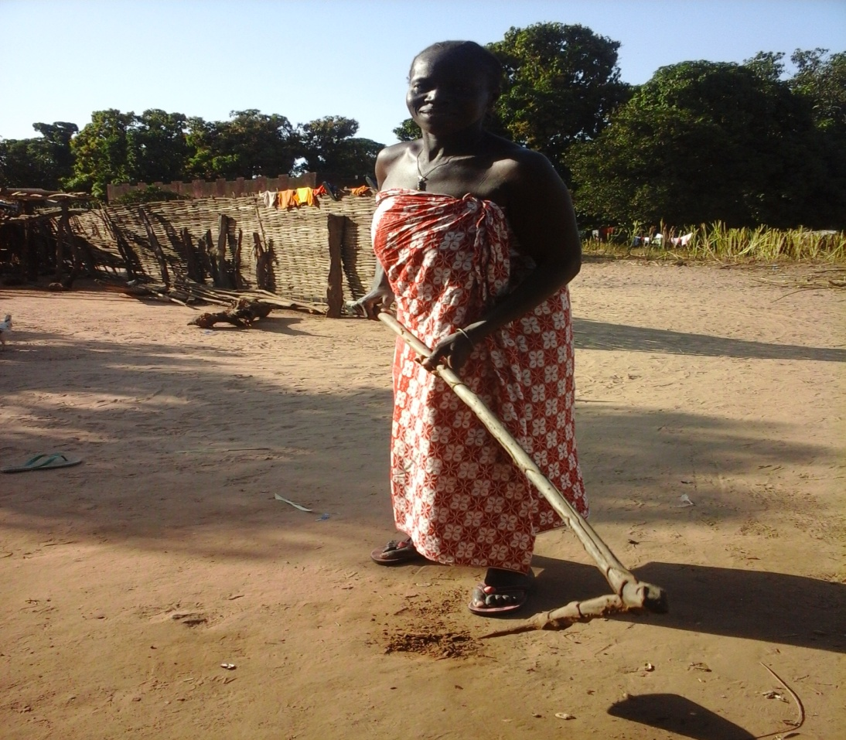
Photo 7 : Outil de traditionnel de travail (« fanting ») utilisé par les femmes (KAMONY E, 2016)
Les rizières sont cultivées dès que les premières pluies ont suffisamment submergé le sol. Elles subissent d'abord un nettoyage sommaire assorti d'un brûlis qui permet de les saupoudrer de cendres, puis sont houées (labourées avec la houe) de manière systématique. A cette occasion, les débris qui ne peuvent être enfouis (les rhizomes, repousses arbustives), sont rejetés sur les limites de chaque parcelle et viennent renforcer les diguettes ou balanghon (en manding). Ces diguettes qui dessinent à la surface des rizières un cadrage rectangulaire, ont un double rôle : stocker l'eau de pluie et marquer les limites du parcellaire. Aux premières pluies, des pépinières sont également semées. Le repiquage du riz est effectué au mois d’Août, lorsque les pluies assurent à la terre une humidité suffisante ou une submersion permanente, ENQUETE (2016).
La récolte se fait à la main à l'aide d'un couteau à de bois et à lame courbée spécialement conçu à cet effet. Le rendement reste encore faible malgré divers efforts déployés. Les facteurs- limitant sont, entre autres, la salinité, la pauvreté des sols, le temps de repiquage assez long (20 à 50 jours/an), la dispersion des pépinières et des rizières, les difficultés de trouver les intrants.
Pour la fertilisation des rizières, les paysans utilisent le plus souvent le fumier, les déchets des vaches, les ordures ménagères et les engrais chimiques qui, selon certains cultivateurs sont sources de la pauvreté et de la dégradation des parcelles.
La principale contrainte du développement de la riziculture dans la vallée de Birkama reste cependant l'absentéisme total des hommes dans les rizières car les femmes n’ont pas la force d’agrandir les périmètres qu’elles cultivent, ENQUETE (2016)
Par ailleurs, il est important de mentionner que le travail des rizières est bien réparti dans les localités de la vallée de Birkama. En effet sur un même champ, les travaux agricoles sont répartis selon le sexe. Ainsi, le labour, la préparation du sol, le semis, le repiquage et la récolte sont entièrement assurés par les femmes. Cette ségrégation absolue dans l'exploitation rizicole, plutôt défavorable à la femme, est lourde de conséquences ; et cela se constate dans la manière dont elles ont aménagé les rizières. En outre, elle se traduit par un déficit de main d'œuvre dans la vallée avec comme impact un étalement excessif des opérations culturales limitant les rendements et la productivité. Cependant, pour palier à ce déficit, les femmes se regroupent souvent en associations et assurent la mise en valeur de leurs parcelles. Aujourd’hui, elles ont tendance parfois à utiliser les motoculteurs, ce qui était rare, très rare auparavant. Pour ce qui est de la culture de l’arachidière, chez les Mancagnes et les Mandjaques, le labour et la préparation du sol sont réalisés par les hommes et par les femmes, le décorticage des semences et le semis sont assurés par les femmes et les enfants, le désherbage et la récolte par les hommes, VISITE EXPLORATOIRE (2016).
La désintégration progressive des structures familiales, liées aux changements sociaux intervenus dans la vallée, a entraîné des changements dans la division du travail (la riziculture réservée aux femmes) qui se fait souvent au détriment des femmes. Outre les tâches domestiques qui leur incombent traditionnellement, les femmes sont de plus en plus mises à contribution dans des domaines qui relevaient autrefois de la responsabilité des hommes telque la culture d’arachide, de mil etc.
A côté de ces types de cultures, est pratiqué le maraichage est exercé par les femmes et reste une activité importante pour ces dernières. Il se pratique en saison sèche sur les rizières un peu exondées. Ce type de culture constitue une source indéniable de revenus pour les femmes. Les produits récoltés de cette activité sont vendus par les femmes au marché local ou auprès des bana-bana qui les acheminent à Ziguinchor ou ailleurs. Les jardins où se pratique ce maraichage sont habituellement clôturés et dotés de puits dedans permettant aux maraichers d’obtenir de l’eau pour l’arrosage (photo 8), ENQUETE (2016)
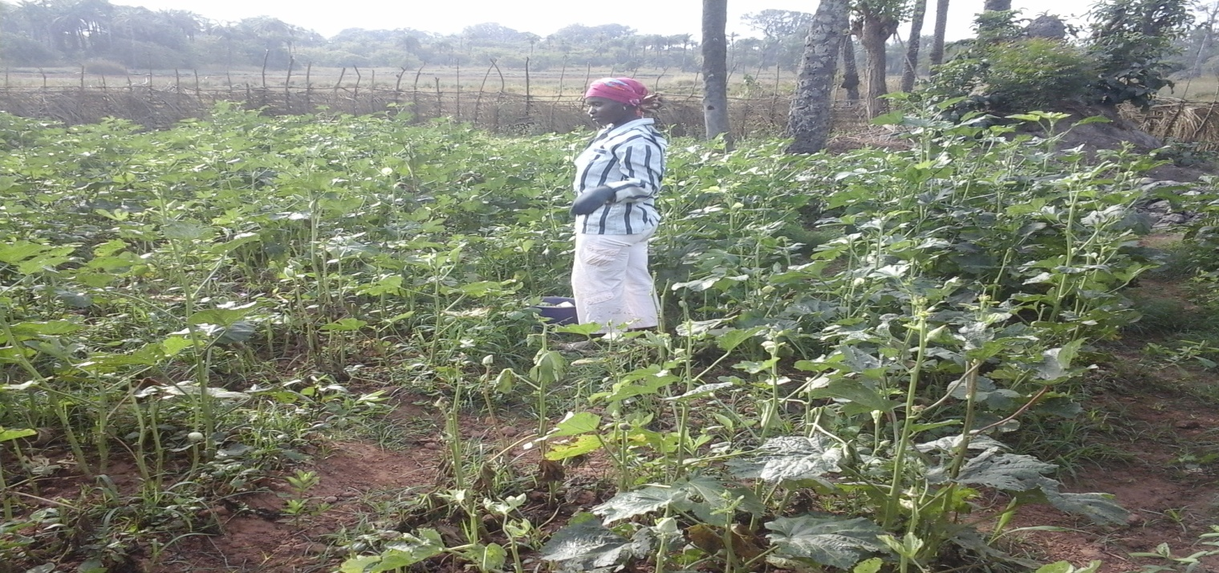
Photo 8 : Femme s’occupant de son jardin à goudomp (Kamony, 2016)

II.2. L’élevage
Dans les localités de Goudomp, Bacounding et Birkama, l’élevage et l’agriculture sont des activités intimement liées. En effet, après les récoltes du riz, les rizières sont occupées par les animaux qui en font une zone de pré (Photo 9), ENQUETE (2016).
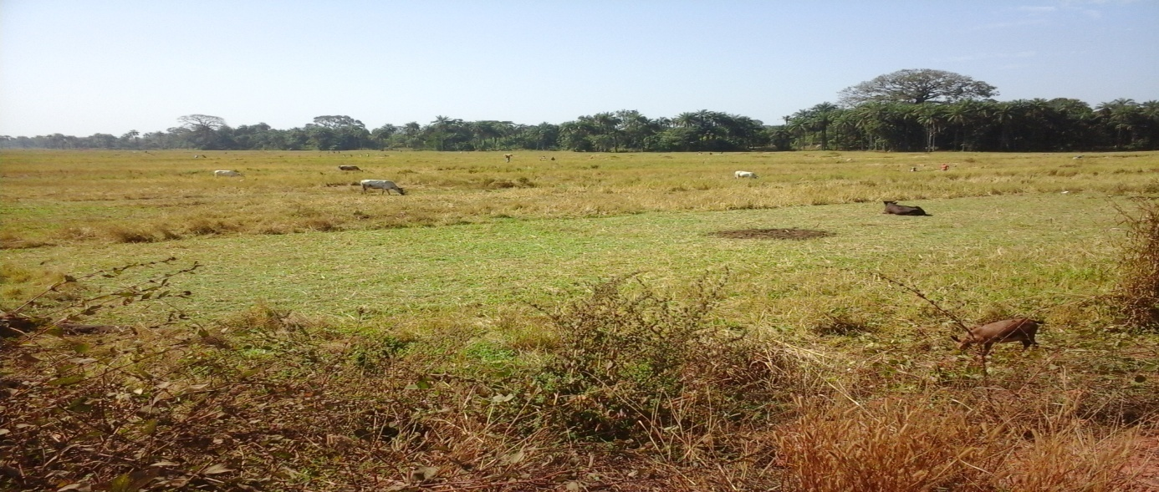
Photo 9: Rizières de la vallée de Birkama, lieu de pâturage du bétail pendant la saison sèche (Kamony, 2016)
Selon nos enquêtes, le développement de cette activité à cette période s’explique par le fait que les éleveurs (bergers) disposent d’un vaste espace de pâturage. Ces rizières, qui sont le lieu de pré du bétail bénéficient de la fumure produite par les vaches. Pendant la saison des pluies, les éleveurs sont obligés de se déplacer vers la brousse où ils restent avec les bœufs, pour éviter le conflit avec les agriculteurs. En cette période, les animaux sont bien surveillés par crainte qu’ils (les vaches/bœufs) n’entrent dans les champs et détruisent les cultures. Cet élevage concerne seulement les bovins, les ovins, les caprins et les volailles (poulets de chair.
Cette activité rencontre aujourd’hui plusieurs difficultés. Les plus saillants sont l’absence d’infrastructures et d’équipements, le manque de suivi sanitaire et surtout le problème récurrent du vol de bétail (liés au conflit casamançais) dans ces localités environnantes de la frontière avec la Guinée Bissau.

II.3. La pêche
Selon le PLD de Goudomp (2012) la pêche, qui mobilise 20% de la population, constitue la deuxième activité dans les différentes localités de la vallée de Birkama. Elle s'est développée à la fin des années 1940 et au début des années 1950 avec l'arrivée de pêcheurs Toucouleurs ou Walo- walo provenant de la vallée du fleuve Sénégal, qui introduisirent l'usage des filets dérivants. Leur arrivée coïncide avec le développement de l'industrie de transformation et de commercialisation du poisson fumé PLD de Goudomp (2012). Cette pêche concerne les poissons (le tilapia, les mulets, l'ethmalose...) et les crevettes. A partir de 1960, l'essor de la pêche crevettière provoque l'arrivée de nouveaux pêcheurs Toucouleurs et la conversion de nombreux pêcheurs de poissons à la pêche à la crevette, grâce à l'installation d'usines de traitement à Ziguinchor. Elle fut la première source d’emploi pour la jeunesse de ces localités. Cependant aujourd’hui, ce secteur souffre d’une surpêche à cause du nombre croissant de pêcheurs qui viennent de toutes les régions du pays et même des pays de la sous-région.
Selon le PLD de Goudomp (2012), cette activité constitue la principale source de revenus de la population surtout jeune. Mais l'état de délabrement avancé du centre de perfectionnement des pêcheurs et des unités de transformation de produits de pêche, l'équipement archaïque essentiellement constitué de pirogues à voile et de filets artisanaux sont les principales contraintes qui entravent le développement de la pêche, enquêtes de terrain (2016).

II.4. Le commerce
Nos enquêtes de terrain nous permettent de noter que dans les localités de la vallée de Birkama, le commerce est une activité très informelle et repose sur la vente des produits issus des autres activités comme le maraichage, l’arboriculture fruitière et la pêche artisanale. En effet, dans le marché de Goudomp, la plupart des commerçants s’activent dans la vente de poissons qui sont transportés du débarcadère vers le marché. Les fruits, principalement les mangues, les oranges et les pamplemousses sont vendus par les propriétaires des vergers à des commerçants Pour ce qui est des légumes, ils sont vendus pour la plupart par les maraichers ou les «bana-bana». Il faut aussi noter qu’à Bacounding, la banane assure une réelle source de revenus aux populations. Les mangues au même titre que l’anacarde font vivre de nombreux ménages à Birkama. Ainsi, beaucoup de terres de culture sont aujourd’hui devenues des vergers d’anacarde car cette culture est aujourd’hui de loin plus rentable que les cultures vivrières (photo 10).
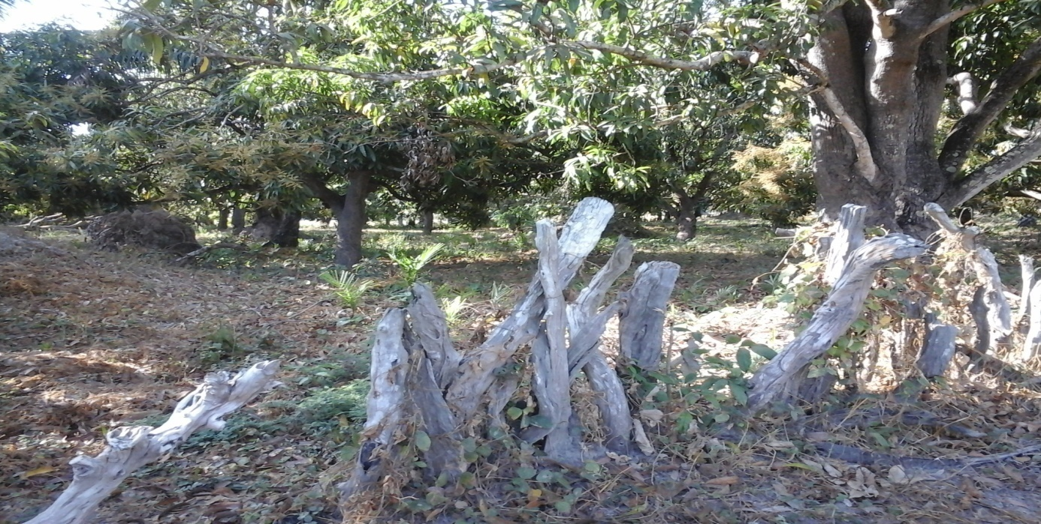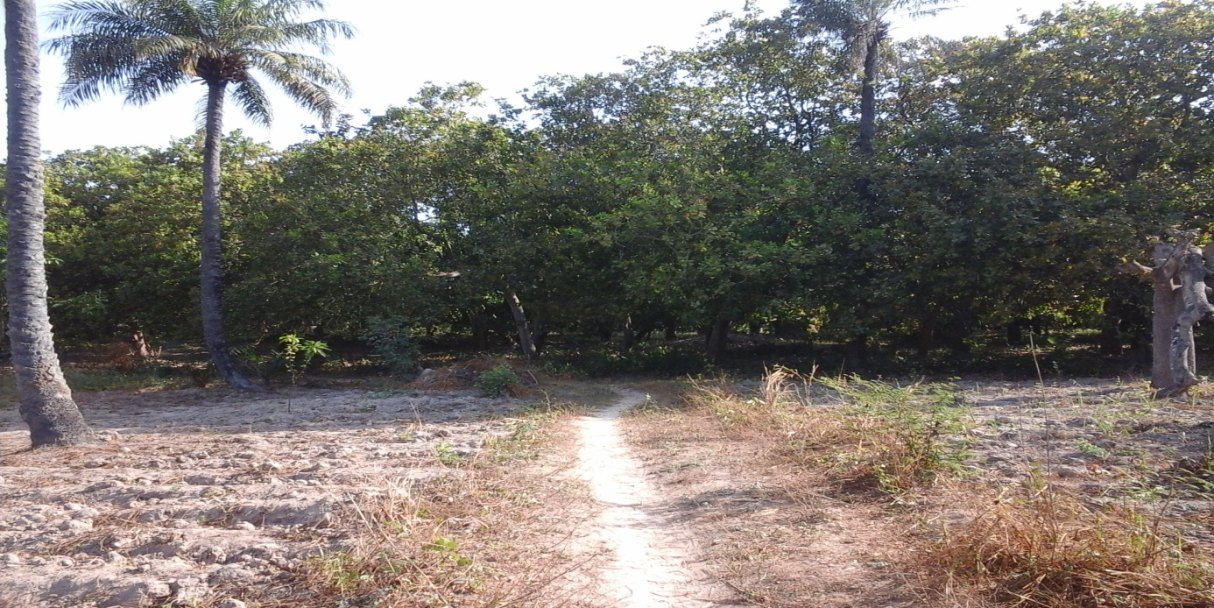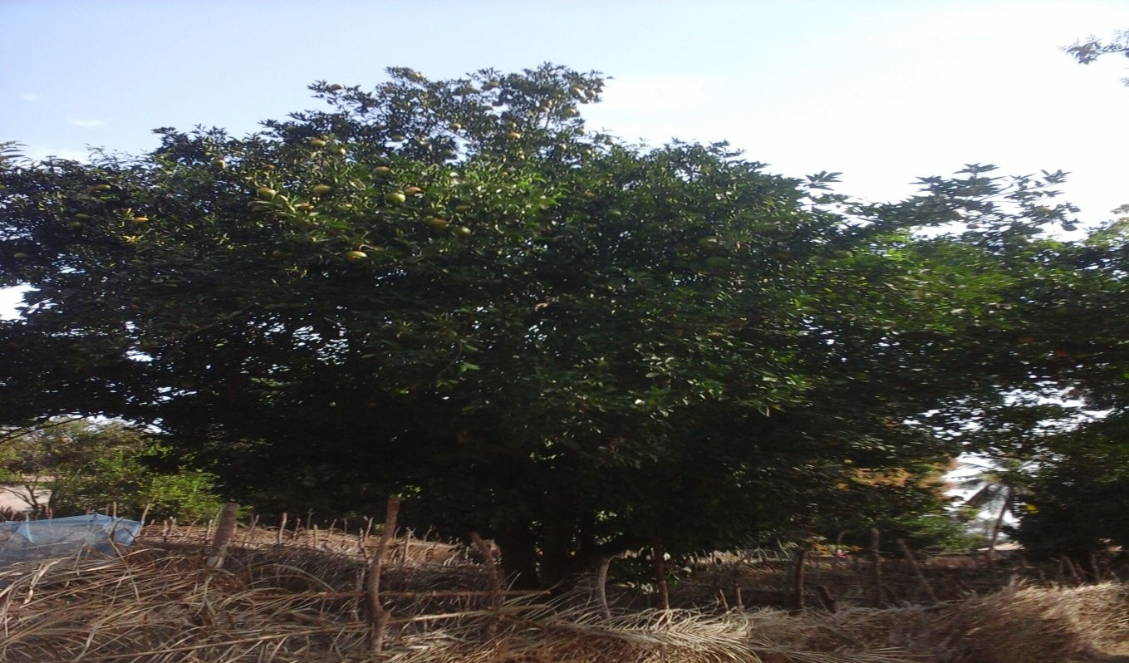
Photo 10 : verger familial de manguier et d’anacarde et d’oranger à Goudomp (Kamony, 2016)

Conclusion
En somme, la vallée de Birkama est maintenant exploitée par trois villages que sont Goudomp, Bacounding et Birkama. La population qui travaille dans cette vallée est majoritairement féminine avec une prédominance des jeunes. Les activités socio-économiques sont diversifiées mais l’agriculture reste de loin l’activité dominante, devant la pêche qui occupe une place importante et le petit commerce qui croit. La répartition des parcelles dans cette vallée est inégale, le plus grand nombre de parcelles est exploité par les femmes du village de Birkama. Cependant cette partie de Birkama est a plus touchée par la salinisation dans la valée.

DEUXIEME PARTIE : PROCESSUS DE SALINISATION DES RIZIERES DANS LA VALLEE DE BIRKAMA : CONSEQUENCES ENVIRONNEMENTALES ET SOCIO-ECONOMIQUES

CHAPITRE I: PROCESSUS ET CAUSES DE LA SALINISATION DES RIZIERES DANS LA VALLEE DE BIRKAMA
La vallée de Birkama a été pendant des décennies une des vallées les plus productrices de riz dans l’ancien département de Sédhiou. La production de riz de cette vallée était la principale source de consommation et de revenus des familles exploitantes. Cependant selon nos enquêtes de terrain (2016), depuis le début des années 1970, suite à des séries d’années de sècheresse, cette zone a connu une intrusion du sel dans les rizières qui devenait plus présent d’une année à l’autre.

Le processus de salinisation des rizières dans la vallée de Birkama
D’après le secrétaire de ADIS, la vallée de Birkama a toujours était une zone de riziculture par excellence. Depuis plusieurs décennies, elle a fait l’objet d’une tradition culturale en riz, rassemblant plusieurs ethnies dans principalement trois villages (Goudomp, Bacounding et Birkama). Avec l’arrivée de la MAC (Mission Agricole Chinoise) en 1964, ces exploitants villageois ont été regroupés en un CVGE (Comité Villageois de Gestion). Avec les quantités pluviométriques assez suffisantes des décennies antérieures, la vallée était très bien arrosée et la riziculture se pratiquait aussi bien en saison des pluies qu’en saison sèche. A cette période, c'est-à-dire au début des années 60, les bas-fonds de la vallée étaient inondées pendant toute. Les eaux douces de la pluie et de la nappe affleurant qui se déversaient dans le fleuve Casamance. La combinaison de ces conditions très favorables est l’une des raisons qui ont motivé l’installation de la MAC dans la zone et cette mission était d’une importance capitale pour la population. En effet, non seulement elle intervenait dans la formation des populations sur les techniques de culture, mais également dans la mise en place des ouvrages de rétention d’eau douce, la récupération des terres en début de salinisation et dans plusieurs autres domaines, SOMIVAC (1988).
Cependant, suite à des épisodes répétitifs de sécheresse des années 1970, le potentiel en eau de la vallée a commencé à baisser de façon continue. Ainsi, quelques décennies plus tard, l’eau de la vallée s’est asséchée, seuls les marigots avaient de l’eau en saison sèche. La situation pluviométrique continuant à connaitre une baisse, les marigots ont alors commencé à se tarir en saison sèche. Au début des années 1980, les rizières en aval de la vallée ont connu un de processus de salinisation. Ainsi, selon les populations interrogées, chaque année, de nouvelles parcelles étaient affectées, cela a amené la population locale a s’engagée dans la construction d’une digue traditionnelle vers 1993 mais qui s’est avérée peu efficace. En 1996, le PROGES a construit une digue moderne plus en aval de la digue construite par les paysans. Les parcelles contaminées par le sel étaient toujours salées mais le processus s’était ralenti, le président de ADIS, (2016).
Ainsi depuis le début du phénomène jusqu’en 2000, la surface perdue par salinisation était de 74,131 ha selon les images de Google Earts numérisées. Face à cette situation, le PADERCA est intervenu en 2012 et a réalisé un pont à deux vannes du côté du marigot de Goudomp pour faciliter l’évacuation de l’eau. Le phénomène ne s’est toujours pas arrêté, d’ailleurs depuis 2013 jusqu’aujourd’hui, il y’a une reprise visible de cette salinisation et le nombre de parcelles présentant les traces de sel a augmenté d’après nos enquêtes et nos visites de terrains. En effet, entre 2000 et 2016, 59 ha autres ont été contaminés ce qui fait que depuis le début du processus jusqu’à nos jours, 133,131 ha sont perdus dans les bas-fonds de la vallée, images Google Earth numériées. De ce fait, presque toute la partie située entre la digue réalisée par le PROGES et celle faite par la population sur une distance d’environ plus de 1,757km de long sur presque 600m de large ont été contaminés par le sel.
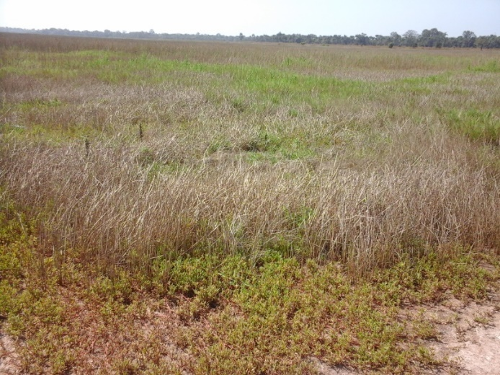
Photo 11 : Surface perdue entre la digue traditionnelle et la digue moderne Komony, (2016)
L’année 2015 est selon la population celle pendant laquelle les effets de la salinisation sont plus visibles malgré la quantité importante des pluies tombées. D’ailleurs plusieurs rizières jadis cultivées sont abandonnées et la production a baissé dans beaucoup d’autres. Dans cette partie qui est la plus rentable, seules quelques poches de parcelles restent et donnent un rendement très limité par rapport aux attentes de la population. A côté, entre la digue traditionnelle et la route nationale n°6, presque la moitié des rizières sont concernées par la salinisation. De l’autre côté de la route, le phénomène y est à nouveau présent à cause de la reprise du processus selon les résultats des enquêtes de terrain.

Il faut également signaler que les enquêtes menées auprès des femmes et les observations de terrain ont permis d’identifier un phénomène d’ensablement qui commence à prendre de l’ampleur. Aujourd’hui, le nombre de parcelles abandonnées par les riziculteurs continu à augmenter à cause de cet ensablement qui progresse de l’amont vers le centre des bas-fonds. (Figure 7)
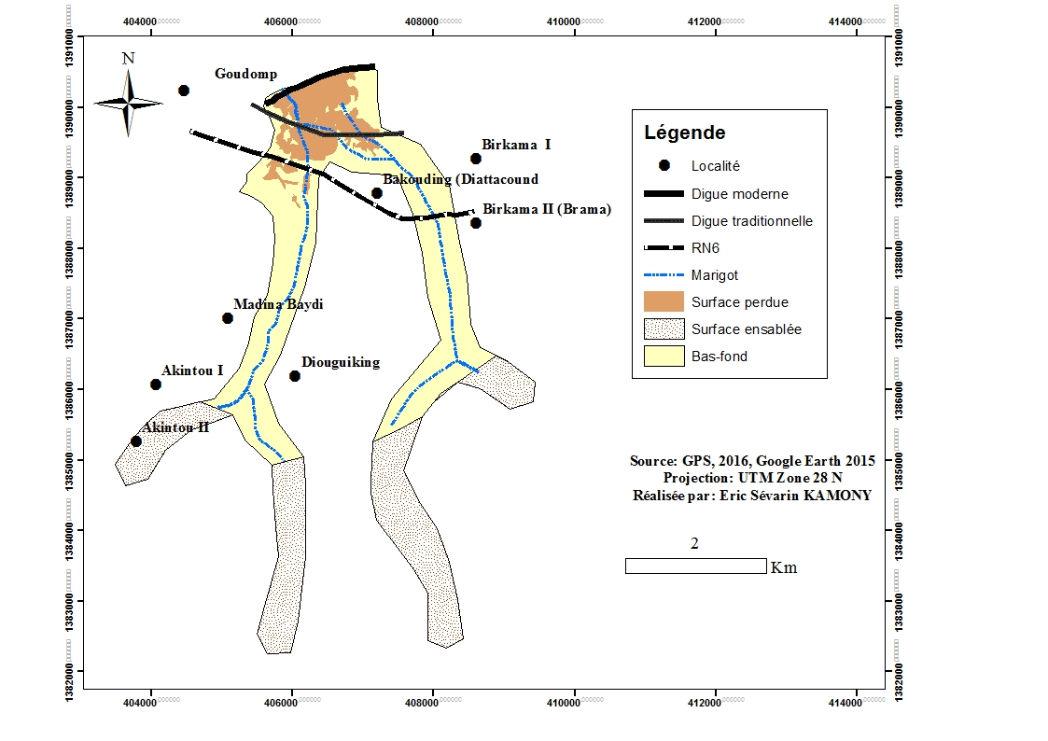
Figure 6 : occupation des bas-fonds de la vallée de Birkama
Les parcelles salinisées sont aujourd’hui occupées maintenant par une espèce d’herbe (halophyte) dont leur apparition dans la vallée traduise la présence du sel selon le président d’ADIS (photo 12).
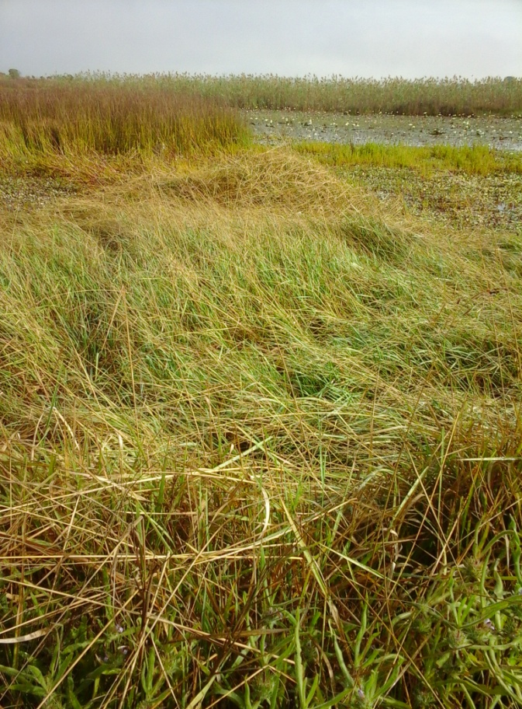
Photo 12 : Herbes présentes dans les parcelles contaminées par le sel (Kamony, 2016)
Les résultats (des analyses en pH et en CE) de nos prélèvements d’échantillons effectués sur le terrain permettent de conclure que cette zone, de par sa salinité, présente aussi un taux d’acidité élevé. Ces résultats nous amènent à confirmer le constat fait sur le terrain (tableau 3 et 4).

Tableau 3: Classification de la conductivité électrique du sol, BOIVIN et Le BRUSQ (1984)
C.E 1/5 (en mS/cm) | Interprétation
< 0,2 | Non salé
0,2 – 0,5 | Non salé à très peu salé
0,5 – 2 | Peu salé
2 – 5 | Salé
5 – 10 | Fortement salé
>10 | Très fortement salé

Tableau 4 : Résultats des analyses de la conductivité électrique des échantillons de sol (en ms/cm)
Horizons  Profils | Horizon 1  (o-25 cm) | Interprétations | Horizon 2  (25-50 cm) | Interprétations
P1 (Goudomp) | 1,5 | Peu salé | 3,303 | Salé
P2 (Birkama) | 2,659 | Salé | 3,116 | Salé
P3 (Bacounding) | 1,9 | Peu salé | 3,277 | Salé
P4 (Goudomp) | 1,822 | Peu salé | 3,401 | Salé
P5 (Bacounding) | 0,2 | Non salé | 0,135 | Non salé
P6 (Birkama) | 0,115 | Non salé | 0,120 | Non salé

En se référant à l’échelle de BOIVIN et LE BRUSQ (1984), les analyses des échantillons nous ont permis de noter que :
- au niveau de Goudomp (P1) le sol est peu salé en surface, avec des valeurs moyennes de 1,5 ms/cm pour l’horizon 0 - 25 cm. Cette salinité peu élevée pourrait avoir de faibles impacts sur la production. La salinité est cependant plus élevée dans l’horizon 25 – 50 cm avec des valeurs moyennes de CE autour de 3,303 ms/cm. Ces sols peuvent être considérés comme salés selon l’échelle de référence. Cette salinité constitue un obstacle au développement rizicole, comme constaté sur le terrain. On remarque donc un gradient de salinité verticale, avec la CE qui augmente avec la profondeur.
- A Birkama (p1), la différence entre les deux horizons est peu significative, avec des valeurs de 2, 659 ms/cm pour le premier horizon (0 – 25 cm) et 3,116 ms/cm pour le second horizon (25 - 50 cm). Ces sols qui appartiennent à la classe des sols salés peuvent également freiner le développement optimal des cultures.
- Bacounding (p1) présente les mêmes caractéristiques que Goudomp (p1) concernant le premier horizon qui est peu salé. Ce qui aurait un effet négligeable sur les rendements. Le second horizon est plus salé avec une CE de 3,277 ms/cm. Ce qui pourrait avoir un impact plus important sur les cultures et provoquerait la baisse des rendements des cultivateurs.
- Au niveau de Goudomp (p2) les résultats sont les même que Bacounding (p1), l’horizon supérieur à un taux de 1,9 ms/cm, donc peu salé. Ainsi, son impact sur le rendement ne serait pas très sensible. Le second horizon par contre à une valeur de CE égale à 3,401 ms/cm, les sols sont salés donc cela pourrait entrainer une baisse de rendement.
Au niveau des deux derniers profils (p5 et p6), les horizons ont sensiblement les mêmes valeurs de CE. Dans ces deux profils, les horizons superficiels ainsi que ceux qui sont plus profonds sont tous peu salés, donc le rendement est peu menacé. Cela concerne la zone située au-delà de la RN6.
Le constat général tiré de l’interprétation des différentes valeurs de CE obtenues au niveau des différents profils étudiés dans la vallée montre que les couches profondes sont plus salées que les couches superficielles. Donc la salinité des sols de cette vallée augmente avec la profondeur. Ce qui nous amène à dire que la salinité est le résultat de deux processus combinés : un processus latéral ou horizontal, lié aux intrusions des eaux salées du fleuve ; et un processus vertical ou ascendant causé par les remontées capillaires des eaux salées de la nappe phréatique (Tableau 5).

Tableau 5: Échelle de référence du pH du sol, d’après le Bureau Pédologique du Sénégal, légende des séries de sol (1992).
Ph | Appréciation
<4,5 | Extrêmement acide
4,6-5,2 | Très acide
5,6-6 | Modérément acide
6,1-6,6 | Légèrement acide
6,7-7,2 | Neutre
7,3-7,9 | Légèrement alcalin
8-8,4 | Alcalin
>8,5 | Très alcalin

Tableau 6: Résultats des analyses du pH
Horizons  Profils | pH (Horizon 0-25) | Interprétations | pH (Horizon 25-50) | Interprétations
P01 (Goudomp) | 3,15 | Extrêmement acide | 2,94 | Extrêmement acide
P02 (Birkama) | 3,71 | Extrêmement acide | 3,44 | Extrêmement acide
P03 (Bacounding) | 3,60 | Extrêmement acide | 3,64 | Extrêmement acide
P04 (Goudomp) | 2,96 | Extrêmement acide | 2,94 | Extrêmement acide
P05 (Bacounding) | 3,95 | Extrêmement acide | 4,16 | Extrêmement acide
P06 (Birkama) | 3,68 | Extrêmement acide | 3,52 | Extrêmement acide

Selon les références du Bureau Pédologique du Sénégal (Légende des séries de sol, 1992), le pH des sols dans toute la vallée est extrêmement acide avec des taux compris entre 2,94 et 4,16.
La valeur du pH détermine les comportements physiques (stabilité de la structure, résistance à la battance…), chimiques (fonctionnement de la CEC, assimilabilité du phosphore, biodisponibilité des oligo-éléments et micro éléments…) et biologiques (humification et minéralisation des matières organiques) du sol. Cette valeur du pH est soumise à des variations saisonnières. Elle varie avec l’état hydrique du sol, la température, la présence ou non d’une culture en période de croissance active soit avec les saisons. Ainsi le pH a tendance à baisser en saison sèche (acidité) et à augmenter en hivernage (basicité), PNUD-FAO (2006).

Les causes de la salinisation
Comme toute autre contrainte liée à l’agriculture, la salinisation des terres a bel et bien des causes. Et selon plusieurs chercheurs qui ont fait des investigations sur cette question comme MARLET, et JOB, (2006), ces causes sont de deux ordres: naturels ou humains. Les causes naturelles de la salinisation sont liées à la péjoration des conditions climatiques qui entrainent la dégradation des composantes physico-chimiques du sol. Cette salinisation est aussi appelée «salinisation primaire». Les causes humaines sont souvent le résultat de pratiques agricoles inappropriées favorisant la pénétration du sel dans les rizières. Certains chercheurs telque, MERMOUD (2006) l’appellent «salinisation secondaire».

II.1. Les causes naturelles de la salinisation des rizières dans la vallée de Birkama
La salinisation primaire se produit naturellement là où la roche mère du sol est riche en sels solubles ou bien en présence d’une nappe phréatique proche de la surface qui transporte les sels par remontées capillaires. Dans les régions arides et semi-arides, où les précipitations sont insuffisantes pour lessiver les sels solubles du sol et où le drainage est restreint, des sols salins vont se former avec des concentrations élevées de sels. Plusieurs processus géochimiques peuvent également avoir comme conséquence la formation de sols salinisés, FAO (2001).
Dans la vallée de Birkama, les populations soutiennent plusieurs thèses qui pourraient être à l’origine de la salinisation naturelle des rizières (figure 8). Elles pensent que la salinisation est due à la baisse pluviométrique, la proximité des rizières avec le fleuve Casamance, la disparition de la mangrove et surtout l’augmentation du taux de salinité de la nappe affleurant.
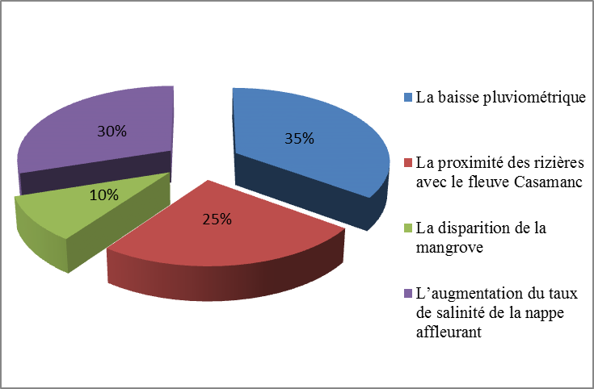
Figure 7 : La répartition des ménages selon les causes de la salinisation naturelle des rizières

II.1.1. La baisse pluviométrique
De l’avis de certains chefs de ménages enquêtés (35% de la population), avant les années 1970, la vallée de Birkama était propice à la riziculture et ne présentait que de faibles signes de présence de sel en aval. Mais depuis que les conditions pluviométriques ont commencé à se détériorer (vers les années 1970 selon notre étude sur la variation interannuelles des pluies), les rizières se trouvant au voisinage du fleuve Casamance commencèrent à présenter des signes de stress sur le riz cultivé. Quelques années plus tard, des parcelles entières se voient abandonnées à cause de la présence du sel. Ce qui leur permet d’affirmer que c’est la baisse des quantités pluviométriques qui est à l’origine de l’apparition du sel dans la vallée.

II.1.2. La proximité des rizières par rapport au fleuve Casamance
Le fait que c’est la partie située entre le fleuve et la route nationale n°6 qui est la plus concernée par la salinisation pousse 25% des riziculteurs à avancer l’argument selon lequel c’est la proximité des rizières par rapport au fleuve qui a facilité l’intrusion du sel dans la vallée. En effet, pendant la période de crues ou de hautes eaux, l’eau salée du fleuve occupe une bonne partie des rizières avoisinantes. En se retirant, cette eau laisse sur place des cristaux de sel qui restent piégés dans les parcelles sous forme de sel soluble avec la formation de croûtes ou efflorescences salines, favorisée par une forte évaporation pendant la saison sèche (photo 13)
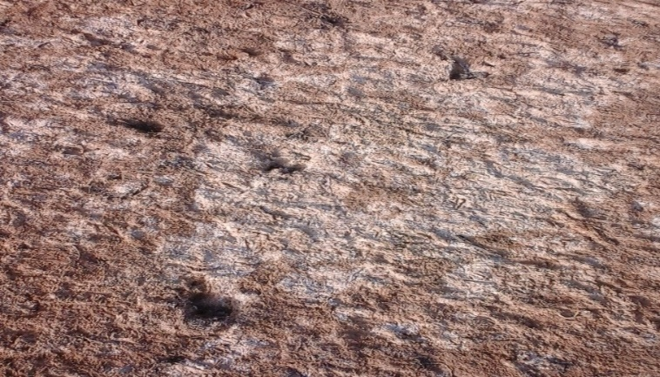
Photo 13 : Rizières présentant les croutes sel à la surface (Kamony, 2016)
Une quantité de cette eau du fleuve reste pendant longtemps dans les deux marigots, celui de Goudomp et de Birkama qui alimentent la vallée en eau. Cela conjugué avec les faibles quantités de pluies qui tombaient durant la période 1970 - 1975 et au-delà, empêche le lessivage du sel qui reste dans les rizières ou s’infiltre vers la nappe affleurant située à quelques centimètres de la surface.

II.1.3. La disparition de la mangrove
Plusieurs personnes interrogées (10% des ménages) soutiennent que c’est depuis que la mangrove a disparu du rivage, que les eaux salées du fleuve ont commencé à pénétrer dans les rizières. Donc pour elles, la disparition de la mangrove est l’une des causes de cette salinisation.

II.1.4. L’augmentation du taux de salinité de la nappe affleurant
Abordant dans le même sens, la majorité des rizicultrices enquêtées (30%) soutiennent la thèse selon laquelle c’est l’augmentation du taux de salinité de la nappe affleurant qui est à l’origine de cette salinisation qui se poursuit jusqu’à nos jours.
En effet, selon eux, aujourd’hui même dans les rizières où les eaux du fleuve n’atteignent pas, il y-a les traces de sel dedans. Elles soutiennent que maintenant l’année où il pleut beaucoup, comme l’année 2015 par exemple, les rizières présentent un taux important de sel malgré la quantité suffisante d’eau. Cela s’explique par le fait que la nappe est bien rechargée et les sels solubles qui se trouvaient entre la surface des rizières et les eaux de la nappe sont dissous et remontés par capillarité). Cela ramène la population à dire qu’une quantité importante d’eau permet à la nappe qui est salée de se charger. De ce fait l’eau sel de cette nappe va envahir les rizières jusqu’à là où il n’y avait pas de traces de sel. Durant l’hivernage de cette année 2015, malgré une quantité importante de pluie, beaucoup de rizières n’ont pas été cultivées à cause du sel et même dans les rizières qui sont mises en valeur les récoltes ne sont pas bonnes.
Ainsi, de manière générale, nous pensons que c’est la combinaison de ces différents facteurs (baisse pluviométrique, proximité des rizières avec le fleuve, disparition de la mangrove et salinisation de la nappe) qui sont à l’origine de la salinisation primaire des rizières de la vallée de Birkama.

II.2. Les causes humaines de la salinisation des rizières dans la vallée de Birkama
La salinisation secondaire est causée par l’activité humaine ; liée fréquemment à des pratiques agricoles inappropriées. Selon nos enquêtes, 60% des ménages confirment que les causes humaines de la salinisation sont liées à un mauvais aménagement des rizières, et 40% à la coupe de la mangrove par les populations locales (figure 9)

Figure 8: répartition des ménages en fonction des causes humaines de la salinisation des rizières

II.2.1. La coupe de la mangrove
Dans la vallée de Birkama, 40% Des femmes rizicultrices soutiennent que l’apparition du sel dans la vallée n’est pas de leur responsabilité. Cependant, après les entretiens menés lors des enquêtes et des visites de terrain, nous avons constaté que malgré qu’elles ne reconnaissent pas leur part de responsabilité dans la salinisation de leurs rizières, elles y ont contribué de façon indirecte.
En effet, elles ont reconnu leur responsabilité dans la disparition de la mangrove qui constitue une barrière naturelle contre la pénétration de l’eau salée du fleuve Casamance dans les rizières. Donc si cette mangrove disparait, l’eau salée va directement se retrouver dans les rizières en période de hautes eaux. Cela démontre la part de responsabilité de la population de la vallée dans l’apparition du sel dans les rizières.

II.2.2. Les mauvaises pratiques agricoles
Dans les zones où on ne pratique pas l’irrigation, la présence du sel dans les rizières s’expliquerait par un mauvais aménagement du périmètre rizicole.
Le mode d’aménagement des rizières semble être une cause de salinisation selon 60% des ménages enquêtés. En effet, les rizières sont aménagées sous forme de casiers ou parcelles; ces dernières sont délimitées par des diguettes qui ont une hauteur d’environ 20 à 30cm. Ainsi, l’eau du fleuve reste piégée par les diguettes et après évaporation, le sel reste dans les parcelles. Ainsi pendant la saison des pluies, les quantités de pluie tombées ne permettent pas de lessiver ce sel car même si l’eau est abondante, elle ne parvient pas à dépasser la hauteur de la diguette pour pouvoir se drainer vers le fleuve et emporter le sel avec elle.
En somme, ce système d’aménagement ne permet pas le lessivage des rizières et accroit par conséquent leur salinisation. Cela nous ramène à dire que la salinisation secondaire dans la vallée de Birkama est due à une coupe de la mangrove et aux mauvaises pratiques agricole qui ne permet pas un bon drainage des eaux.

Conclusion
La salinisation des terres de la vallée de Birkama a connu un processus continu malgré quelques années d’interruption. Aujourd’hui, nos travaux de terrain nous permettent de constater que ce processus est toujours en vigueur. La contamination des rizières par le sel a principalement deux causes : naturelle et anthropique. Ces deux types de salinisation sont actifs dans la vallée et ont des conséquences aussi bien sur l’environnement que sur le niveau de vie des populations ce qui va impactée sur la sécurité alimentaire des populations.

CHAPITRE II : IMPACTS ENVIRONNEMENTAUX ET SOCIO-ECONOMIQUES DE LA SALINISATION DES RIZIERES DANS LA VALLEE DE BIRKAMA.
Dans ce chapitre, il s’agit de montrer les conséquences de la salinisation de la vallée de Birkama, aussi bien au plan environnemental que socio-économique.

Les impacts environnementaux de la salinisation des rizières
La salinisation des terres est un problème environnemental majeur à l’échelle du globe. Selon la FAO (2006) dans ses estimations les plus récentes, elle affecte déjà au moins 400 millions d’ha dans le monde et en menace gravement une surface équivalente. Elle est donc très importante quantitativement puisque, nous n’avons qu’un milliard et demi d’ha cultivés sur la Terre, LEGROS (2007).
Dans la vallée de Birkama, et en particulier dans sa partie nord, celle située entre le fleuve Casamance et la route nationale n°6, la partie la plus vaste et la plus productrice de la vallée, les dommages causés par la salinisation sur l’environnemental y sont très visibles. En effet, une bonne partie des bas-fonds de la vallée est abandonnée.

Figure 9 : Superficie perdue dans les bas-fonds de la vallée de Birkama 2016
Aujourd’hui, nous évaluons cette perte due à la salinisation à 133,131ha sur les 590ha des bas-fonds et 108 ha qui sont ensablées dans la partie en amont (figure 10).
Leurs paramètres physiques et chimiques du sol se sont dégradés de telle sorte que ces sols ne peuvent plus être cultivés. Ils ne sont plus en mesure de permettre les différentes variétés de riz locales, y compris le NERICA qui est une variété de riz qui a une forte tolérance au sel. Seuls quelques halophiles (herbes qui supportent la présence du sel) y poussent désormais. Ainsi, de vastes espaces restent abandonnés sans aucune possibilité de mise en valeur (photo 14).
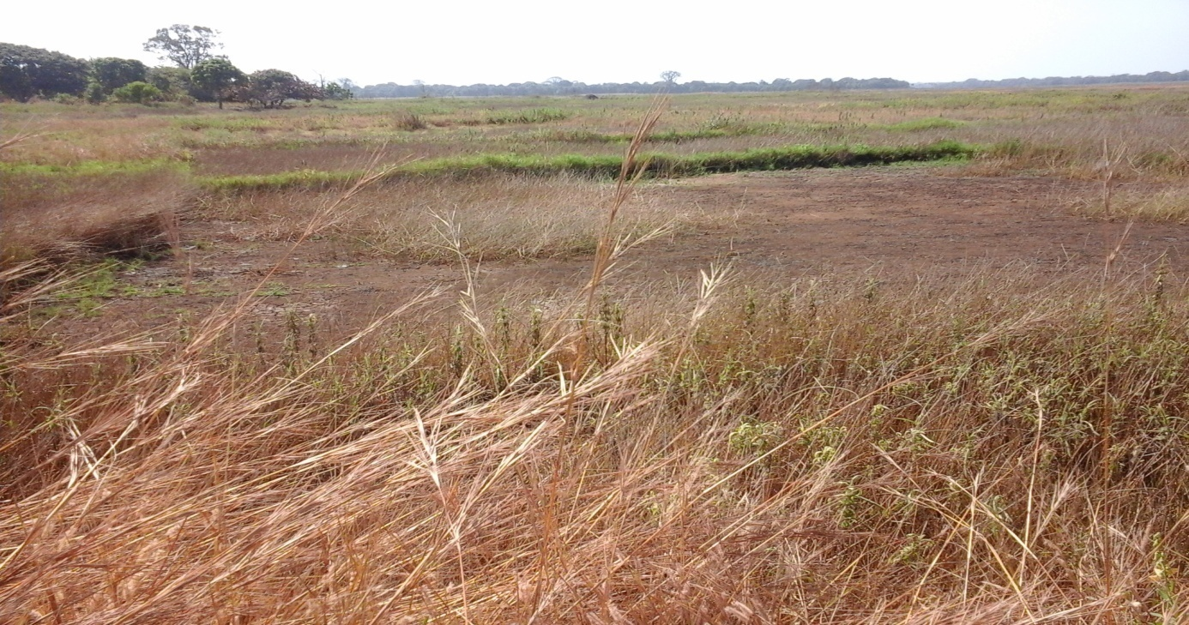
Photo 14 : Rizières abandonnées à cause de la salinisation (Kamony, 2016)
Sur une superficie d’environ 1780m de long sur 700m de large soit 1246 ha, plus de la moitié des rizières n’est plus cultivable. En effet, la partie située entre la digue moderne réalisée par le PROGES et la digue traditionnelle réalisée par la population est aujourd’hui presque entièrement inadaptée à la culture du riz. Quelques parcelles qui y sont cultivées ne donnent qu’un faible rendement en riz (une bassine de riz) et d’autres ne donnent rien dit tout (pas de rendements). Le riz récolté dans ces parcelles est très différent du riz venant des parcelles non salées. C’est un riz très léger et non comestible. Dans cette partie de la vallée, beaucoup de rizières sont aujourd’hui nues sans herbes et ne présentent que des croûtes de sel à la surface du sol pendant la saison sèche. Ce qui montre de manière visible la présence du sel dans les rizières (photo 15), VISITE DE TERRAIN (2015).

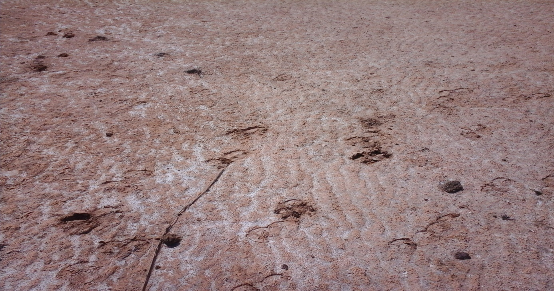
Photo 15 : Rizière dénudée par le sel dans la vallée de Birkama (Kamony, 2016)
Selon les femmes, dans tout cet espace maintenant perdu, nous ne trouvons aucun arbre. En effet, la dégradation des rizières s’est accompagnée de celle de la végétation. Le sol est resté nu sous l’effet du soleil et du vent. Les palmiers qui étaient dans la vallée ont beaucoup diminué, de même que les autres arbres qui ne supportent pas le sel en aval de la vallée. C’est aussi le cas de la mangrove qui se trouvait le long du marigot de Goudomp et qui a complètement disparu aujourd’hui. Au nord de la vallée, un autre problème a vu le jour; une bonne partie des bas-fonds de ce secteur est maintenant ensablée et est devenue une zone de culture de la patate douce. L’écoulement des deux marigots n’arrive plus jusqu’à la partie sud de la vallée à cause de l’ensablement. Même s’il y a l’effet de l’homme à la quête d’espace de culture, l’intrusion saline est la cause majeure qui est signalée par les riziculteurs.
Cette perte d’un nombre important de rizières qui entraine une réduction nette des périmètres cultivés n’est pas sans conséquences sur le plan social et économique.

Les impacts socio-économiques de la salinisation et de l’ensablement des rizières
La diminution du périmètre cultivable de la vallée de Birkama à cause du sel a aujourd’hui une répercussion négative sur la production en riz des cultivateurs de la vallée.
En effet, selon le président du CVG de Bacounding, depuis le début du processus de salinisation, le nombre de parcelles perdues n’a cessé d’augmenter.

Cette perte de terres se traduit directement par une importante baisse de la production en riz. Selon les rizicultrices, avant l’apparition du sel dans les rizières vers les années 1960, leur production était consommée toute l’année et il y avait un stock qui restait pour la semence. Cette récolte pouvait être consommée pendant quinze (15) mois. Mais selon les populations enquêtées, au début des années 1970, la quantité de riz produite par année a commencé à baisser et sa durée de consommation aussi qui est désormais de douze (12) mois. Toujours selon elles, dans les années 1990, la production de riz couvrait juste 8 mois de l’année, contre 6 à 7 mois en 2000 et seulement 4 mois aujourd’hui en 2016 (Figure 11). Ce qui traduit une baisse continue de la production rizicole de la vallée et par conséquent de sa durée de consommation, sous l’effet de la salinisation. Elles ont ainsi perdu beaucoup de terres dans la partie la plus vaste et la plus productrice de la vallée, mais aussi, même dans les parties qu’elles exploitent actuellement, la production à baissée. Selon elles, auparavant, dans les parcelles qui sont maintenant abandonnées, elles récoltaient dans une parcelle jusqu’à 5 sacs de riz brut ou non décortiqué, parfois même plus, ce qui n’est plus possible. Dans les autres parcelles qu’elles continuent de cultiver, elles disent que la récolte a aussi baissé car ces rizières même si elles sont cultivées, présentent des traces de sel, ce qui réduit leur rendement en riz. Dans ces parcelles, il est fréquent de récolter une seule bassine de riz ou même moins.

Figure 10 : Variation mensuelle de la consommation des ménages en riz produit dans la vallée de Birkama de 1960 à 2016 selon les enquêtes de terrain
Cela a un impact considérable sur la situation financière des ménages interrogés car l’argent qui était autrefois destiné à d’autres activités, est maintenant reversé dans l’alimentation. Pour les ménages dont les rizières ne sont pas concernées par la salinisation, d’autres contraintes telque l’ensablement font qu’ils se retrouvent aussi dans cette situation d’insécurité alimentaire car leurs récoltes connaissent une baisse. Selon les femmes, aujourd’hui, leur autosuffisance alimentaire est remise en question à cause de cette perte de terres se traduisant par une baisse de la quantité de riz récoltée par an. Parmi tous les ménages interrogés, aucun n’a soutenu que sa récolte soit consommée durant toute l’année. D’autres consomment leur riz au fur et à mesure qu’ils le récoltent, ce qui fait qu’ils ont du mal, à la fin de la saison, de donner le nombre exact de sacs de riz récoltés.
Par ailleurs, ces pertes de terres seraient aussi la cause de l’absence des filles dans les rizières pendant les travaux de repiquage de riz. En effet, selon quelques femmes enquêtées à Birkama, auparavant, lorsque la récolte était encore bonne et que la terre était disponible et de bonne qualité, elles donnaient un nombre de parcelles aux filles qui les cultivaient et le riz récolté leur permettait de subvenir à certains de leurs besoins, (l’habits, des fournitures scolaires…). Cela n’est plus possible aujourd’hui car le nombre de parcelles cultivables a beaucoup diminué et par conséquent, les filles sont obligées de se rendre en ville, pour travailler et obtenir de l’argent.
Par ailleurs, les impacts de la salinisation ne se limitent pas uniquement à la dégradation des terres et la baisse de la production de riz. Elle a aussi des répercussions sur les plantations de manguier et d’oranger qui ceinturent les bas-fonds. En effet, aujourd’hui, dans les vergers autour de la vallée, les rendements de plusieurs vergers de manguiers et d’orangers a beaucoup baissé et certains arbres commencent à mourir à cause de la présence du sel dans l’eau utilisée par ces plantes. Cela a un impact significatif sur le revenu des ménages (photo 16)
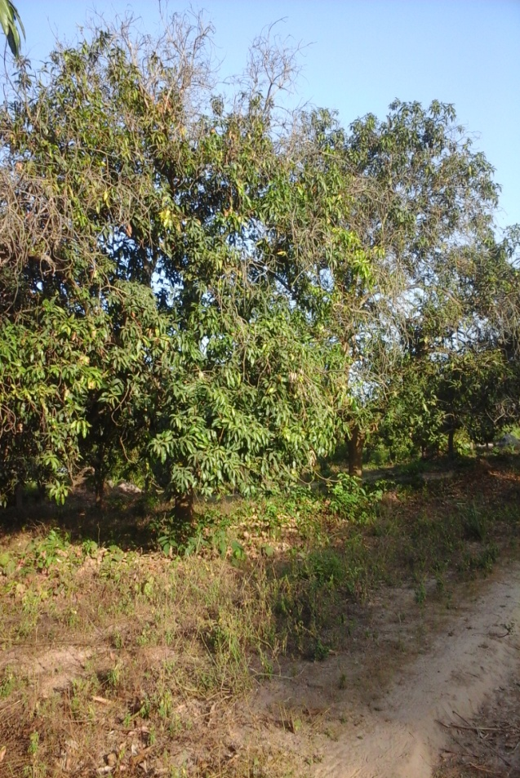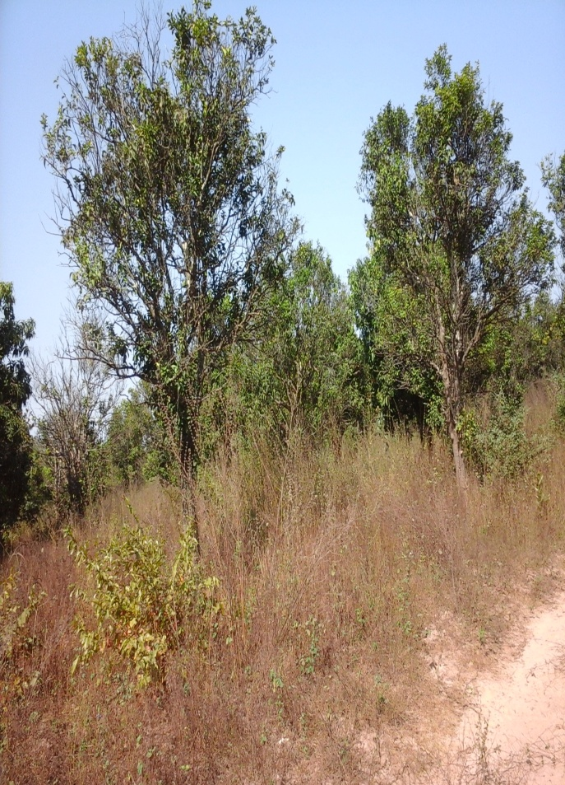
Photo 16 : Manguiers et orangers dégradés à cause de la présence du sel dans le village de Birkama (Kamony, 2016)
Cette dégradation des terres pousse d’autres populations à faire des travaux parallèles tels que la culture de la patate douce afin de diversifier les sources de revenus. Ainsi, lorsque le riz récolté des rizières sera terminé ils trouveront de l’argent pour se payer du riz à la boutique et subvenir à d’autres besoins.

Conclusion
En somme, la salinisation a entrainé une perte d’espaces de cultures dans la vallée. Certaines rizières sont complètement abandonnées et d’autres sont appauvries au point que les rendements n’y sont plus bons. Ces pertes ont des impacts directs sur la vie sociale et économique de la population. Ainsi, un climat d’insécurité alimentaire règne aujourd’hui dans plusieurs ménages qui ont perdu leurs rizières ou ceux dont leurs parcelles sont dégradés.

TROISIEME PARTIE : STRATEGIES DE LUTTE CONTRE LA SALINISATION DES TERRES, CONTRAINTES ET PROPOSITIONS DE SOLUTIONS

CHAPITRE I : LES STRATEGIES DE LUTTE CONTRE LA SALINISATION DES RIZIERES DANS LA VALLEE DE BIRKAMA
Dans ce chapitre, il s’agit d’étudier les stratégies modernes développées par les ONG et les stratégies locales développées par les populations de la zone pour lutter contre le phénomène de salinisation des rizières qui est devenu aujourd’hui une réalité en Casamance.

I. Les stratégies modernes développées par les ONG

I.1. La stratégie développée par la Mission Agricole Chinoise (MAC)
Au début des années 60, la production du riz était encore prospère. Cela avait poussé l’Etat du Sénégal à faire venir-dans la vallée de Birkama une Mission Agricole chinoise en 1964 dans le but d’aider et de former la population locale dans les techniques agricoles et la maitrise de la ressource eau, SOMIVAC (1988).
Ce projet avait débuté en 1964 par la Mission de la République de Chine (Formose), ensuite était passé aux mains de la République Populaire de Chine en mars 1973. Selon le secrétaire de ADIS (2016), l'objectif de ce projet était le développement de la riziculture par la promotion de l'utilisation des bœufs de labour et de la motoculture, par l'initiation de la double culture de riz, l'extension des surfaces rizicoles cultivées, d'où la nécessité d'aménager pour récupérer les terres salées et permettre l'irrigation pendant la saison sèche. Ainsi, la MAC, durant son séjour dans la vallée de Birkama, avait mené différents aménagements. Les principaux objectifs visés à travers ces aménagements étaient de:
- Protéger les rizières situées en amont contre l'inondation des eaux du fleuve Casamance et assurer une désalinisation progressive des terres en aval;
- Stocker une quantité suffisante d'eau permettant d'effectuer la double culture, vue l’importance de la quantité des eaux de pluie qui tombaient pendant l’hivernage dans la vallée;
- Augmenter les superficies cultivables par la récupération des anciennes terres salées ;
L'ouvrage qui devrait être réalisé à cet effet, devait comprendre deux parties : une dans la partie aval et une autre dans la partie amont du marigot de Goudomp.
Tous les aménagements comprenaient, en particulier:
- Un ouvrage de retenue et d'évacuation construit sur le lit mineur du marigot de Birkama et muni de vannes ;
- Une digue de protection qui était construite en aval tout le long du marigot empêchant toute invasion du périmètre par les eaux salées; et qu’on appelait localement la première digue;
- Une station de pompage était prévue mais n’a pas été réalisée ;
- Un certain nombre d’aménagements des terres était également prévu tels que: remembrement et planage des parcelles jadis très morcelées, introduction d'un système d'irrigation/drainage comprenant des canaux, des rigoles de répartition, des diguettes, des pistes d'accès, des vannes, des ponceaux etc....
Cet aménagement du MAC était acquis sur l’investissement de l'Etat (85%) et des paysans (15%) : participation sous forme de journée de travail), SOMIVAC (1988).

I.2. La stratégie développée par le PROGES
Le PROGES est un projet initié par le gouvernement du Sénégal dans le cadre de sa politique d'aménagement des bas-fonds rizicoles de la Casamance. Financé par l'USAID, ce projet avait pour vocation la construction de petits ouvrages hydro agricoles (les barrages anti-sel). En 1996, il intervint dans l'aménagement de la vallée de Birkama. A l'instar des autres barrages anti-sel construits par le PROGES, celui de la vallée de Birkama a répondu à la demande des paysans qui ont vu s'étendre la contamination de leurs parcelles rizicoles par les eaux salées du fleuve Casamance.
Les études pédologiques menées dans la vallée par le PROGES à partir de 1996 ont conclu que pour récupérer au mieux un maximum de terres marginales, il est nécessaire de submerger ces sols le plus longtemps possible et de lessiver les éléments toxiques avec des lâchages d'eau. A cet effet, la digue anti-sel de type Giraud et passage busé, mieux adaptée, fut retenue (photo 17), PROGES (1996)
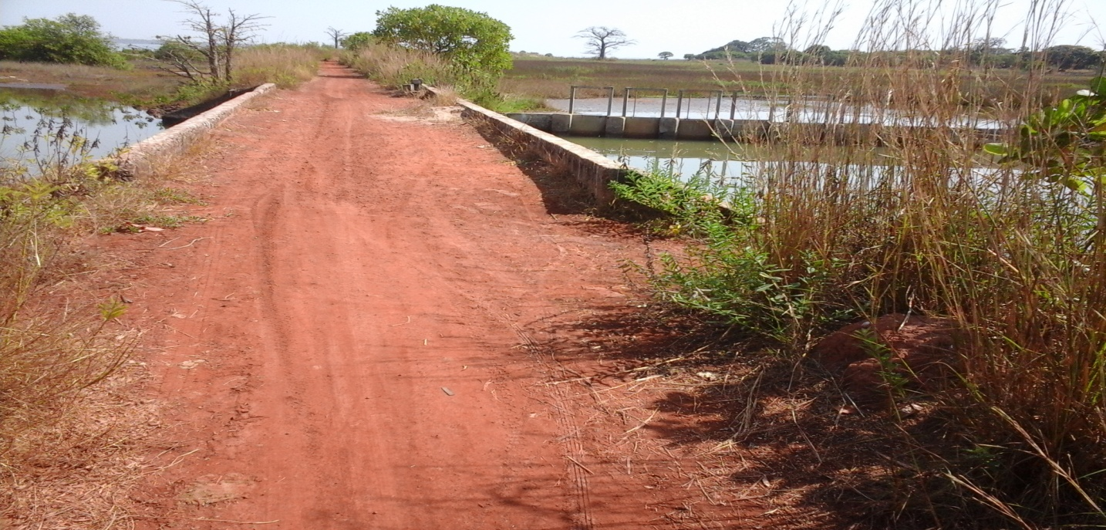
Photo 17 : La digue anti-sel construite par le PROGES (Kamony, 2016)
Le choix de son emplacement obéit à des critères techniques. La digue (photo 25) servant en même temps de route entre Goudomp et Birkama devait permettre de désenclaver le site à aménager et le protéger contre d'éventuelles inondations par des eaux salées du fleuve. Le site de Birkama fut choisi pour l’installation de l’évacuateur à vannes. Mais cet emplacement ne faisait pas l'unanimité parmi les paysans car quelques notables du village de Bacounding interrogés estiment qu'elle devrait être construite sur le chenal d'étiage de la rizière pour permettre une bonne évacuation des eaux pluviales. En d’autres termes, ils estiment que les vannes devraient être installées du côté du marigot de Goudomp car selon eux c’est le côté le plus affaissé, PROGES (1996).
Cette idée a refait surface en 1999, année particulièrement pluvieuse, quand des plants de riz ont été submergés par les eaux du marigot pendant plusieurs jours, faute d'évacuation, occasionnant de nombreux dégâts. Il faut signaler qu'il était prévu de creuser un bassin vers l'ouvrage de régulation construit hors du lit du marigot pour permettre l'évacuation des eaux. Ce bassin n'a pas été creusé, de même que l'ouvrage de rétention prévu sur le marigot de Birkama à hauteur de la route nationale qui n’a pas aussi vu le jour.
La digue anti-sel de la vallée était construite à 500 m en amont de la Route Nationale n°6. Elle est longue de 1779,48 m. La crête à la côte est à 2,60 m, la crête du déversoir à 2 m (IGN), et la largeur en crête avait 3 m de hauteur.
La digue est protégée contre l'érosion par un revêtement en latérite sur la crête et sur le talus aval. Afin de protéger le talus amont au niveau du marigot principal contre la pluie et le battage de l'eau, il a été posé des morceaux (de pierre) de latérites. La digue a été construite sur le lit de crue abondante du marigot à côté du village de Birkama.

I.2.1. L'évacuateur : ouvrage de régulation
Il constitue le dispositif clé de la gestion des barrages anti-sel. L'ouvrage évacuateur était conçu pour évacuer la crue décennale sans mettre en danger la digue. Celui de la vallée de Birkama est un évacuateur en bec de canard muni de douze vannes (six de chaque côté) (photo 18) conçues sur la base d'une étude de vidange dans laquelle une crue décennale transite par la vallée sans que les plants de riz ne soient submergés pendant plus de 72 heures.
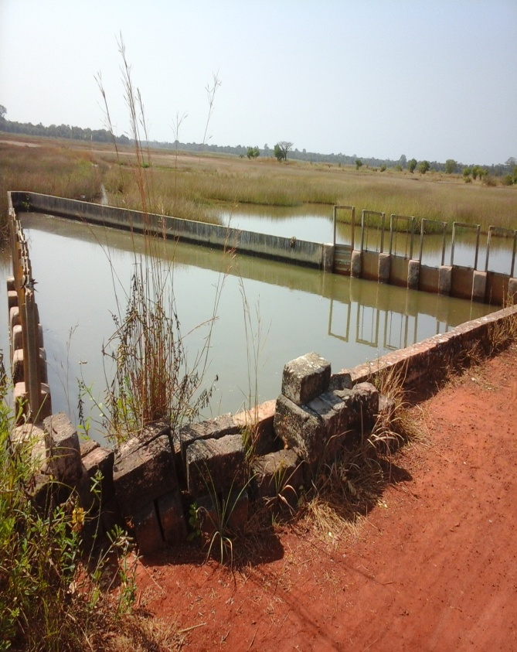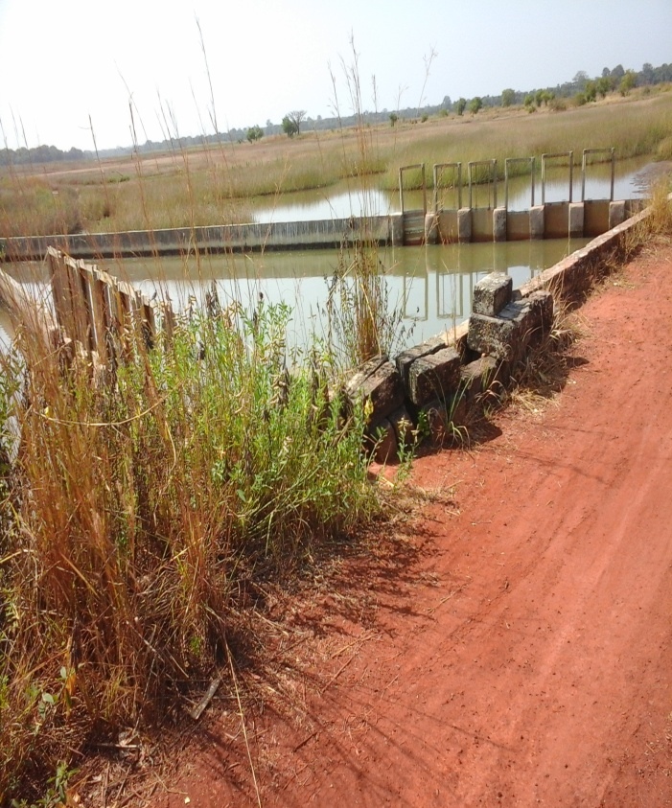
Photo 18 : Ouvrage d’évacuation et de régulation réalisé par le PROGES (Kamony, 2016)
Cet ouvrage, dès sa réalisation, avait soulagé les riziculteurs dont les parcelles étaient concernées par le sel. Aujourd’hui, son efficacité est remise en question car il y a une reprise du processus de salinisation malgré la présence de la digue.

I.2.2. La gestion des ouvrages
L'un des éléments majeurs des activités du PROGES concernait l'assistance directe aux associations villageoises dans la planification, la construction, l'utilisation et la maintenance des ouvrages. Le projet avait créé des comités villageois de gestion et des comités inter-villageois de gestion (CVGE / CIVGE), formés par les agents du PROGES qui ensuite prenaient en charge la formation des autres villageois. Chacun des villages de Goudomp, Bacounding et Birkama, avait été érigé en CVGE qui est, en fait, un groupe d'organisation du travail dans la vallée ayant pour rôle le suivi et l'entretien de la digue, la gestion de l'eau, la mise en valeur et l'amélioration du rendement. Ces CVGE étaient composés de quatre commissions :
- Une commission pour la protection de la digue;
- Une commission pour le suivi et l’entretien du barrage;
- Une commission de gestion et de maitrise de l'eau, et;
- Une commission de gestion du matériel.
Le CIVGE regroupait les représentants de chaque CVGE et jouait le rôle d'intermédiaire entre le projet et les paysans. Il disposait d'une caisse alimentée directement par les paysans (sous forme de participation) qui lui permettait de faire face à sa mission de coordination de l'ensemble des travaux organisés dans le cadre de la gestion du barrage. Mais ce CIVGE souffre aujourd'hui de problèmes financiers liés aux difficultés économiques des villageois qui ont du mal à honorer leur cotisation. Quant au dessalement effectif des bas-fonds, cela n'est que très peu visible. En effet, les paysans s'interrogent aujourd’hui sur l'efficacité du barrage car la superficie de terres récupérées est insignifiante et les rendements tirés de ces rizières sont de moins en moins importants. L'impact réel d'une bonne gestion des ouvrages hydro-agricoles a véritablement créé une dynamique dans la zone. Cependant, beaucoup de travail d'autonomisation de ces ouvrages sur le plan de la gestion, qu'elle soit technique ou financière, reste à faire.
Après le départ du PROGES, et après évaluation des réalisations qu’il devait effectuer, nous constatons que: le PROGES, particulièrement important dans sa conception, son approche et les actions prévues, a failli dans son objectif principal dans la mesure où la plupart des investissements qui sont destinés aux paysans sont réduits par rapport aux coûts de rétribution et de fonctionnement, de l'assistance technique. Ce qui réduit l'impact prévu quant à l'amélioration de la condition paysanne. Aussi peut-on déplorer quelques couacs avec notamment le bassin et l'ouvrage de rétention qui n'ont pas été aménagés jusqu’à la fin du contrat Secrétaire de ADIS, (2015).
Mais dans l'ensemble, le PROGES, privilégiant les actions de proximité au bénéfice des populations locales, avait apporté une contribution non négligeable notamment dans l'organisation et l'accompagnement d'initiatives communautaires de base, ainsi que la formation et la qualification aux techniques de gestion des projets pour en assurer l'auto-prise en charge et la durabilité. En effet, deux (2) ans après l’aménagement de la digue, le PROGES a quitté la zone en 1998. Cependant, en partant, il avait laissé du matériel pour l'entretien de la digue en cas de problème et une somme de 500.000f CFA servant de fond de déroulement au CIVGE.

I.3. La stratégie développée par le PADERCA et autres projets et ONG
Selon le secrétaire de ADIS, après le départ du PROGES, le PADERCA arrive dans la zone en 2012. Il avait aménagé un deuxième pont à vanne du côté de Goudomp car le premier que le PROGES avait construit se trouve du côté de Birkama, ce que les habitants de Goudomp ont jugé comme étant un mauvais choix car l’évacuation des eaux faisait défaut. Ce pont de Goudomp est nommé l’Affibolon (photo 19).
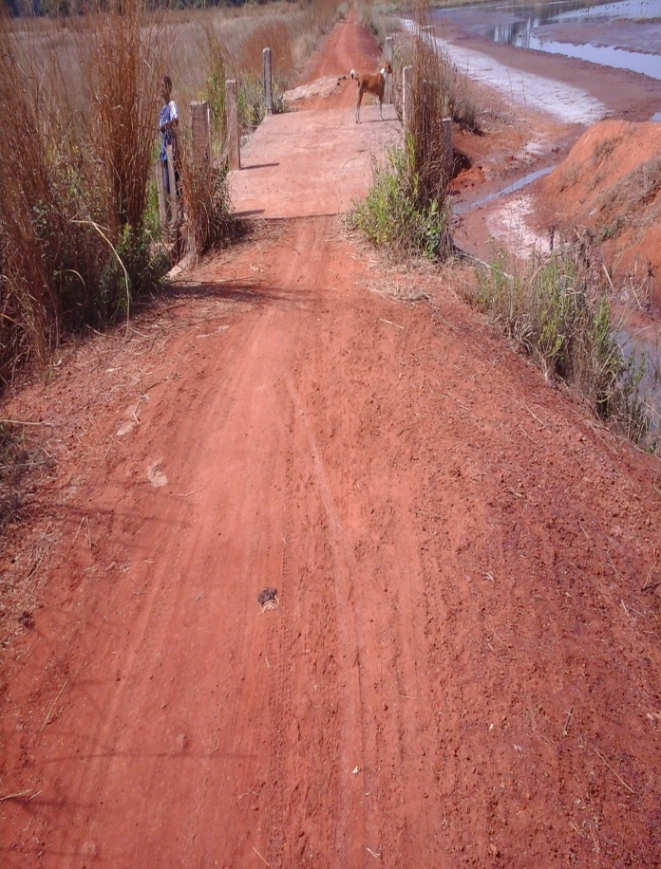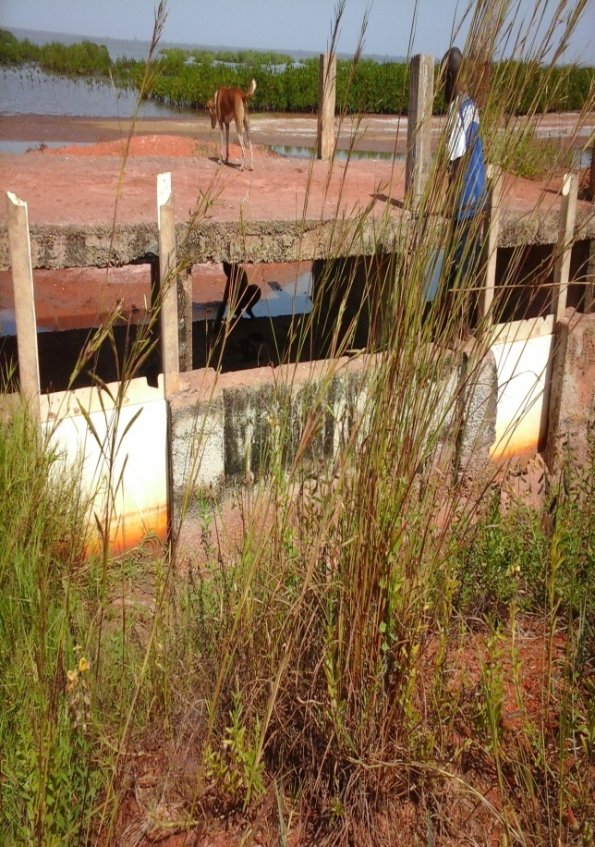
Photo 19 : Pont à vannes réalisé par le PADERCA au niveau du marigot de Goudomp en 2012 (Kamony, 2016)
Le PADERCA contribuait aussi au maintien de l’ouvrage. Dans le cadre de la production des semences, le PADERCA au nom de l’ANCAR. En 2013, le PADERCA avait envoyé un agent de l’Institut National de Pédologie (INP) de Sédhiou pour faire des prélèvements et des analyses d’échantillons de sol pour voir si le taux de salinité a baissé dans la vallée après l’aménagement de la digue. Mais les résultats de ces analyses ne sont toujours pas disponibles secrétaire ADIS (2015).
Durant cette même année, l’INP de Sédhiou avait fourni aux paysans 25 tonnes de phosphogypse qui est un fertilisant chimique en poudre permettant de baisser le taux de salinité, d’acidité, tout en enrichissant le sol.
En appui au PADERCA, la Direction Régionale de Développement Rural (DRDR) intervenait aussi dans la vallée. Son intervention s’articulait autour du don de semences. En 2014, il avait donné trois (3) variétés de riz pour les tester et voir celle qui supporte le mieux le taux élevé de salinité. Il s’agissait du NERICA, de l’IR et du DJ 12-684. Parmi ces trois variétés, seul le DJ 12-684 ne supporte pas un taux élevé de sel. Le NERICA qui n’est pas un OGM (organisme génétiquement modifié) est un riz qui a un enjeu important car il est le plus résistant et demande moins d’eau. Il s’adapte donc mieux aux conditions de baisse pluviométrique et a un meilleur rendement comparé aux autres variétés. En effet, le NERICA peut produire quatre (4) tonnes l’hectare là où les autres variétés ne produisent en moyenne que deux tonnes et demi (2,5 tonnes). Cette variété de riz a été introduite en Afrique dans le cadre du NEPAD (Nouveau Partenariat pour le Développement de l’Afrique) par l’Association pour le Développement de la Riziculture en Afrique de l’Ouest (ADRAO) en coopération avec l’Agence Japonaise de Coopération (JICA), LE SECRETAIRE DEADIS (2016).

II. Les stratégies locales de lutte contre la salinisation des rizières

II.1. Les stratégies développées par la population
Quelques années après le départ brutal de la MAC, les ouvrages qu’elle avait mis en place avaient commencé à se détériorer, les intrusions salines devinrent de plus en plus importantes et le nombre de parcelles affectées augmentait d’année en année. Ainsi, la population soutient qu’elle avait commencé à développer ses propres méthodes de lutte contre la progression du sel dans la vallée. Dans cette perspective, elle avait construit une digue traditionnelle d’environ 450 m de long (photo 20).
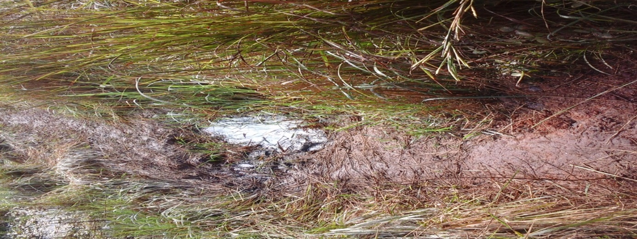
Photo 20 : Digue traditionnelle réalisée par la population locale (Kamony, 2016)
Cependant, cette digue n’était pas efficace et se rompait à chaque saison des pluies sous la pression des fortes eaux. Après plusieurs tentatives sans succès, le Projet Rizicole de Sédhiou (PRS) leur a envoyé un agent pour les accompagner dans cette dynamique. C’était par la suite que l’Etat, à travers le (PROGES), est intervenu avec la construction d’un ouvrage anti-sel en aval de la vallée.
En ce qui concerne les stratégies individuelles, certaines femmes disent qu’elles mettent des déchets des animaux et des ordures ménagères dans leurs parcelles dans le but de diminuer la teneur en sel des sols. D’autres mettent de la cendre qui provient du brulis des feuilles d’arbres et des herbes mélangées aux épluchures de citron ainsi que les feuilles de manguier, de l’urée et du phosphogypse.

II.2. La stratégie développée par une association locale : ADIS
Selon le président de ADIS, après le départ du PROGES, une association locale dénommée ADIS (Association pour le Développement Intégré du Sénégal) dont les membres ont été formés par l’équipe du PROGES accompagne le CIVGE. Elle regroupe toute la population qui exploite la vallée dans le suivi de la digue et l’aménagement des ouvrages secondaires de retenue de l’eau dans les parcelles. Cet accompagnement se faisait par des sensibilisations de la population. C’est dans cette perspective d’accompagnement qu’ADIS a réussi à décrocher un financement permettant de construire le ponceau de Diougniki en amont du marigot de Goudomp en 2005 de même que celui de Birkama qui sert à la fois de digue de rétention avec une porte à vanne. (Photo 21)
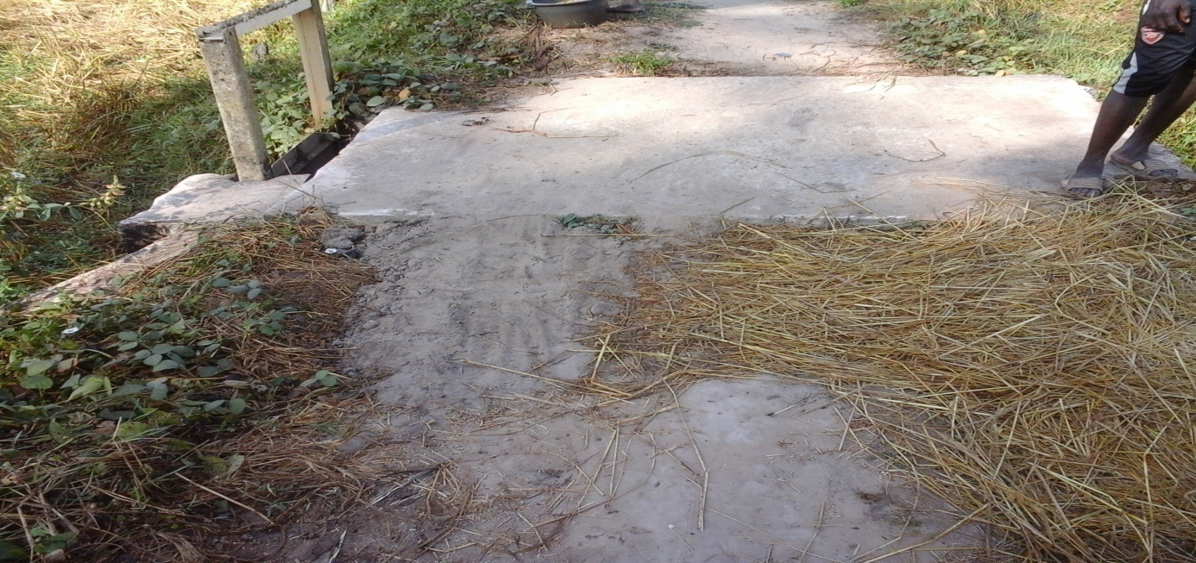
Photo 21 : Diguette de rétention réalisée par ADIS et la population locale (Kamony, 2016)
Il soutient que ces deux ouvrages sont des digues de retenue et étaient financés par le PROCAS (qui est un projet Allemand) pour un coût de 700.000f CFA pour chaque ouvrage. Ce type d’ouvrage est inspiré du Burkina-Faso. Pour la réalisation de ces travaux, le programme alimentaire mondial (PAM) avait doté ADIS d’une subvention en riz, en huile, en haricot, en mil etc…et ADIS utilisait ces produits en échange de l’aide de la population. Le PROCAS avait aussi fourni à ADIS des semences et intrants qui étaient ensuite redistribués à la population. Ensuite remboursés après la récolte, ces produits servent de banque de semences. Exemple: si un paysan prend 1kg de semence, il paiera 1,5 kg qui seront réutilisés l’année suivante et ainsi de suite. Ainsi, avec l’aide d’ADIS, chaque groupement de femmes de chaque CVGE dispose d’un grenier de semence. Cela est fait dans le but d’éviter un déficit en semences dans les différents comités de vallée.

II.2.1. La stratégie de restauration de mangrove initiée par ADIS
Pour ce qui concerne la végétation, ADIS atteste qu’elle avait débuté le reboisement de la mangrove depuis 2002. Cette Association était dans un premier temps soutenue par une autre association dénommée «les amis de la nature» ainsi que le service des Eaux et Forêts qui leur fournissaient les plantules. Par la suite, ADIS a pu bénéficier du soutien de OCEANIUM qui lui donnait également des plantules et des dotations en riz, huile, haricot pour motiver les populations qui les aidaient à reboiser la mangrove. Ainsi, la mangrove est aujourd’hui reboisée tout au long de la vallée en aval de la digue (photo 22)
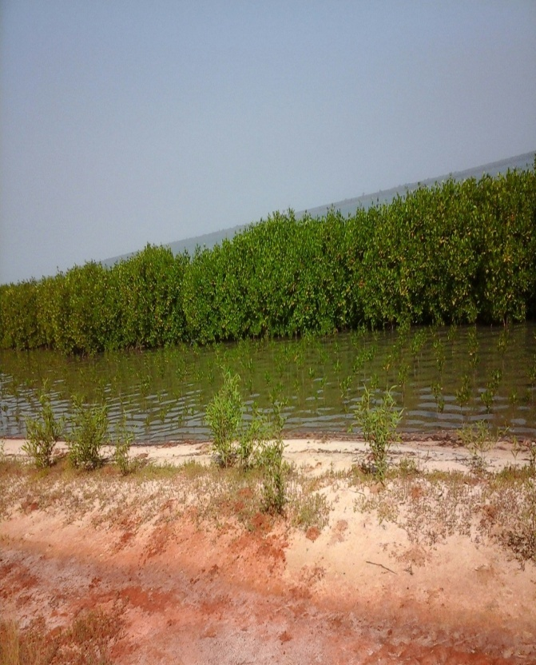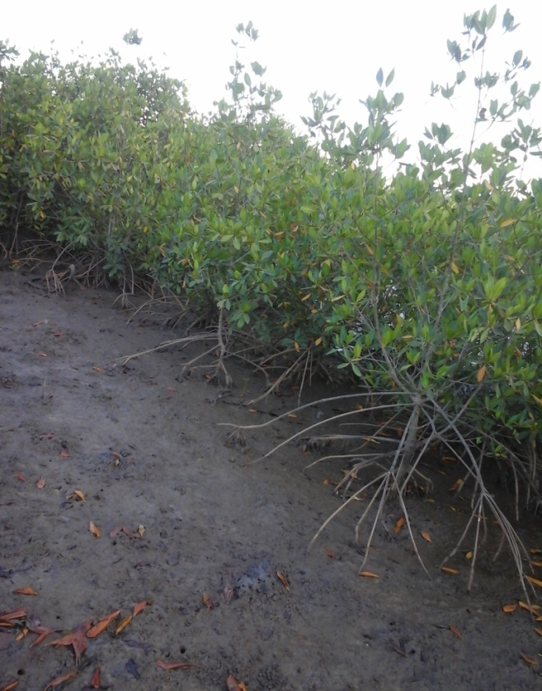
Photo 22 : Mangrove reboisée par ADIS et la population locale (Kamony, 2016)
L’évaluation de l’efficacité des stratégies développées par les ONG et la population est diversement appréciée par les femmes enquêtées. En effet, 72% des femmes interrogées soutiennent que ces stratégies sont inefficaces, 17% disent qu’elles sont peu efficaces et seules 11% des ménages interrogées soutiennent que ces stratégies sont efficaces, (figue 12)

FIGURE 11: Efficacité des stratégies selon la population

Conclusion
En somme, on peut retenir que les stratégies mises en place dans la vallée pour la vulgarisation du riz et la lutte contre la salinisation des rizières sont nombreuses et variées. Elles sont aussi bien traditionnelles que modernes et ont apporté un soulagement aux paysans même si leur durée et leur impact sont relativement limités. Mais en dépit de ces interventions, il est nécessaire de signaler que les problèmes liés à la salinisation des terres demeurent toujours actuels dans la vallée, ce qui pose la question de l‘efficacité réelle des différentes stratégies initiées dans la zone.

CHAPITRE II : CONTRAINTES RENCONTREES DANS LA LUTTE CONTRE LA SALINISATION DES RIZIERES DE LA VALLEE DE BIRKAMA ET PROPOSOTIONS DE SOLUTIONS
Dans ce chapitre, nous allons montrer les difficultés que rencontre la population de la vallée aussi bien dans la lutte contre la salinisation que dans l’aménagement et la mise en valeur des terres rizicoles. Ensuite, nous allons étudier les solutions efficaces et adaptées à la lutte contre la salinisation des rizières et la vulgarisation de la production rizicole.

Les contraintes rencontrées par la population

FIGURE 12: Les contraintes rencontrées par la population
Les rizicultrices soutiennent que nombreuses difficultés rendent toujours la tâche ardue aux femmes dans leur travail quotidien. En effet, 70% des femmes enquêtées disent que la lutte contre la salinisation ne peut toujours pas aboutir à cause de l’inefficacité de la première digue traditionnelle construite par la population locale qui n’est pas en mesure de stopper le passage de l’eau salée dans les rizières (figure 13). Même l’arrivée du PROGES n’a pas permis à l’ouvrage d’être plus fonctionnel et d’atteindre ses objectifs. Ainsi, aujourd’hui, le processus de salinisation a repris notamment du côté de Birkama car une des vannes de l’évacuateur est détériorée et certaines ne se ferment pas bien; ce qui fait que l’eau salée du fleuve pénètre à nouveau dans les rizières (photo 23).
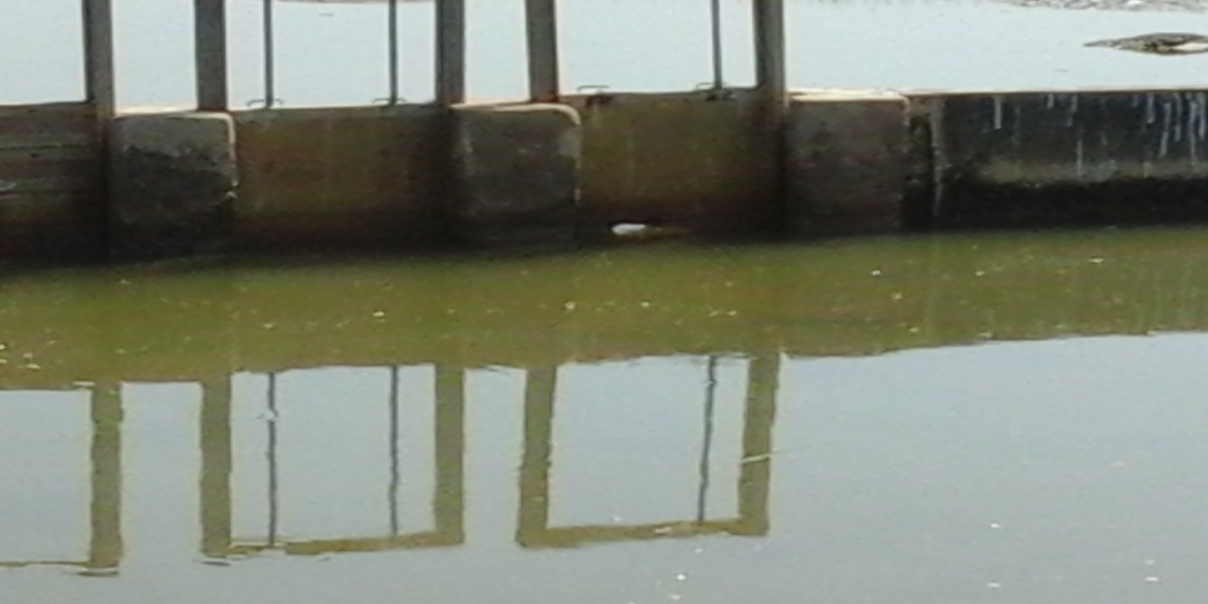
Photo 23 : Vanne défectueuse au niveau de l’évacuateur de Birkama (Kamony, 2016)
Mis à part le problème de la salinisation des rizières, la population de la vallée affirme qu’elle fait également face aujourd’hui à plusieurs autres difficultés telles que le manque de moyens techniques.
En effet, 75% des femmes (figure 13) soulignent que pour la culture ou le labourage des rizières, le matériel qu’elles utilisent est très archaïque. Elles n’ont pas de motoculteurs, ce qui fait qu’elles utilisent toujours le même outil traditionnel qu’utilisaient leurs ancêtres, en l’occurrence (le « fanting ») (Photo 24).
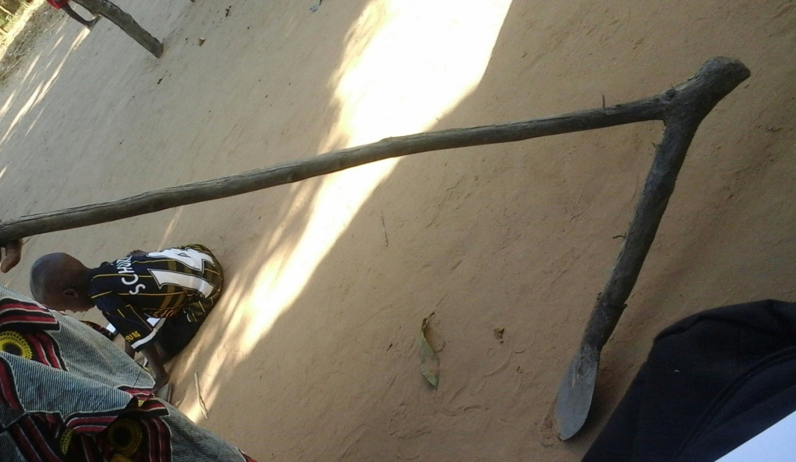
Photo 24 : Outil utilisé par les femmes pour labourer leurs rizières (Kamony, 2016)
Selon le chef de village de Bacounding ; seul son village dispose d’un motoculteur qui leur a été donné par le PADERCA et qui n’est plus fonctionnel depuis deux ans. Cependant, le prix de la location de ce matériel est cher, 7500 à 15000f CFA/parcelle; ce qui fait que les femmes préfèrent continuer le travail avec leurs outils traditionnels en se constituant en groupe. Elles déclarent que le travail avec ces outils est pénible et fastidieux. D’ailleurs la majorité des femmes qui travaillent avec ce matériel, et qui sont aujourd’hui âgées de 60 ans et plus, affirment ressentir souvent des maux de poitrine. Cela accélère ainsi leur vieillissement. Les jeunes et les adultes se plaignent quant à eux souvent de fatigue générale.
Les femmes, 65% (figure 13) soulignent qu’elles ont souvent un problème pour trouver des semences. Ainsi, celles du CVG de Goudomp sollicitent ADIS qui leur donne des semences et à la fin de la saison des pluies, elles remboursent avec un petit intérêt. Du côté de Bacounding et de Birkama, la situation est un peu différente. En effet, pour certaines femmes de ces deux localités, c’est la collectivité locale de Djibanar qui leur donne des semences qu’ils doivent ensuite rembourser. D’autres soutiennent que la collectivité ne donne pas de semences à tous les ménages, ce qui fait qu’elles sont obligées d‘épargner une partie de leur récolte pour les prochaines semences.
Pour le repiquage, les femmes soutiennent qu’elles restent dans l’eau des rizières toute la journée; une eau souvent infestée par de petits insectes aux piqures très douloureuses et parfois sources de maladies. Pour la récolte également, les femmes utilisent des outils traditionnels, notamment le couteau fabriqué par un forgeron qui se compose d’une lame en métal surmontée d’un manche en bois (photo 25).
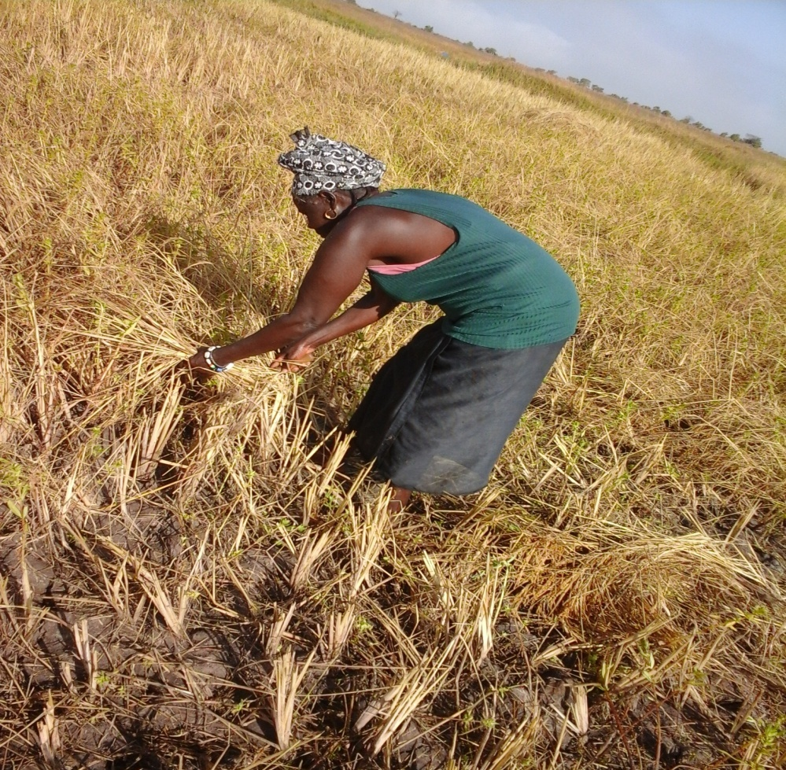
Photo 25 : Utilisation du couteau par les femmes pour la récolte du riz dans les rizières de Birkama (Kamony, 2016)
D’autres femmes utilisent leurs mains à la place du couteau là où le riz est complètement couché par terre (photo 26)
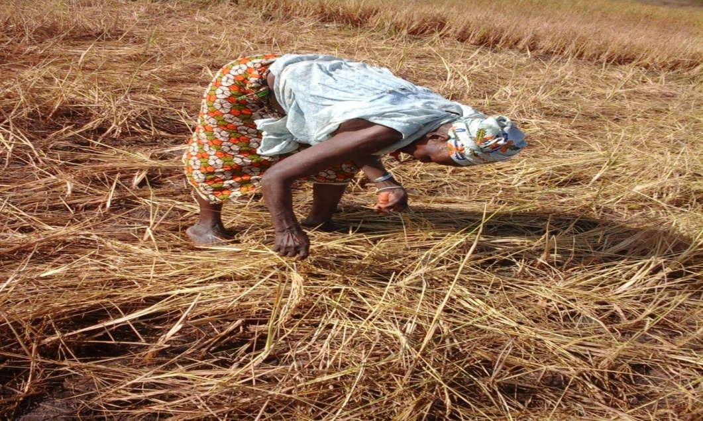
Photo 26 : Femme utilisant ses mains pour la récolte du riz à Birkama (Kamony, 2016)
Une fois la récolte terminée, pour le battage (séparer les grains de riz des tiges), les femmes, utilisent leur force manuelle. Et dans cette pratique, elles ne sont pas soutenues par les hommes, sauf celles qui ont de petits garçons pour les soutenir. Ainsi, elles étalent le riz sur une bâche et se regroupent tout autour pour commencer le battage jusqu’à ce que tous les grains soient séparent des tiges. Les autres qui ne disposent pas d’aide utilisent leurs pieds pour faire ce travail (photo 27).
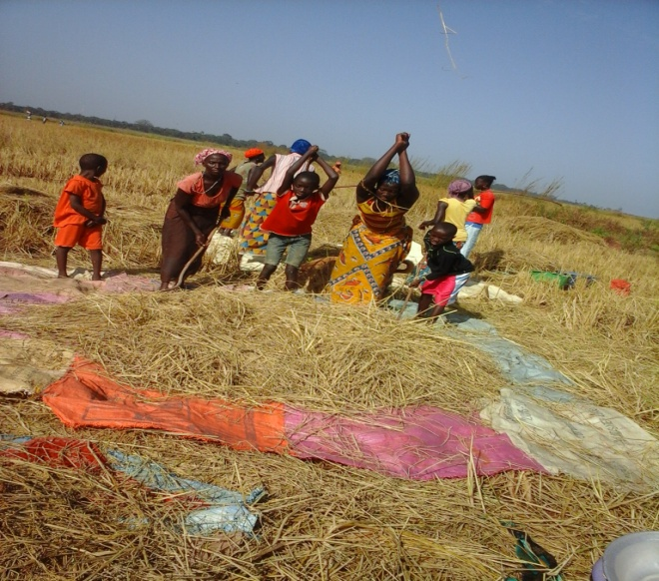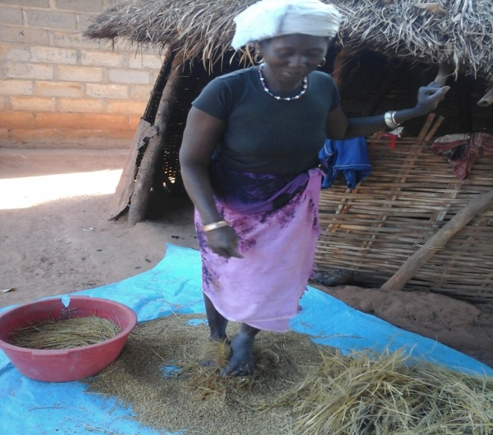
Photo 27 : Femmes qui battent traditionnellement le riz à Birkama (Kamony, 2016)
Par ailleurs, même pour piler le riz et les autres céréales, les femmes disent qu’elles n’ont aucun autre moyen que leurs pilons et mortiers et les vans. Cette pratique est plus observée dans les villages de Bacounding et Birkama où il n’y a pas de moulin. Ce qui n’est pas le cas des femmes de Goudomp qui disposent de moulins. (Photo 28).

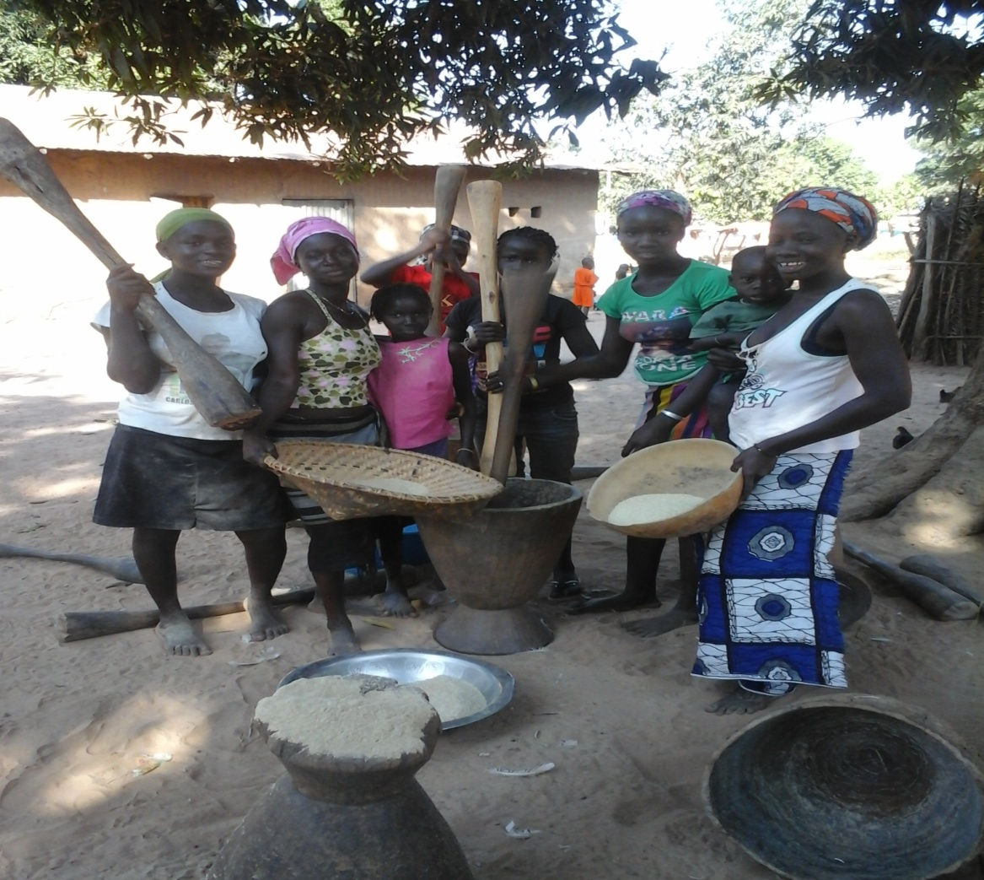
Photo 28 : Les femmes de Birkama qui pilent et vannent le riz (Kamony, 2016)
Jusqu'à présent, les femmes reconnaissent qu’elles rencontrent beaucoup de difficultés dans le travail des rizières. En effet, elles sont toujours confrontées aux problèmes de salinisation malgré la construction de la digue depuis plusieurs années. Ce qui fait qu’aujourd’hui, la famine s’installe de plus en plus dans certaines familles. A côté de ces problèmes de salinisation, elles sont aussi confrontées à un manque de moyens matériels pour améliorer leurs conditions de travail.

Recommandations et perspectives
Selon les réalités du terrain, les particularités physiques du site, les opinions des populations rencontrées, nous proposons quelques méthodes de lutte contre la salinisation des terres parmi lesquelles nous pouvons noter :
- Au cas où la nappe affleurant est salée comme dans certaines parties de la vallée, nous recommandons l’abaissement du niveau de l’eau: cela peut se faire par la surélévation des terres empêchant cette eau salée d’atteindre les racines du riz;
- Un système de drainage artificiel souterrain et superficiel horizontal pourrait aussi permettre d’abaisser le niveau de la nappe et ainsi diminuer l’eau salée dans la nappe ;
- Une réhabilitation des techniques de culture par modification des pratiques culturales avec la jachère et le travail du sol, et l’utilisation de plantes résistantes à un taux élevé de sel (des halophytes);

FIGURE 13: Les recommandations proposées par la population
Toutefois, 75% des villageois interrogés insistent et persistent que la solution curative de la salinisation dans la vallée repose sur la réhabilitation de la digue anti-sel. En effet, ils souhaiteraient que la digue soit rénovée avec une technologie de dernière génération afin de pouvoir stopper de manière définitive l’intrusion du sel. Cette réhabilitation de la digue doit surtout prendre en compte la question de l’écoulement souterrain des eaux salées du fleuve car si l’on se fie aux enquêtes, la continuité du processus serait due à une intrusion par percolation. Donc la nouvelle digue qui serait rénovée devrait prévoir aussi bien les intrusions souterraines (creuser d’abord en profondeur jusqu’à la limite de la nappe affleurant qui est salée, immobiliser cette eau salée avec du béton jusqu’è la surface de la terre) que celles superficielles (renforcer les versants de la digue de telle sortes que l’eau du fleuve ne peut y avoir aucun effet et réhabiliter les portes de vannes) et un espace de rétention des eaux en cas de crues exceptionnelles.
Cependant 40% des femmes y compris nous-mêmes pensons que la solution la plus efficace est d’abord de tremper les parcelles salées avec de l’eau durant une période déterminée et ensuite leur drainage par lâchage qui permettrait d’évacuer le sel. Par ailleurs, à l’échelle individuelle, 30% des ménages enquêtés pensent qu’il faut pratiquer le système de billonnage comme chez les sociétés diola. En effet, dans les sociétés manding et balante, le riz est repiqué dans des rizières labourées par les daba (ou « fanting ») ou par les bœufs et dans des rares cas par un motoculteur. Ce qui fait que les périmètres labourés sont toujours couverts par une lame d’eau. Ainsi, le billonnage permettrait de relever un peu le niveau du sol, et repiquer le riz sur les billons. De ce fait, l’eau salée va stagner dans les sillons, donc hors de portée du système racinaire du riz. Cette technique pourrait permettre d’avoir une production plus importante.
Entres autres solutions, 45% des femmes proposent un remembrement des parcelles qui permettrait de supprimer toutes les diguettes qui les limitent. De ce fait un drainage des eaux serait possible de l’amont vers l’aval. Ainsi, le sel piégé dans les diguettes sera latéralement drainé vers le fleuve. Ce qui, à long terme, pourrait favoriser un lessivage complet du sel dans les rizières.
En plus des solutions de lutte contre la salinisation, 95% des femmes souhaiteraient également disposer de matériel agricole moderne comme des motoculteurs pour le labourage des rizières et des moulins pour piler le riz.

Conclusion
En somme, dans le travail du riz, les riziculteurs font face à de nombreuses contraintes allant du problème de la salinisation à celui du manque de matériel moderne et de financement de la part du gouvernement et des bailleurs. Cependant, elles n’ont pas manqué de proposer des solutions comme la rénovation de la digue en utilisant des moyens plus modernes et adaptée ainsi que la modernisation du matériel agricole.

CONCLUSION GENERALE

La région de Sédhiou regroupe un très grand nombre de vallées aménagées et non aménagées localisées dans les différents départements de la région. Parmi les nombreuses vallées du département de Goudomp, plus précisément dans la commune de Goudomp se trouve la vallée de Birkama qui est notre zone d’étude. Le relief y est caractérisé par une uniformité (plat) et ne dépasse pas 30 m d’altitude avec des sols relativement propices à l’agriculture mais présentant depuis quelques années une contamination par le sel qui les appauvrit de plus en plus. Le réseau hydrographique est constitué principalement par le fleuve Casamance et les deux marigots qui alimentent la vallée (Goudomp et Birkama). Le climat y est de type tropical sec avec une alternance de saison sèche et de saison de pluie. Sa position dans la zone tropicale lui permet d’avoir une pluviométrie relativement suffisante pour la maturité des plantes et fruits cultivés dans la zone. La végétation était constituée de forêt claire quasi inexistante maintenant. Aux alentours de la vallée se trouvent des vergers de manguiers, d’orangers et d’anacardiers. Pour ce qui est de la mangrove, elle avait complètement disparu mais réapparait progressivement avec le reboisement.
La vallée de Birkama est exploitée principalement par trois localités (Goudomp, Bacounding et Birkama). Cependant, ce ne sont pas tous les ménages de ces trois localités qui exploitent la vallée. Ainsi la localité de Birkama à le nombre de ménages le plus important intervenant dans la vallée, suivi de Bacounding et de Goudomp. Dans l’ensemble, la population y est à majorité jeune avec une légère dominance de femmes. L’agriculture est la principale activité des populations mais à côté de cela se pratiquent d’autres activités telles que la pêche, l’élevage, le maraichage, le commerce, etc.
Sa situation dans la zone intertropicale fait que la vallée subit depuis quelques années les conséquences du changement des paramètres climatiques (baisse pluviométrique, intrusion marine…). Une telle situation a entrainé la salinisation des terres rizicoles de la vallée. Cette salinisation, qui constitue une réelle menace au développement agricole de la zone, a des causes aussi bien naturelles qu’anthropiques
Ce processus de salinisation a plusieurs impacts aussi bien naturels que socio-économiques. Les impacts naturels sont la perte de plusieurs parcelles rizicoles, la dégradation des terres, le tarissement des cours d’eau dans une bonne partie de la vallée, la dégradation de la végétation au sein de la vallée et dans les vergers environnants, ainsi que la disparation de la mangrove malgré les multiples tentatives de reboisement. Les impacts socio-économiques sont aussi perceptibles que ceux naturels. En effet, les rendements en riz ont beaucoup diminué entrainant une installation progressive de l’insécurité alimentaire dans la zone. Tout le riz produit est consommé, ce qui fait que les populations n’ont aucune possibilité de vendre du riz pour augmenter leurs revenus. Les récoltes des vergers environnants ont aussi baissé au cause de la dégradation des plantations et aussi la baisse des rendements des cultures maraichères.
Face à cette situation, des stratégies de vulgarisation de la riziculture et de lutte contre la salinisation des terres ont été initiées dans la zone. En effet, des ONG comme MAC (Mission Agricole Chinoise), le PROGES ou PADERCA et autres, ont apporté leur soutien à la population par l’octroi de moyens matériels et l’initiation aux stratégies efficaces et durables de mise en valeur rizicole, en particulier de lutte contre la salinisation. Mais jusqu’aujourd’hui, force est de constater que le sel est toujours présent dans les rizières, ce qui remet en question l’efficacité de ces différentes stratégies.
Dans leurs tentatives de vulgarisation et de lutte contre la salinisation, les populations ont rencontré beaucoup de difficultés telles que la dégradation des ouvrages comme les deux digues, la vétusté du matériel de travail, mais également le manque de moyens techniques et financiers suffisants et la disponibilité de crédit agricole. Pour remédier à ces difficultés, nous avons proposé ensemble avec la population des solutions optimales telles que la submersion des rizières salées pendant un moment donné suivie du lessivage des sels en surface, la mise en place d’une digue anti-sel qui prend en compte à la fois les intrusions souterraines et celles de surfaces etc. La mise en œuvre effective de ces différentes stratégies permettra de restaurer la fertilité des terres rizicoles afin de soulager les populations de la vallée de Birkama.
Le manque de documents scientifiques préexistants concernant la salinisation dans la zone et le manque d’archivage des données agricoles laissées par les ONG et les services agricoles pendant les années antérieurs a fait que nous nous sommes plus basé sur nos enquêtes de terrain nous permettant d’avoir des données quantitatives. Aussi le fait qu’une bonne partie de la population qui exploite la vallée soit illettrée nous a ralenti dans nos travaux et a fait que nous avons eu du mal à nous situer par rapport aux dates. Ainsi, ce travail de recherche pourrait servir aux autorités locales, aux ONG et à l’Etat comme un outil pour une meilleure prise de décision sur les questions concernant la riziculture.
Ainsi, pour redonner à la riziculture la place qu’elle occupait dans le département de Goudomp, particulièrement dans la vallée de Birkama, il faudra un appui de l’Etat et des ONG pour une désalinisation des superficies rizicoles. Aussi l’installation d’ouvrages de protection des rizières contre les intrusions salines et des politiques de vulgarisation de la riziculture sont nécessaires. Enfin l’octroi de moyens matériels et financiers (motoculteurs, crédit agricole) aux paysans, , reste plus que jamais une priorité pour la relance de l’activité agricole et rizicole.
Vue l’amélioration des quantités pluviométriques constatée ces dernières années, il serait intéressant de poursuivre la recherche et de voir est-ce que cette pluviométrie relativement importante jumelée aux stratégies proposées dans le cadre de ce travail ne pourraient pas stopper sinon du moins réduire considérablement le processus de salinisation des rizières de la vallée de Birkama.

REFERENCES BIBLIOGRAPHIQUES
ADAM J.-G. (1970). Journal d'agriculture tropicale et de botanique appliquée Volume 17 Numéro 7 p. 243-294.
APPELO C.A.J., E POSTMA D. (1993) Geochemistry, Groundwater and Pollution, Second Edition, 635p.
Atlas du Sénégal et de l’Afrique, (2007)
BARRY B. et POSNER J. (1985). Suivis des zones salées den Basse Casamance. II" Table Ronde sur les barrages anti-sel en Basse Casamance, 12-15 juin 1985, Ziguinchor 185p.
BARRY, B. BOIVIN P. (1989). Evolution des stratégies d'aménagement hydro-agricole des sols salés en Basse Casamance. In ((Actes des deuxièmes journées de l'eau au Sénégal)), UCAD, Dakar, 104-117p.
BOIVIN, P. et LE BRUSQ J.Y. (1984). Etude pédologique des Kalounayes (vallées de Koubalan et de Tapilane), ORSTOMI Dakar, 29 è37p.
COLY A. K., (1992). Sols et agriculture en Moyenne et Haute-Casamance, domaine de l’eau douce. In Conservation et utilisation durable des ressources naturelles du bassin hydrographique de la Casamance, 280p.
DACOSTA, H. (1989). Précipitations et écoulements sur le bassin de la Casamance. Thèse de doctorat UCAD, faculté des lettres et sciences humaines département de géographie, 283p.

DIATTA O, (2008). La Casamance: essai sur le destin tumultueux d'une région 124p.
DOUAOUI, et LEBRUN D. (2006). La salinisation dans la plaine du bas-Cheliff : acquis et perspectives 285p.
FAO, (2001). Distribution régionale de la salinité anthropique ou secondaire en millions d’hectares et évolution des superficies irriguées par rapport à la population, 29p
ISO, (2005). Organisation Internationale de Normalisation 9000.
ICD-AFRIQU, (2016). Livret de la faune et de la flore de la Casamance (Sénégal) 163p.
LE BORGNE, (1988). La dégradation des paysages en Afrique de l’Ouest, 313p.
LEGROS J.P., (2007). Les grands sols du Monde. Presse Polytechniques et Universitaires Romandes, 574 p.
LEPRIOL, (1983). Etudes hydrogéologiques du bassin de la Casamance. DGRH, Ministère de l'Hydraulique, Dakar, 2 vol.
MARLET, S., et J.O. JOB, (2006). Processus et gestion de la salinité des sols. In : Tiercelin, J.R. Traité d’irrigation, seconde édition.

MARLET, S. et. Job J.O. (2006). Processus et gestion de la salinité des sols. In : Tiercelin, 28 à 31p
MALOU, R., (1992). Etude des aquifères superficiels en Casamance : un modèle de bilan hydrique, Thèse de 3è cycle, Faculté des Sciences et Techniques, UCAD, Dakar, 290p.
MANGA I. (2003). Crise Agricole dans une vallée de Casamance: Le bassin de Goudomp (Sénégal), Université de Rouen, Maitrise Géographie, 120 p.

MERMOUD, A, (2006). Rapport sur la maitrise de la salinité des sols
PAPSEN, (2006). Programme d’accueil au programme national d’investissement de l’agriculture du Sénégal conférence électronique sur la salinisation – du 6 février au 6 Mars, 152 p.
PELISSIER, P. (1966). Les paysans du Sénégal : Les civilisations agraires du Cayor à la Casamance, 936p.
PEREIRA–BARRETO, (1985). Désertification et salinisation des sols et de l’eau COMIDES II Dakar/TPC/SEN/4503, 30p.
Plan d’action foncier du Sénégal, (1996), 121p
REY (A.), 2006. Dictionnaire historique de la langue française, Le Robert, Tome2, Paris, 2909 p.
SADIO. S. (1991). Pédogenèse et potentialités forestières des sols sulfatés acides sales des tannes du Sine Saloum, Sénégal. Thèse, 290p.
SCHLICHTING E., REYNAUD J. DUTARTRE G et M LUSSIGNOL. (1995). Blume, H.P., and Stahr, K. Bodenkundliches Praktikum. Blackwell Wissenschafts-Verlag, Berlin, Wien, 93p.
SENE I. M. (2007). Impacts des changements climatiques sur l’agriculture au Sénégal : dynamiques climatiques, économiques, adaptations, modélisation du bilan hydrique de l’arachide et du mil. Thèse de doctorat de 3e cycle de géographie FLSH, UCAD, (296 p).
SIRCOULON J, (1976). Les données hydro-pluviométriques de la sécheresse récente en Afrique intertropicale, 174p.
SOMIVAC. (1988). Bilan technique de cinq années de fonctionnement du barrage de Guidel (1983-1987). Perspective d'avenir. Multigrade, 29 p.
SAMBOU S., (2007). Dynamique de la salinisation des sols de rizières dans la Communauté Rurale de Mlomp : Impacts et menaces sur la monoculture rizicole, mémoire de maîtrise, UCAD, 88 p.
TESSIER F. (1952). Contribution à la stratigraphie et à la paléontologie de la partie ouest du Sénégal (Crétacé et Tertiaire).Tome 2, Troisième partie : Paléontologie, p. 281-463.

WEBOGRAPHIE
htt : //wwwconsostatic.com/wp-content/uploads/2014/11/salinisation-des-sols.png
www.institut-numérique.org/wp-content/uploads/2014/02/Le-statut-acido-basique-des-sols-
http://www.senegalaisement.com/senegal/agriculture.html

http://eusoils.jrc.ec.europa.eu/projects/soil_atlas/
: http://www.fao.org/ag/agl/agll/spush/intro.htm

ANNEXES

ANNEXES 1 : TABLE DES FIGURES, DES TABLEAUX ET DES PHOTOS
Photo 1 : Profil creusé à Goudomp pour le prélèvement des échantillons de sol (Kamony, 14
Photo 2: pH mètre HI 9912 (Kamony, 2016) ….15
Photo 3 : Conductimètre (CE) (Kamony, 2016) ….15
Photos 4 : décantation et mesure de pH dans une solution d’argile et d’eau distillée (Kamony, 2016) 16
Photos 5 : décantation et mesure de CE dans une solution d’argile et d’eau distillé (Kamony, 2016) ….17
Photos 6 : Les marigots de Birkama (à gauche) et de Goudomp (à droite) au mois de Janvier
(Kamony, 2016) ….24
Photo 7 : Outil de traditionnel de travail (« fanting ») utilisé par les femmes (KAMONY E, ….39
Photo 8 : Femme s’occupant de son jardin à goudomp (Kamony, 2016) ….41
Photo 9: Rizières de la vallée de Birkama, lieu de pâturage du bétail pendant la saison sèche
(Kamony, 2016) ….41
Photo 10 : verger familial de manguier et d’anacarde et d’oranger à Goudomp (Kamony,
2016) ….43
Photo 11 : Surface perdue entre la digue traditionnelle et la digue moderne Komony, (2016) ….46
Photo 12 : Herbes présentes dans les parcelles contaminées par le sel (Kamony, 2016) ….48
Photo 13 : Rizières présentant les croutes sel à la surface (Kamony, 2016) ….55
Photo 14 : Rizières abandonnées à cause de la salinisation (Kamony, 2016) ….60
Photo 15 : Rizière dénudée par le sel dans la vallée de Birkama (Kamony, 2016) ….61
Photo 16 : Manguiers et orangers dégradés à cause de la présence du sel dans le village de
Birkama (Kamony, 2016) ….64
Photo 17 : La digue anti-sel construite par le PROGES (Kamony, 2016) ….68
Photo 18 : Ouvrage d’évacuation et de régulation réalisé par le PROGES (Kamony, 2016) ….69
Photo 19 : Pont à vannes réalisé par le PADERCA au niveau du marigot de Goudomp en
2012 (Kamony, 2016) ….71
Photo 20 : Digue traditionnelle réalisée par la population locale (Kamony, 2016) ….73
Photo 21 : Diguette de rétention réalisée par ADIS et la population locale (Kamony, 2016) ….74
Photo 22 : Mangrove reboisée par ADIS et la population locale (Kamony, 2016) ….75
Photo 23 : Vanne défectueuse au niveau de l’évacuateur de Birkama (Kamony, 2016) ….78
Photo 24 : Outil utilisé par les femmes pour labourer leurs rizières (Kamony, 2016) ….78
Photo 25 : Utilisation du couteau par les femmes pour la récolte du riz dans les rizières de
Birkama (Kamony, 2016) ….80
Photo 26 : Femme utilisant ses mains pour la récolte du riz à Birkama (Kamony, 2016) ….80
Photo 27 : Femmes qui battent traditionnellement le riz à Birkama (Kamony, 2016) ….80
Photo 28 : Les femmes de Birkama qui pilent et vannent le riz (Kamony, 2016) ….81

LISTE DES FIGURES
Figure 1 : Carte de situation de la vallée de Birkama ….18
Figure 2 : Carte d’occupation du sol de la vallée de Birkama ….19
Figure 3 : variation annuelle des pluies de 1960 à 2012 par rapport à la normale 1960 /2012 ….29
Figure 4 : Variation décennale des pluies de 1961 à 2012 ….31
Figure 5 : Nombre de ménages intervenant dans la vallée par localité ….36
Figure 6 : occupation des bas-fonds de la vallée de Birkama ….48
Figure 7 : la répartition des ménages selon les causes de la salinisation naturelle des rizières ….53
Figure 8: répartition des ménages en fonction des causes humaines de la salinisation des ….55
Figure 9 : Superficie perdue dans les bas-fonds de laqw vallée de Birkama ….58
Figure 10 : Variation mensuelle de la consommation des ménages en riz produit dans la ….61
FIGURE 11: Efficacité des stratégies selon la population ….75
FIGURE 12: Les contraintes rencontrées par la population ….77
FIGURE 13: Les recommandations proposées par la population ….82

LISTE DES TABLEAUX

Tableau 1 : Nombre de ménages enquêtés par localité ….13

Tableau 2 : Répartition de la population par âge ….37

Tableau 3: Classification de la conductivité électrique du sol (d’après Boivin et Le Brusq, 1984) ….49
Tableau 4 : Résultats des analyses de la conductivité électrique des échantillons ….50

Tableau 5: Échelle de référence du pH du sol (d’après le Bureau Pédologique du Sénégal, légende des séries de sol, 1992). ….52

Tableau 6: Résultats des analyses du pH ….52

LISTE DES PHOTOS
ANNEXES 2 : ENTRETIENS ET QUESTIONNAIRE

GUIDE D’ENTRETIEN ADRESSE AUX CHEFS DE VILLAGE ET RESPONSABLE DES ASSOCIATIONS DE CULTIVATEURS.
Date de l’entretien
Nom de l’interlocuteu
1. Avez-vous constaté le phénomène de la salinisation des rizières dans votre localité ?
Oui Non
2. Si oui depuis quand l’avez-vous constaté ?
3. Quelles sont les zones où les rizières sont plus menacées par ce phénomène ?
4. Quels sont les facteurs à l’origine du phénomène de la salinisation des rizières selon vous?
5. Est-ce que la salinisation des rizières a impacté négativement sur les rendements rizicoles dans votre zone ?
6. Est-ce que la CR intervient dans la lutte contre la salinisation des rizières ?
7. Si oui, quelles sont les stratégies utilisées par la CR pour lutter contre ce phénomène dans les rizières de votre localité ?
8. Quels sont les résultats de vos actions anti-sel ?
9. Est-ce que la CR bénéficie du soutien de partenaires dans la lutte contre ce phénomène ?
10. Si oui, lesquels ?
11. Quelle est la nature du soutien ?
12. avez- vous prévu un budget pour la gestion du phénomène de salinisation des rizières dans votre localité?
13. Quelles sont les difficultés rencontrées par la CR dans la lutte contre la salinisation des rizières ?
14. A votre avis quelles sont les solutions pratiques pour éradiquer ce phénomène ?

GUIDE D’ENTRETIEN ADRESSE AU PADERCA
Date de l’entretien
Nom de l’interlocuteur
- Quelle est votre perception de la salinisation ?
- Quel est le rôle du PADERCA dans la lutte contre la salinisation ?
- Intervenez-vous dans la vallée de BIRKAMA ?
- Depuis quand vous y intervenez ?
- Qu’est ce qui peut être à l’origine de ce phénomène dans cette localité ?
- Quelle est la nature de votre intervention ?
- Quel a été votre objectif ?
Cet objectif est-il attend ?
- Travaillez- vous en collaboration avec la population locale ?
Quel est le résultat de votre intervention ?
- Quelles ont été les difficultés que vous avez rencontrées ?
- Quelles solutions préconisez-vous pour éradiquer ce phénomène ?

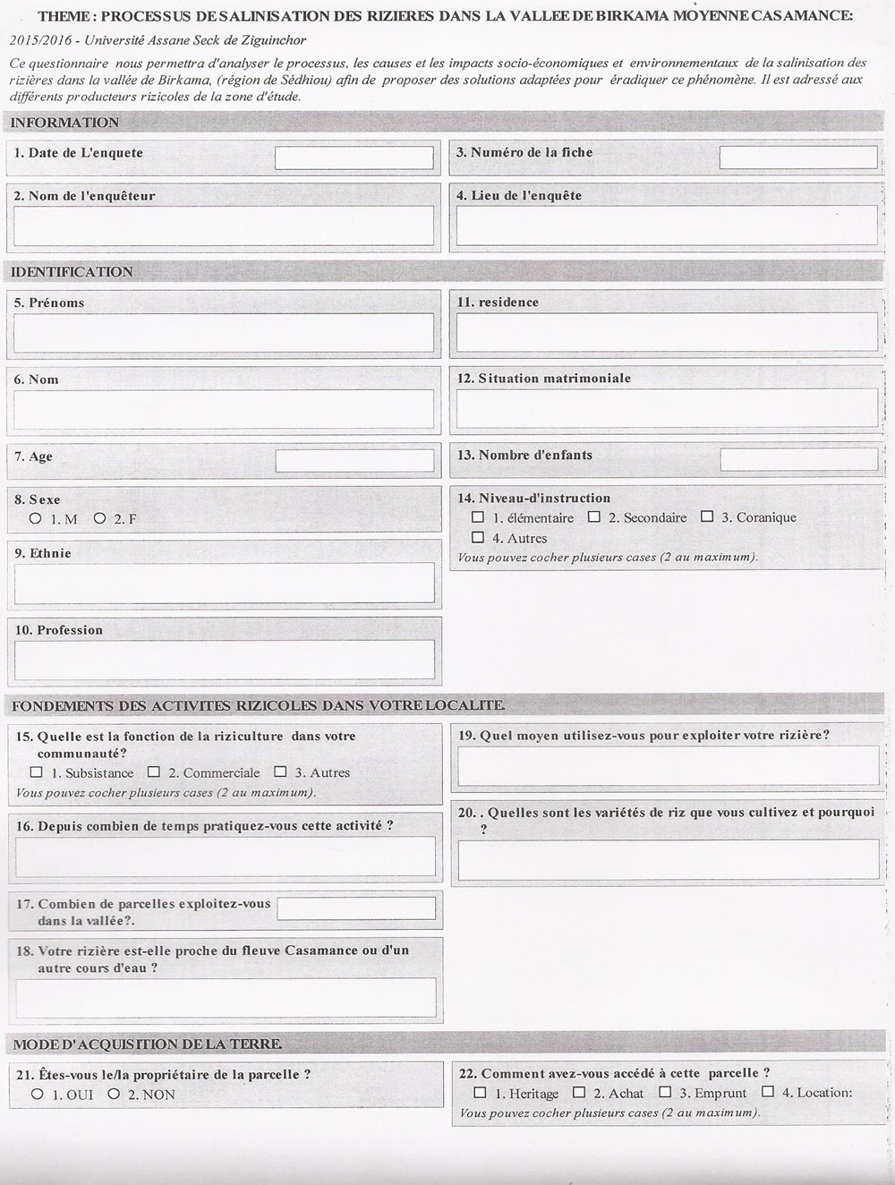
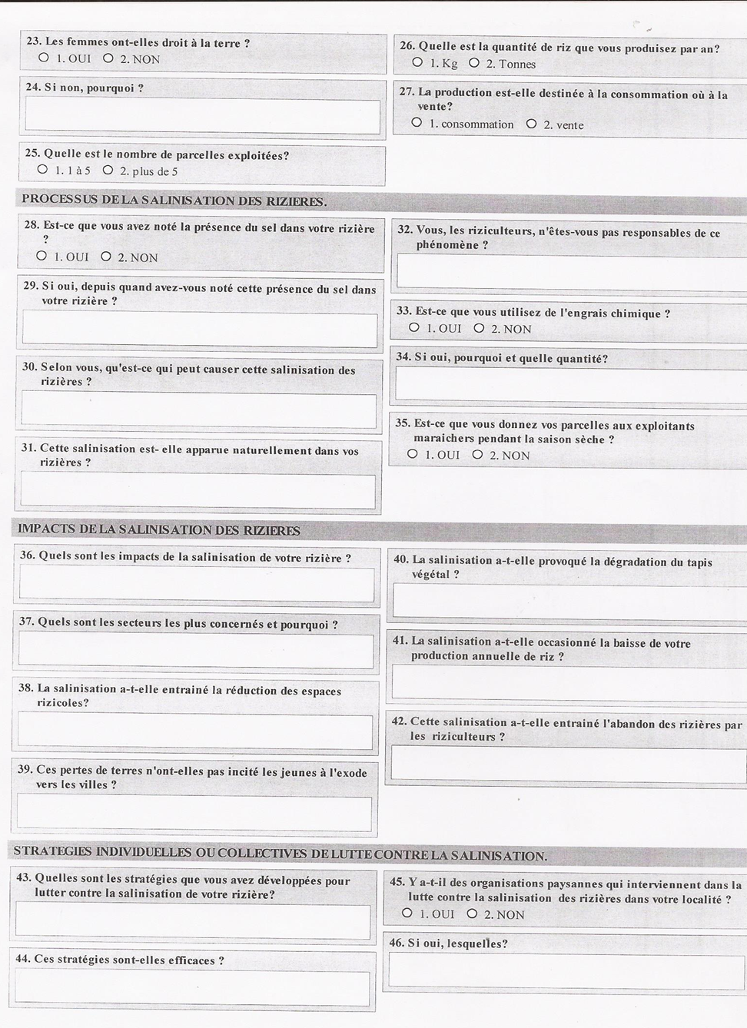
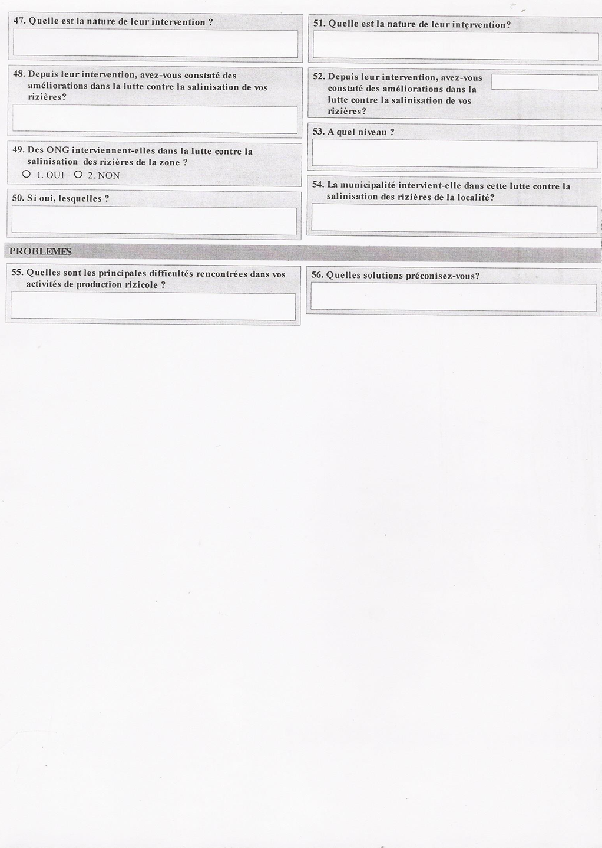
TABLE DES MATIERES

Dédicaces ii
Remerciements iii

Résume iv

Abstract v
Sommaire vi
Liste des sigles et abréviations vii
Introduction générale 1
I. Problématique 4

I.1. Contexte et justification 4

I.2. Questions de recherche 6
I.2.1. Question générale ….6

I.2.2. Questions spécifiques ….6

I.3. Objectifs de recherche ….6

I.3.1 objectif général ….6
I.3.2. Objectifs spécifiques ….6
I.4. Hypothèses ….7
I.4.1. Hypothèse générale ….7
I.4.2. Hypothèses spécifiques ….7
II. Cadre conceptuel et methodologique ….7
II.1. Cadre conceptuel ….8
II.1.1. Processus ….8
II.1.2. Salinisation ….8
II.1.3. Rizière ….8
II.1.4. Vallée ….9
II.1.5. Impact ….9
II.2. Méthodologie ….10

II.2.1. La recherche documentaire ….11

II.2.2. La collecte des données ….11

II.2.2.1.L’acquisition des données ….11

II.2.2.2.Les travaux de terrain ….12

II.2.3. Le traitement de données ….13
Première partie : Présentation de la zone d’étude. ….17
Chapitre i : le milieu physique ….21
Le relief et les sols ….21
I.1. Le relief ….21
I.2. Les sols ….22
I.2.1. Les sols ferralitiques ….22
I.2.2. Les sols ferrugineux tropicaux lessivés ….22
I.2.3. Les sols peu évolués d’apport colluvio-alluvial ….23
I.2.4. Les sols hydromorphes à pseudogleys ….23
I.2.5. Les sols para-sulfatés acides localisés ….23
II. L’hydrographie ….24
II.1. L’hydrologie de surface ….24
II.2. L’hydrogéologie ….25
II.2.2.1. Le continental terminal ….25
Ii.2.2.2. La nappe de l'oligo- miocène ….26
II.2.2.3. La nappe du maastrichtien ….26
III. Le climat ….26
III.1. La pluviométrie ….27
Iii.1.1. Variabilité interannuelle et contrainte de salinisation ….27
III.1.2. Variation annuelle des pluies de Diattacounda de 1960 à 2012 par rapport à la normale 1960 /2012 …….29
III.2. Les vents ….32
IV. La végétation ….33
Conclusion ….34
Chapitre II : les aspects humains ….35
I. Structure de la population ….35
I.1. Une évolution démographique rapide ….35
I.2. Répartition par âge et par sexe ….36
I.3. Répartition de la population par ethnie ….37
II. Caractéristiques socio-économiques ….37
II.1. L’agriculture ….37
II.2. L’élevage ….40
II.3. La pêche ….41
II.4. L’artisanat ….42
II.5. Le commerce ….42
Conclusion ….43
Deuxième partie : processus de salinisation des rizières dans la vallée de Birkama: conséquences environnementales et socio-économiques 44
Chapitre I: Processus et causes de la salinisation des rizières dans la vallée de Birkama 45

Le processus de salinisation des rizières dans la vallée de Birkama ….45

Les causes de la salinisation ….52

II.1. Les causes naturelles de la salinisation des rizières dans la vallée de Birkama ….52

II.1.1. La baisse pluviométrique ….53

II.1.2. La proximité des rizières avec le fleuve Casamance ….53

II.1.3. La disparition de la mangrove ….54

II.1.4. L’augmentation du taux de salinité de la nappe affleurant ….54

II.2. Les causes humaines de la salinisation des rizières dans la vallée de Birkama ….55

II.2.1. La coupe de la mangrove ….56

II.2.2. La mauvaise pratique agricole ….56

Conclusion ….56
Chapitre III : Les impacts environnementaux et socio-économiques de la salinisation des rizières dans la vallée de Birkama 58

Les impacts environnementaux de la salinisation des rizières 58

Les impacts socio-économiques de la salinisation des rizières 60

Conclusion 63
Troisième partie : Les stratégies de développement de la production du riz et de lutte contre la salinisation des terres 64
Chapitre I : les stratégies de vulgarisation de la riziculture et de lutte contre la salinisation 65

I. Les stratégies modernes développées par les ONG 65

I.1. La stratégie développée par la mission agricole chinoise (mac) 65

I.2. La stratégie développée par le PROGES 66

I.2.1. L'évacuateur : ouvrage de régulation 68

I.2.2. La gestion des ouvrages 68

I.3. La stratégie développée par le PADERCA 70

II. Les stratégies locales de lutte contre la salinisation des rizières 71

II.1. Les stratégies développées par la population 71

II.2. La stratégie développée par une association locale : ADIS 72

II.2.1. La stratégie de restauration de mangrove initiée par adis 73

Conclusion 74
Chapitre II : contraintes rencontrées dans la lutte contre la salinisation des rizières de la vallée de Birkama et proposition de solutions 75

Les contraintes rencontrées par la population 75

Proposition de solutions 79

Conclusion 80
Conclusion générale 81
Références bibliographiques 85
Webographie 88
Annexes i

